冰峰网络
网极星第二代防火墙
操作用户指南

上海冰峰计算机网络技术有限公司
2023年11月

目 录
1. 角色管理 5
1.1. sys账号 5
1.2. sec账号 5
1.3. audit账号 5
2. 设备功能 6
2.1. 设备状态 6
2.2. 实时监控 7
2.2.1. 设备资源 7
2.2.2. 物理接口 8
2.2.3. 服务监控 9
2.2.4. 用户监控 12
2.2.5. 实时攻击日志 13
2.2.6. 待处理风险 14
2.2.7. 在线用户 14
2.3. 系统对象 16
2.3.1. 网络服务 16
2.3.2. URL库 19
2.3.3. 地址簿 20
2.3.4. 时间计划 21
2.3.5. 关键字组 22
2.3.6. 文件类型 22
2.3.7. 域名组 23
2.3.8. 位置 24
2.4. 网络配置 24
2.4.1. 接口配置 25
2.4.2. 静态路由 30
2.4.3. 策略路由 32
2.4.4. DNS配置 43
2.4.5. DDNS配置 44
2.4.6. ARP表/邻居表 45
2.4.7. DHCP配置 45
2.4.8. DHCPv6 47
2.4.9. 代理配置 48
2.5. 防火墙 49
2.5.1. 安全策略 49
2.5.2. 应用层网关 51
2.5.3. 应用控制策略 51
2.5.4. SSL管理 57
2.5.5. NAT规则 58
2.5.6. Nat66 63
2.5.7. Nat64 67
2.5.8. ARP欺诈防护 71
2.5.9. 加速老化 72
2.5.10. DoS/DDoS防护 73
2.5.11. 白名单管理 78
2.6. IPS 80
2.6.1. 病毒防护 83
2.6.2. 服务器防护 84
2.7. 流量管理 87
2.7.1. 线路带宽配置 88
2.7.2. 基于策略的流控 88
2.7.3. 基于用户的流控 92
2.8. 用户认证 94
2.8.1. 认证策略 94
2.8.2. 组织管理 97
2.8.3. 组织结构 97
2.8.4. 批量导入 103
2.8.5. LDAP/AD导入 103
2.8.6. 扫描内网主机 105
2.8.7. Dkey 管理 106
2.8.8. 认证选项 107
2.8.9. SSO 115
2.8.10. 认证服务器 119
2.9. 系统配置 129
2.9.1. 系统维护 129
2.9.2. 系统管理员 133
2.9.3. 系统管理员 133
2.9.4. 角色管理 134
2.9.5. 网管策略 135
2.9.6. 网管参数 136
2.9.7. 网络工具 137
2.9.8. 捕获数据包 140
2.9.9. 查看数据包 141
2.9.10. 日期/时间 142
2.9.11. 系统信息 143
2.9.12. 邮件配置 143
2.9.13. 集中管理 144
2.9.14. SNMP服务器 145
2.9.15. 调试信息下载 146
2.10. 系统日志 146
2.10.1. 命令日志 146
2.10.2. 事件日志 147
2.10.3. PPTP/L2TP日志 148
2.11. 报表中心 149
2.11.1. 报表中心配置 149
2.11.2. 内置报表中心 150
3. 设备运行状态 153

角色管理
默认的管理角色有三类，分别为系统管理员、配置管理员、和安全审计员，如下图。

sys账号
sys账号是系统管理员，可以对设备的所有系统功能进行配置和查看。初始的密码为：123abcABC!@#。

sec账号
sec账号具有对设备安全策略功能进行增删改等配置。初始的密码为：123abcABC!@#。

audit账号
audit账号仅具体报表查看日志权限。初始的密码为：123abcABC!@#。不能登陆管理界面，需要通过日志中心登陆页面进行登陆。如下图:
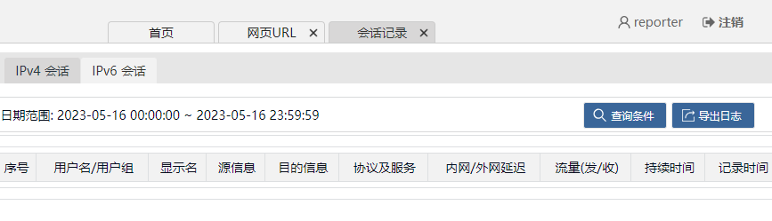

设备功能

设备状态
sec账号登录设备后，进入到设备首页，即设备状态页面。设备状态页面默认包含了设备版本信息、设备资源、安全评级、安全事件类型、风险主机TOP5、最新攻击日志六项内容。
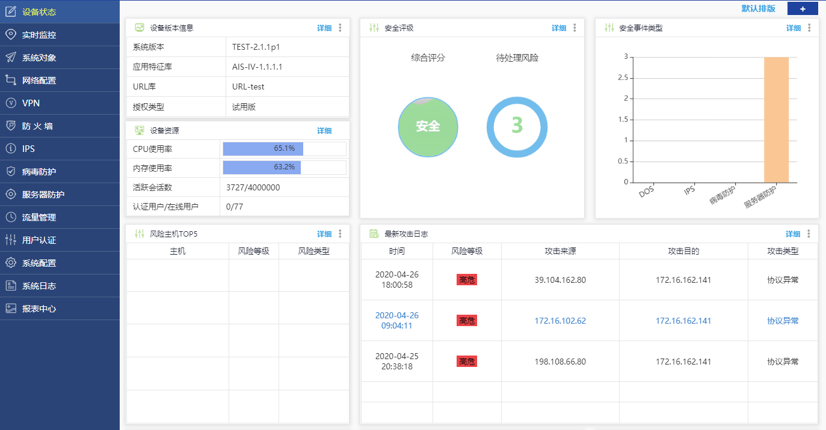
- 首页
右上角的“＋”号，可以自定义增加模块：前十名服务实时用户速率分布、前十名站点排名、前十名实时速率排名、最近五次事件日志这四个模块，如下图：
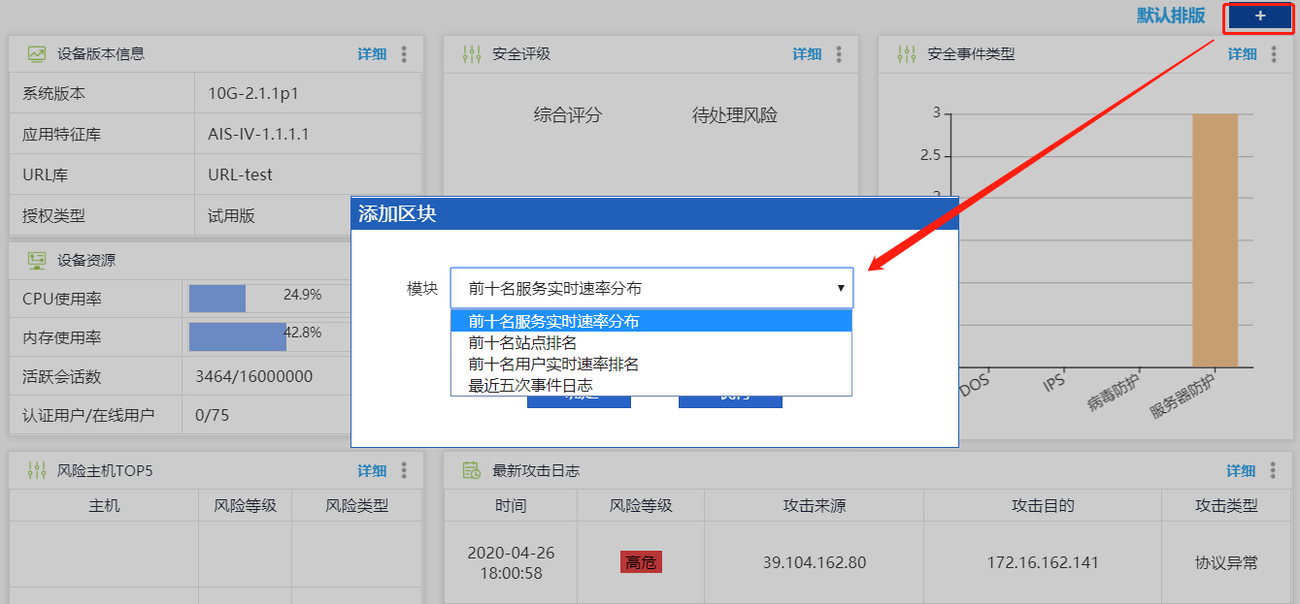
- 自定义模块
- “设备版本信息”描述了系统固件的版本、应用特征的版本、URL库的版本和授权类型的信息。授权类型有试用版和正式版两种。点击对应的<详细>按钮，可以连接到“系统升级”页面，查看到更详细的设备版本信息。
- “设备资源”动态显示了CPU使用率、内存使用率、活跃会话数、在线用户数和在线认证用户数的信息。活跃会话数的显示格式为N/M，N表示当前活跃的并发会话数，M表示设备最大并发会话数。点击对应的<详细>按钮，可以连接到“设备资源”页面，查看到更详细的设备资源信息。
- “安全评级”主要主机风险、服务器风险、外部风险以及设备自身风险这四个维度来持续评估客户的安全状况。评分标准：90≤综合评分≤100为安全，80≤综合评分＜90为低危，60≤综合评分＜80为中危，0≤综合评分＜60为高危。
- “安全事件类型”是对“安全评级”的详细输出，点击<详细>按钮会跳转到待处理问题的详细页面，该页面会列举网络中存在的风险和漏洞，以及对应的处理建议。
- “风险主机TOP5”针对内部产生攻击的主机按照主机、风险等级、风险类型做TOP5排行。点击<详细>按钮跳转到风险主机菜单，可以详细查看主机IP、用户名、严重等级、发起攻击次数、主动攻击次数、攻击类型以及操作建议建议。
- “最新攻击日志”针对DoS/DDoS、IPS、病毒防护、服务器防护这几个维度的实时漏洞展示，点击<详细>按钮跳转到实时攻击日志页面，可以做详细了解。
- “前十名服务实时流量分布”动态显示了以总速率排名的前十名服务。当鼠标滑过某服务名称时，会出现“显示在线用户”的提示，点击即可查看该服务的在线用户的信息。
- “前十名用户实时流量排名”动态显示了以总速率排名的前十名用户。当鼠标滑过某用户时，会出现“显示活跃服务”的提示，点击即可查看该用户正在使用的服务的信息。
- “前十名站点排名”动态显示了以被访问次数排名的前十名网站。
- “最近五次事件日志”动态显示了最近五次的事件日志。点击<详细>按钮，可以连接到“事件日志”页面，查看和搜索更多的事件日志。

实时监控
实时监控部分用于查看设备实时的工作状态，包括设备资源、物理接口、服务监控、用户监控、实时攻击日志、待处理风险、在线用户 几大部分。

设备资源
设备资源包括了CPU使用率、内存使用率、活跃会话数、新建会话速率、在线用户数、在线认证用户数、磁盘信息等共七部分。如下图：
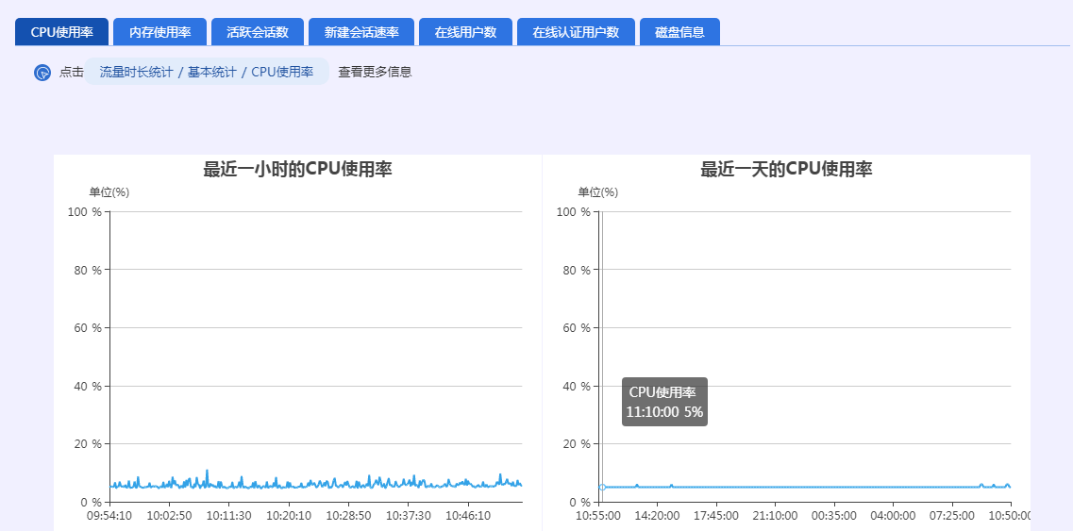
- 设置资源
各分页详细说明如下：
- CPU使用率：查看最近一小时/最近一天CPU使用率；
- 内存使用率：查看最近一小时/最近一天内存使用率；
- 活跃会话数：查看最近一小时/最近一天活跃会话数的统计趋势图；
- 新建会话速率：查看最近一小时/最近一天新建会话速率的统计趋势图；
- 在线用户数：查看最近一小时/最近一天在线用户数的统计趋势图；
- 在线认证用户数：查看最近一小时/最近一天在线认证用户数的统计趋势图；
- 磁盘信息：查看系统盘/数据存储盘的使用情况，能查看到磁盘总容量、已用空间/可用空间的磁盘容量以及对应的百分比。

物理接口
物理接口页面的内容含两部分：所有端口的全局信息、每个端口的速率趋势图。
第一：物理接口的全局信息，如下图：
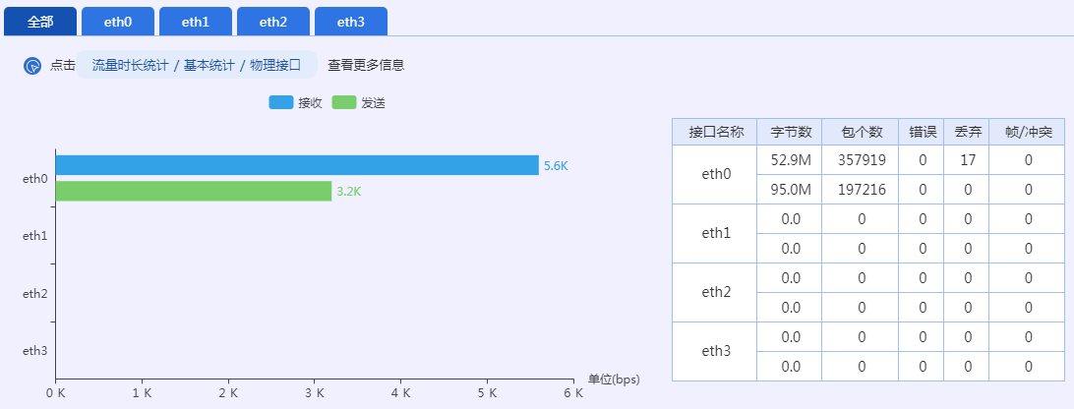
- 物理接口统计图
全局信息包括了以下内容：
- 柱状图显示了每个物理接口收发速率。
表格显示了每个接口的收发数据的统计信息，每个物理接口上面一行对应该接口接收数据的统计信息，下面一行对应该接口发送数据的统计信息。
第二：单个物理接口的统计信息包括最近一小时/最近一天的接收速率和发送速率，如下图：
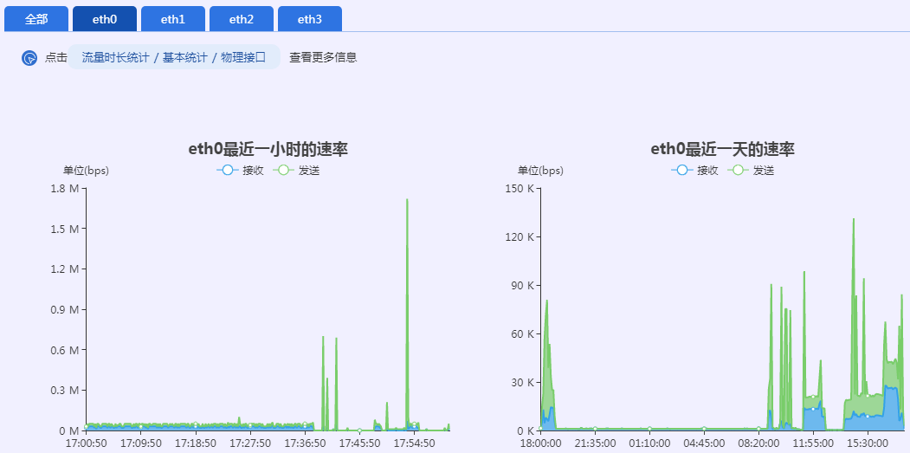
- eth0物理接口统计图

服务监控
服务监控页面显示了服务趋势图、服务组趋势图、活跃服务、所有服务四部分。

服务趋势图
服务趋势图如下：
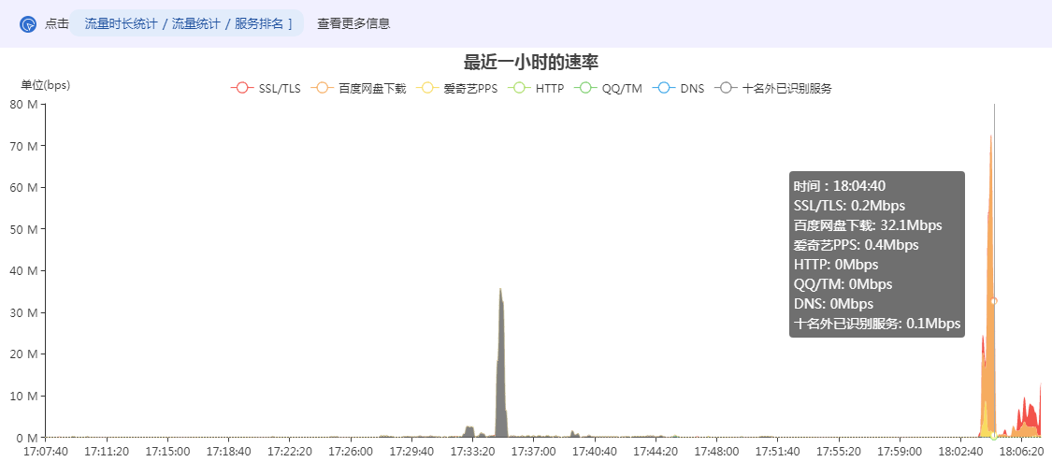
- 服务趋势图
这里显示了所有服务的服务趋势图，其中列出了前十名和十名外已识别服务。十名外已识别服务表示网络中除了前十名以外的其它服务的速率值。

服务组趋势图
服务组趋势图如下：
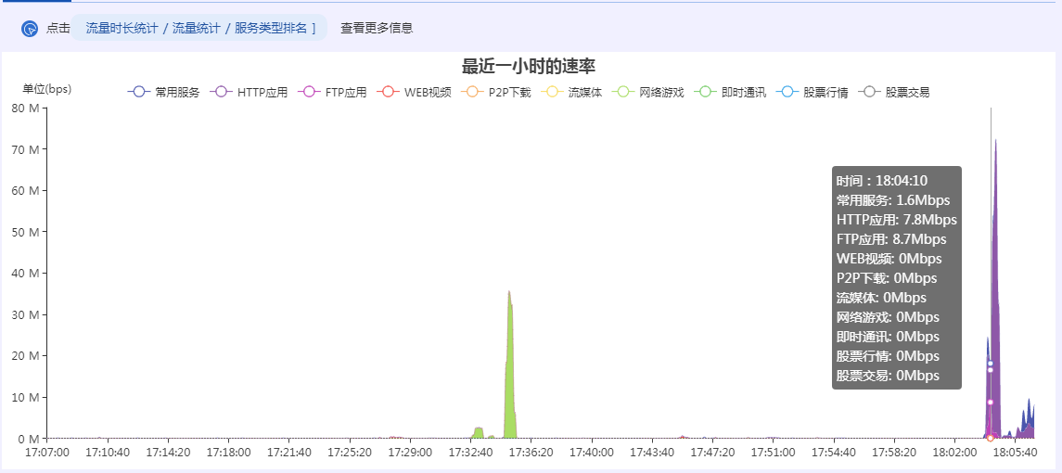
- 服务组监控统计图
这里显示了所有服务组的叠加趋势图，一共有常用服务、HTTP应用、FTP应用、Web视频、P2P下载、流媒体、网络游戏、即时通讯、股票交易、股票交易一共10种类型。

活跃服务统计
“活跃服务”将显示当前所有的活跃服务，如下图：
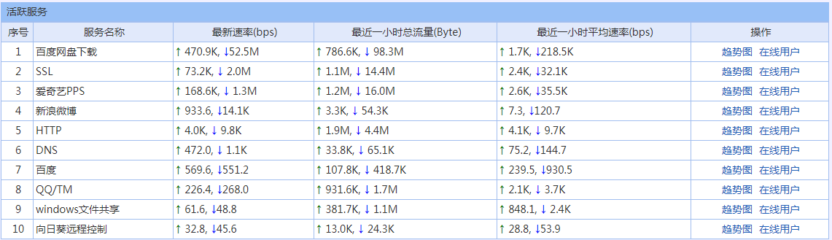
- 活跃服务监控统计图
参数说明：
- 最新速率：表示某服务最后一个采样点的速率值。上箭头后面的值表示上行速率，下箭头后面的值表示下行速率。
- 最近一小时总流量：表示某服务最近一小时传输的流量叠加值。上箭头后面的值表示上行流量，下箭头后面的值表示下行流量。
- 最近一小时平均速率：表示某服务最近一小时的平均速率。上箭头后面的值表示上行速率，下箭头后面的值表示下行速率。
点击对应服务操作栏的<趋势图>按钮，查看该服务最近一小时的速率趋势图。点击<在线用户>，查看正在使用该服务的用户的信息。

所有服务统计
“所有服务”将分类显示所有的服务统计值，如下图：
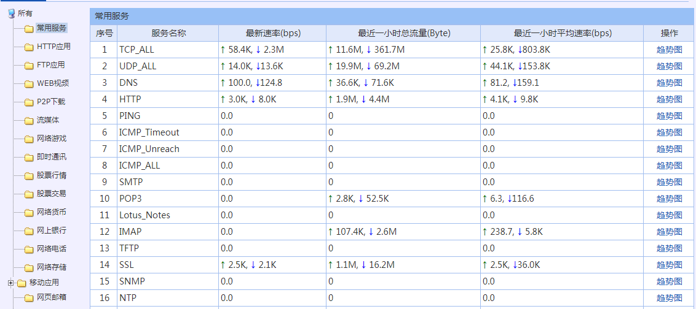
- 所有服务监控统计
参数说明：
- 最新速率：表示某服务最后一个采样点的速率值。上箭头后面的值表示上行速率，下箭头后面的值表示下行速率。
- 最近一小时总流量：表示某服务最近一小时传输的流量叠加值。上箭头后面的值表示上行流量，下箭头后面的值表示下行流量。
- 最近一小时平均速率：表示某服务最近一小时的平均速率。上箭头后面的值表示上行速率，下箭头后面的值表示下行速率。
- 点击对应服务操作栏的<趋势图>按钮，查看该服务最近一小时的速率趋势图。点击<在线用户>，查看正在使用该服务的用户的信息。

用户监控
用户监控页面显示了前五十名用户的实时流量分析和活跃会话。

流量分析
前五十名用户的流量分析图如下：
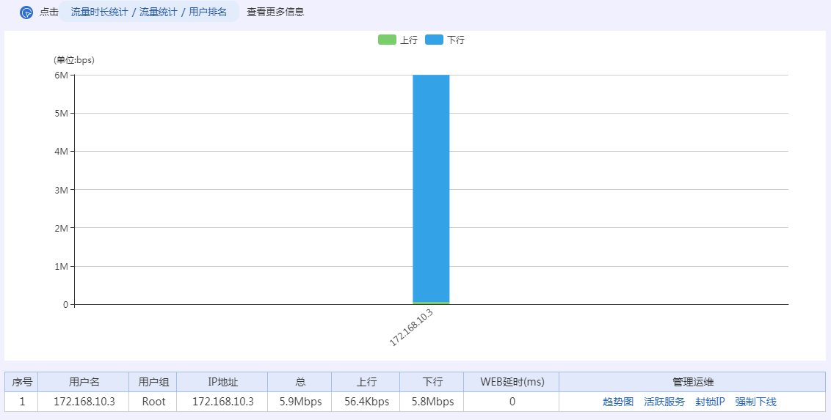
- 流量分析
点击<趋势图>按钮，查看该用户最近一小时的速率趋势图。
点击<活跃服务>按钮，查看该用户当前使用的服务的信息。
点击<封锁IP>按钮，可以将这个IP 加入惩罚列表，封锁一段时间不予许上网。
点击<强制下线>按钮，可以将这个用户强制踢下线，必须重新上线，才允许上网。

活跃会话
前五十名用户的当前活跃会话统计图如下:
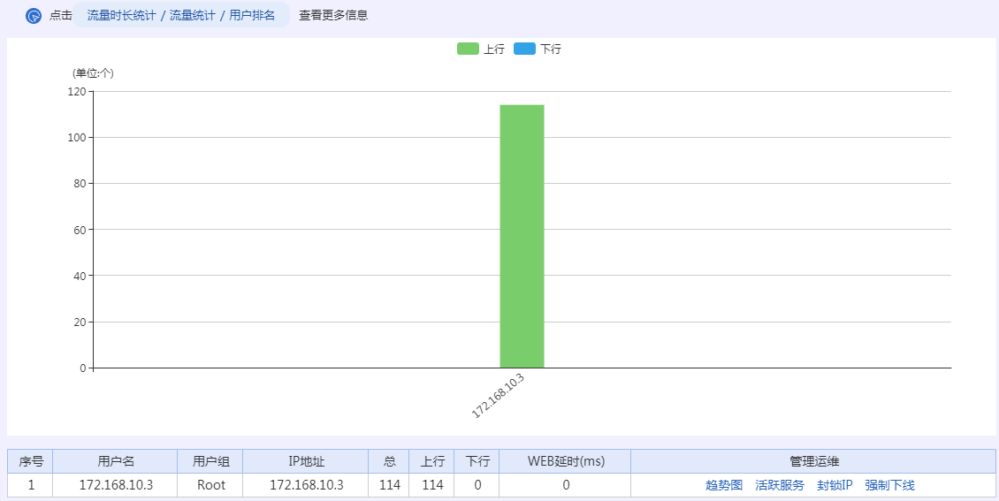
- 活跃会话
点击<趋势图>按钮，查看该用户最近一小时的速率趋势图。
点击<活跃服务>按钮，查看该用户当前使用的服务的信息。

实时攻击日志
功能描述：
针对DoS/DDoS、IPS、病毒防护、服务器防护这几个维度的实时漏洞展示实时攻击日志信息。
配置路径：
【实时监控】>【用户监控】>【实时攻击日志】
配置描述：
进入【实时攻击日志】配置页面，如下图：
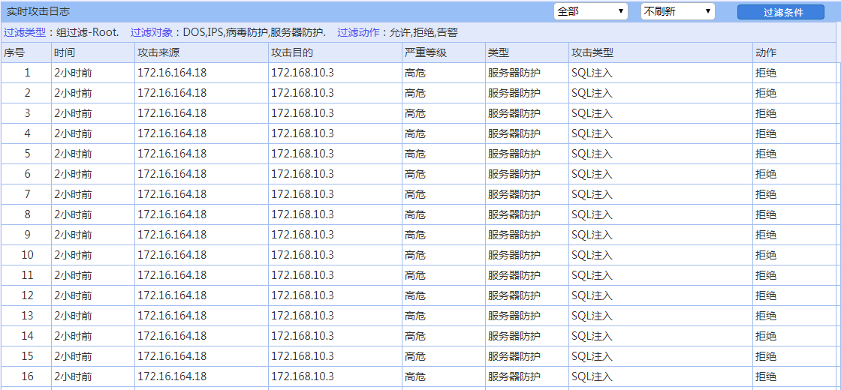
- 实时攻击日志

待处理风险
功能描述：
从主机风险、服务器风险、外部风险以及设备自身风险这四个维度来持续评估客户的安全状况，该页面会列举网络中存在的风险和漏洞，以及对应的处理建议。
配置路径：
【实时监控】>【用户监控】>【待处理风险】
配置描述：
进入【待处理风险】配置页面，如下图：
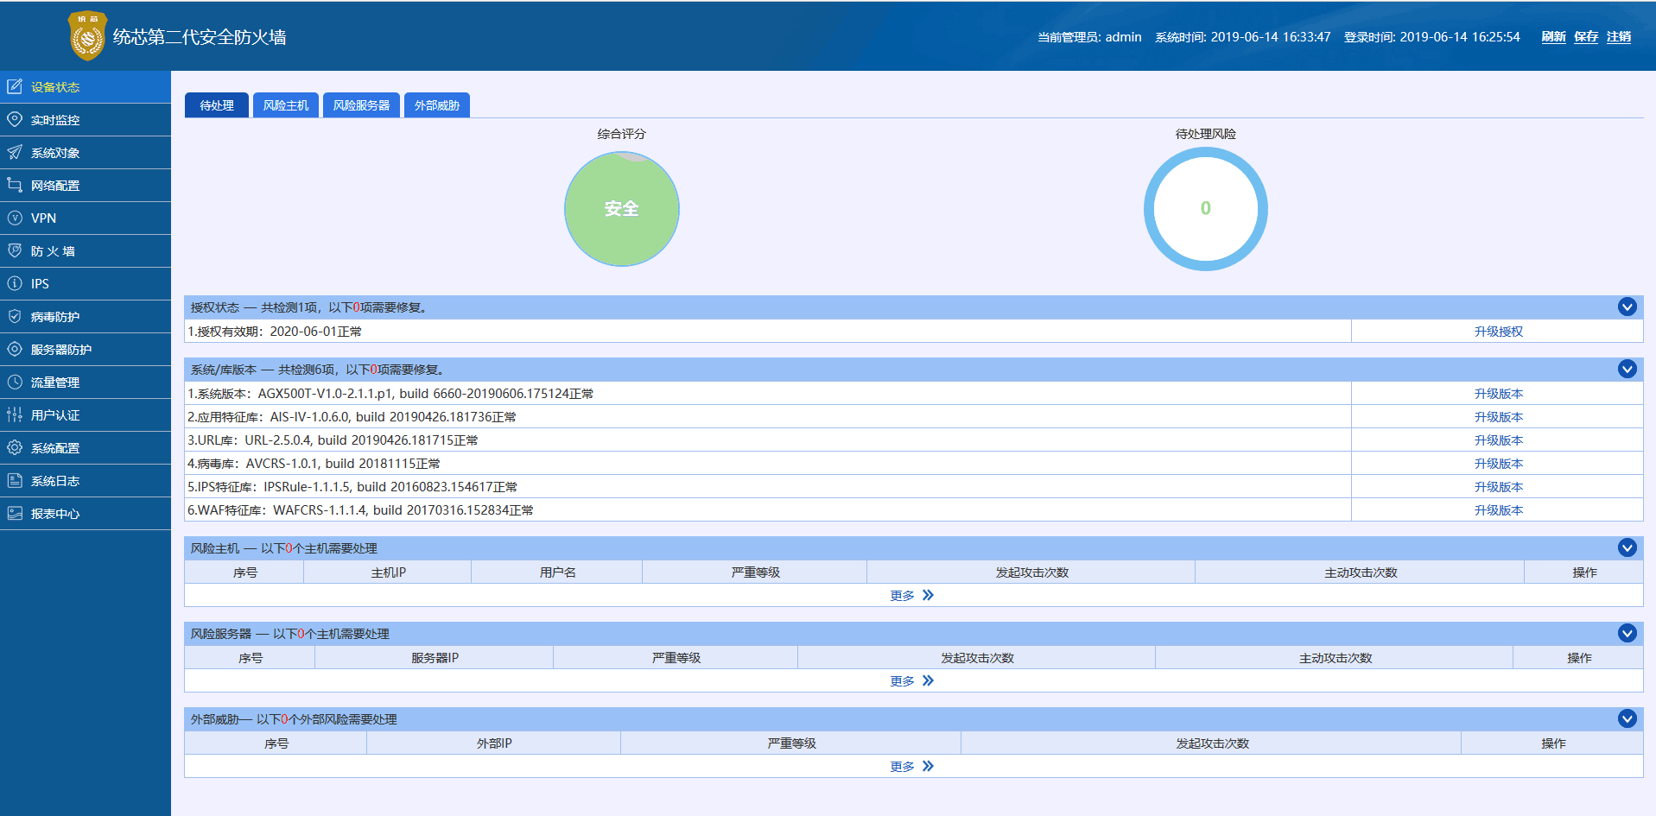
- 待处理风险

在线用户
功能描述：
显示当前在线用户的统计信息。
配置路径：
【实时监控】>【在线用户】
配置描述：
进入【在线用户】配置页面，如下图：
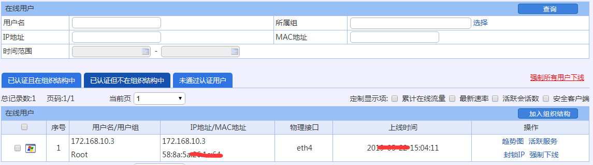
- 在线用户
查询条件：
- 用户名：根据用户名来查找。
- 所属组：根据用户组来查找，点击输入框后面的<选择>按钮，选择用户组。
- IP 地址：根据用户的 IP地址来查找。
- MAC 地址：根据用户的 MAC 地址来查找。
- 时间范围：根据进入上线的时间范围来查找。
- 默认显示所有用户。输入查询条件后，点击<查询>按钮，显示满足查询条件的在线用户。
在线用户：
显示当前在线的所有用户，共三种类型，如下：
- 已认证且在组织结构中：显示已经认证，并且已加入组织结构的在线用户。
- 已认证但不在组织结构中：显示已经认证，但未加入组织结构的在线用户。
- 未认证用户：显示未通过认证的在线用户。
参数说明：
- 用户名/用户组：显示用户名称和所属组。
- 地址：显示用户的 IP 地址和 MAC 地址。
- 物理接口：表示用户连接到设备的哪个物理接口。
- 上线时间：用户成为在线用户的时间点。
定制显示项（默认不显示，勾选后显示）：
- 累计在线流量：用户从上线到当前时刻的流量总和。上箭头后面的值表示上行流量的值，下箭头后面的值表示下行流量的值。当用户下线后，其对应的在线流量会被清零。
- 最新速率：用户最后一个采样点的速率值。上箭头后面的值表示上行速率的值，下箭头后面的值表示下行速率的值。
- 活跃会话：用户当前的活跃会话数。上箭头后面的值表示上行会话数，即用户主动发起的会话。下箭头后面的值表示下行会话数，即用户被别人连接时产生的会话。
操作按钮说明：
- 趋势图：链接到该用户的趋势图页面。
- 活跃服务：链接到该用户的活跃服务页面。
- 封锁IP：链接到手动加入惩罚页面，可将该用户手动加入惩罚。
- 强制下线：将该用户强制下线。

系统对象
“系统对象”包括网络服务、URL库、地址簿、时间计划、URL库、关键字组、文件类型、域名组等。

网络服务
网络服务共分为：自定义普通服务、自定义特征识别、内置服务。内置服务包含常用服务、HTTP服务、FTP应用、视频网站浏览、Web视频、P2P下载、流媒体、网络游戏、即时通信和其他服务等。其中[自定义普通服务]与[常用服务]是基于端口的服务，在【防火墙>安全策略】中被引用；其他服务都是基于内容识别的服务，在【流量控制>基于策略流控】中将被引用。

自定义普通服务
功能描述：
自定义基于端口的四层服务。
配置路径：
【系统对象】>【网络服务】>【自定义普通服务】
配置描述：
第一：进入【自定义普通服务】页面，可看到当前已定义的服务，如下图：
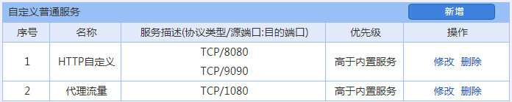
- 自定义普通服务
第二：点击表格右上角的<新增>按钮，增加服务，配置页面如下：
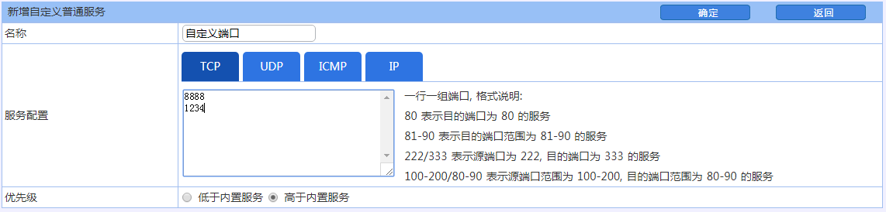
- 新增自定义普通服务
点击<TCP>、<UDP>、<ICMP>或<IP>选项卡，可选择协议类型。如果选择TCP或UDP，则需要填写目的端口和源端口。如果选择ICMP，需要填写类型值和代码值。如果选择IP，则只需要填写协议号即可。
优先级：默认低于系统定义的常用服务。
提示：
- 某一种服务，可同时包含TCP、UDP、ICMP、IP类型的子服务。
- 如果某服务已经被引用，则不能被删除。要删除某服务，必须先解除引用。

自定义特征识别
功能描述：
自定义基于特征识别的7层服务。
配置路径：
【系统对象】>【网络服务】>【自定义特征识别】
配置描述：
第一：进入【自定义特征识别】页面，可看到当前已定义的服务，如下图：
- 自定义特征识别规则
第二：点击表格右上角的<新增>按钮，增加服务，配置页面如下：
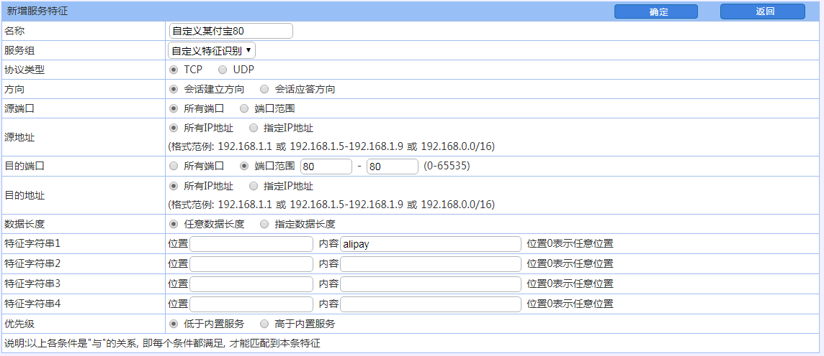
- 新增自定义特征识别规则
参数说明：
- 协议类型：选择本条规则的协议类型，可选择 TCP、UDP 或者 TCP+UDP。
- 目的端口：可选择[所有端口]或者[端口范围]。
- IP地址：可选择[所有 IP 地址]或者[指定的 IP 地址]。
- 数据长度：可选择[任意数据长度]或者[指定数据长度]；该长度不计算 TCP/UDP 的头部，仅是 Payload 的长度。符合设定长度的报文才会被匹配。
- 特征字符串：报文的特征，用正则表达式来表示。
- 优先级：默认低于系统定义的特征。
提示：如果某服务已经被引用，则不能被删除。要删除某服务，必须先解除引用。

自定义论坛/网评特征
功能描述：
自定义论坛/网评特征。
配置路径：
【系统对象】>【网络服务】>【自定义论坛/网评特征】
配置描述：
第一：进入【自定义论坛/网评特征】页面，可看到当前已定义的服务，如下图：
- 自定义特征识别规则
第二：点击表格右上角的<新增>按钮，增加服务，配置页面如下：
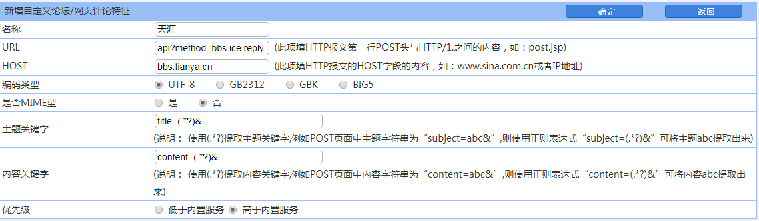
- 新增自定义特征识别规则
参数说明：
- URL：HTTP报文第一行POST头与HTTP/1.之间的内容，一般是包含实际发帖内容的URL。
- HOST：HTTP报文的host字段内容，有时为IP 地址，根据实际填写
- 编码类型：一般为UTF-8，从数据封包里面可以获取编码类型，按实际填写
- 主题关键字：使用正则表达式提取关键字信息，从POST页面主题字符串获取，常见的如title=(.*?)&。
- 内容关键字：使用正则表达式提取关键字信息，从POST页面主题字符串获取，常见的如content=(.*?)&。
- 优先级：默认低于系统定义的特征，自定义建议修改为高于内置服务。
提示：如果某服务已经被引用，则不能被删除。要删除某服务，必须先解除引用。

协议剥离
功能描述：
在某些网络环境中，数据包不是单纯的以太网报文，被一些特殊协议封装过（如PPPoE、MPLS、CAPWAP等），这些协议数据包在普通的IP包基础上再封装了各自协议的头部标识，默认情况下，设备无法正常解析。协议剥离功能，只能在网桥模式/旁路模式下使用，设备做协议识别之前，剥去特殊协议的报文头，既不影响数据正常通信，又能对原始数据进行认证、识别、控制和防护。目前设备内置的协议有L2TP、GRE、LWAPP、CAPWAP协议。
配置路径：
【系统对象】>【网络服务】>【协议剥离】
配置描述：
第一：进入【协议剥离】页面，可看到当前已定义的服务，如下图：
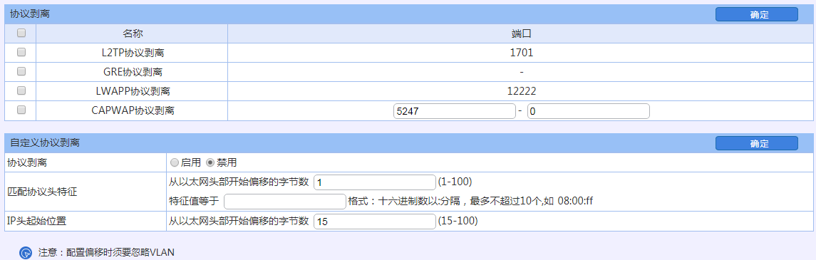
- 协议剥离
提示：对于打上一层VLAN TAG的以太网数据，设备默认做协议剥离分析，无需再配置协议剥离。

URL库
功能描述：
包括内置和自定义的URL库。URL库可用于【防火墙>应用控制策略】，实现对URL的过滤。
配置路径：
【系统对象】>【URL库】
配置描述：
第一：进入【URL库】页面，可以看到当前的[内置 URL 库]，如下图：
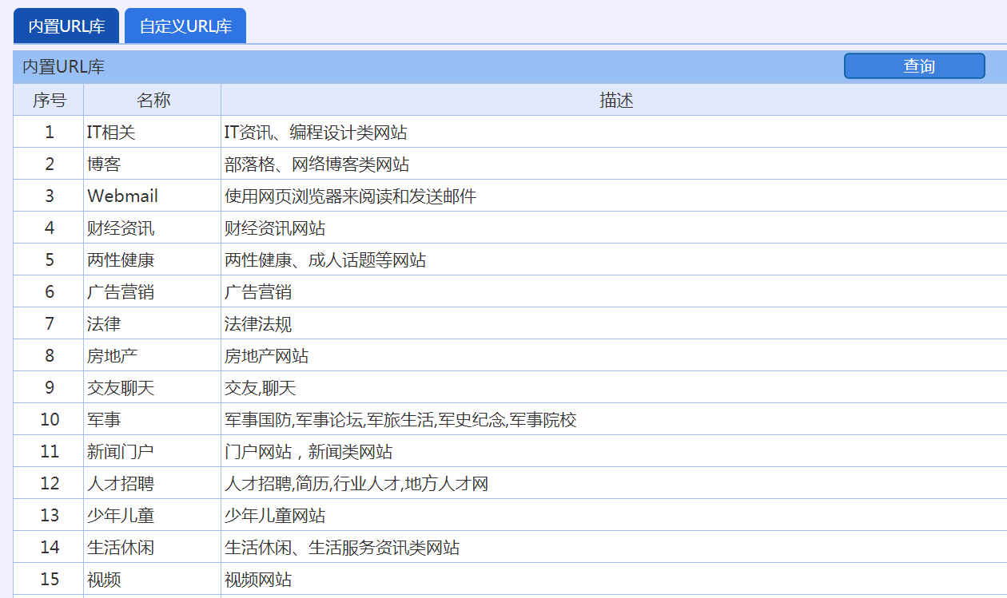
- 内置URL库
第二：点击<自定义URL库>选项卡，进入自定义 URL 库页面，如下图：
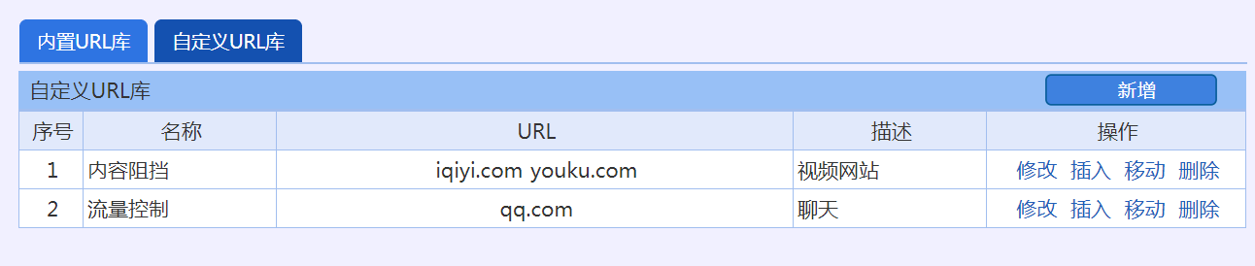
- 自定义URL库
操作说明：
- 【防火墙>应用控制策略】页面进行URL过滤时，遵循从按顺序从前往后匹配的原则，如果一个条目匹配了，就不会再向下匹配，所以序号小的条目优先级高。
- 此处的URL条目的顺序决定了【防火墙>应用控制策略】页面的关键字条目的匹配顺序，可以通过<移动>和<插入>来调整关键字组条目的顺序。
第三：点击<新增>按钮，可以很方便的自定义URL库。如下图：
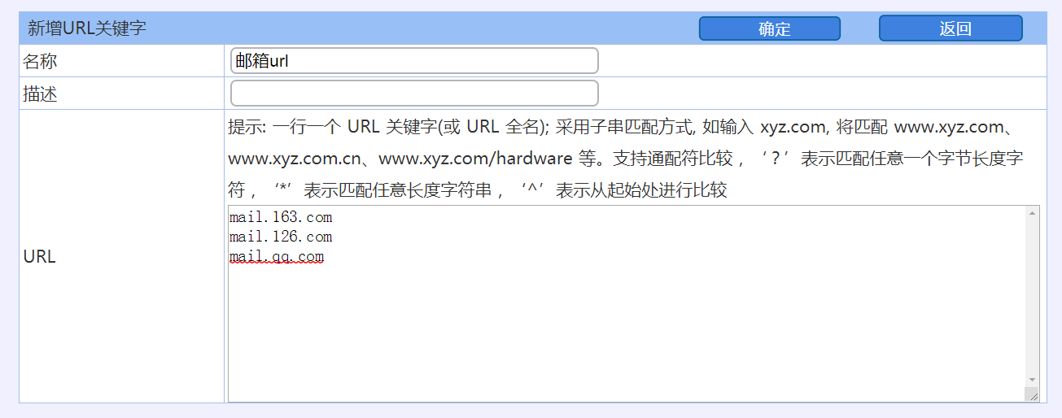
- 新增自定义URL
在“URL”输入框内填写URL，一行一个 URL 关键字(或 URL 全名)。采用子串匹配方式，如配置 xyz.com，将匹配 www.xyz.com、www.xyz.com.cn、www.xyz.com/hardware 等。

地址簿
功能描述：
用于定义一个包含某些 IP 地址的 IP 地址组，这个 IP 组可以是任意的一个IP、一段IP或者IP范围的任意组合。
配置路径：
【系统对象】>【地址簿】
配置描述：
第一：进入【地址簿】页面，如下图：
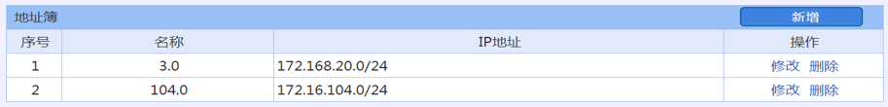
- 地址簿
第二：点击<新增>按钮，增加IP组，如下图：
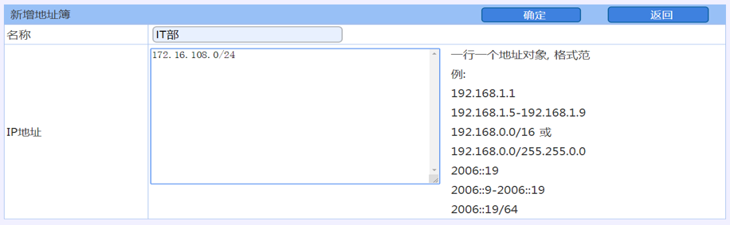
- 新增地址簿
提示：如果某地址簿已经被引用，则不能被删除。删除前必须先解除引用。

时间计划
功能描述：
用于定义时间段，然后可在【网络配置>策略路由】、【防火墙>安全策略】、【流量管理】等策略中引用，以控制这些策略生效或失效的时间，从而可对各种策略分时间段管理。
配置路径：
【系统对象】>【时间计划】
配置描述：
第一：进入【时间计划】页面，可以看到当前已配置的时间计划，如下图：
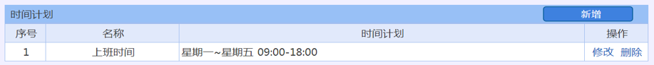
- 时间计划
第二：点击<新增>按钮，增加时间计划，如下图：
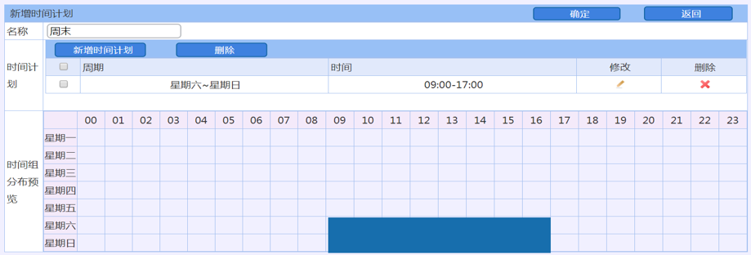
- 新增时间计划
按钮说明：
<新增时间计划>：按需选择周期和时间段，点击确定后，“时间组分布预览”会展示选中横坐标和纵坐标对应的时间格子，当格子为深色，即选中了时间。
<删除>：勾选“时间计划”的条目，点击<删除>按钮，，格子颜色变为灰色，即删除了之前选中的时间。
第三：选中时间后，点击<确定>按钮，配置成功。
提示：
- 每个格子代表半小时，只有格子为深色时，才是已经选定的时间。
- 如果某时间计划已经被引用，则不能被删除。要删除某时间计划，必须先解除引用。

关键字组
功能描述：
用于设置关键字，并把关键字分组，这些关键字组可用于【防火墙>应用控制策略>关键字过滤】中限制某些关键字的搜索和上传。
配置路径：
【系统对象】>【关键字组】
配置描述：
第一：进入【关键字组】页面，可以看到当前已定义的关键字组，如下图：
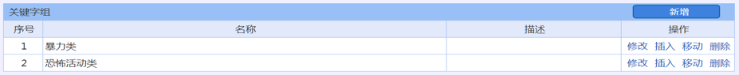
- 关键字组
操作说明：
- 【防火墙>应用控制策略>关键字过滤】页面进行关键字过滤时，遵循从按顺序从前往后匹配的原则，如果一个条目匹配了，就不会再向下匹配，所以序号小的条目优先级高。
- 此处的关键字条目的顺序决定了【防火墙>应用控制策略>关键字过滤】页面的关键字条目的匹配顺序，可以通过<移动>和<插入>来调整关键字组条目的顺序。
第二：点击<新增>按钮，定义关键字组。一行一个关键字，支持通配符匹配，如输入 snow*n,，将匹配 snowman 或 snowmen 等。如下图：
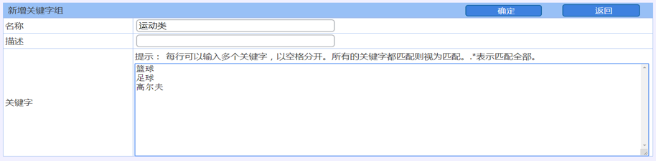
- 新增关键字组

文件类型
功能描述：
用于定义文件类型，并把文件类型分组。这些文件类型可用于【防火墙>应用控制策略>文件传输过滤】中限制这些类型的文件的上传和下载。
配置路径：
【系统对象】>【文件类型】
配置描述：
第一：进入【文件类型】页面，可以看到当前已定义的文件类型分组。如下图：
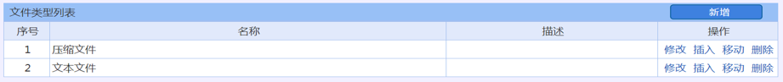
- 文件类型
操作说明：
- 【防火墙>应用控制策略>文件传输过滤】页面进行文件传输过滤时，遵循从按顺序从前往后匹配的原则，如果一个条目匹配了，就不会再向下匹配，所以序号小的条目优先级高。
- 此处的文件类型条目的顺序决定了【防火墙>应用控制策略>文件传输过滤】页面的文件类型条目的匹配顺序，可以通过<移动>和<插入>来调整文件类型组条目的顺序。
第二：点击<新增>按钮，定义文件类型分组。一行一个文件类型，格式为“.后缀名”, 如 .zip。如下图：
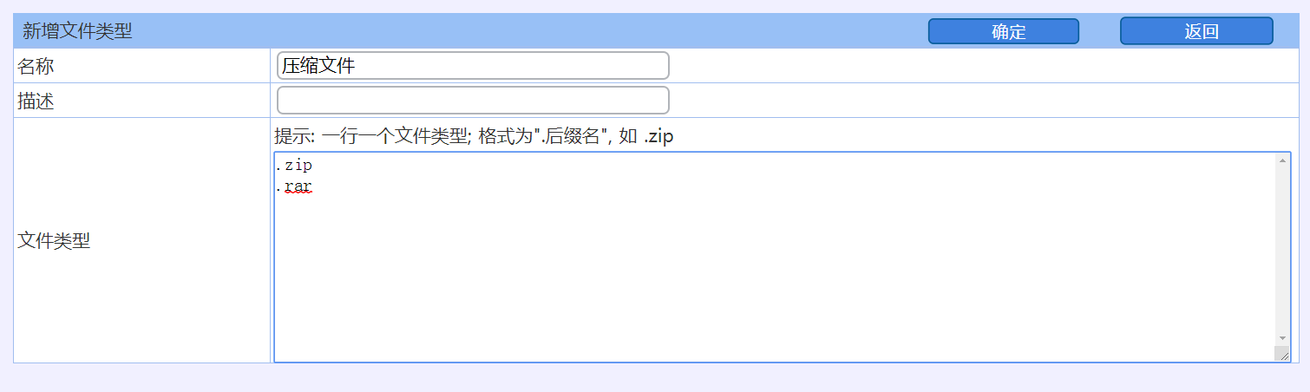
- 新增文件类型

域名组
功能描述：
自定义域名组，用于【策略路由>目的地址】。
配置路径：
【系统对象】>【域名组】
配置描述：
进入【域名组】，点击“新增”，如下图：
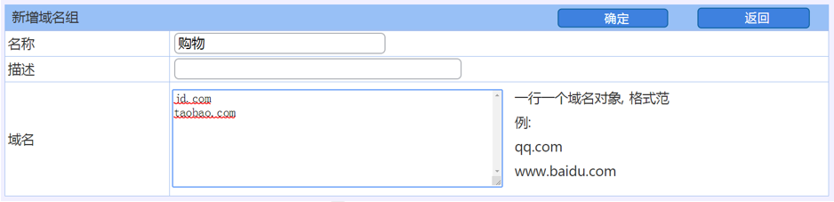
- 域名组
参数说明：
- 名称：域名组自定义名称。
- 描述：域名组描述信息。
- 域名：自定义域名，如：taobao.com。

位置
功能描述：
位置用于认证策略中根据VLAN，IP段，AP，SSID区分做不同的认证策略。AP，SSID，需要根据SSO配置中的Radius，或者跨三层MAC识别到无线AC上获取。
配置路径：
【系统对象】>【位置】
配置描述：
第一：进入【位置】页面，可以看到当前的位置。如下图：
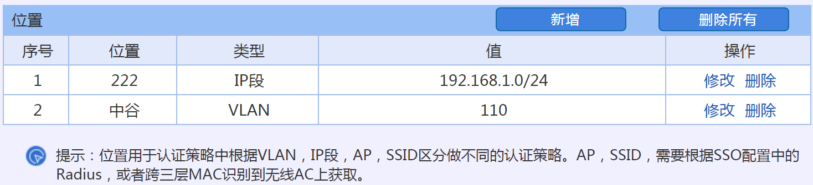
- 位置列表
第二：点击<新增>按钮，新加【位置】。如下图：
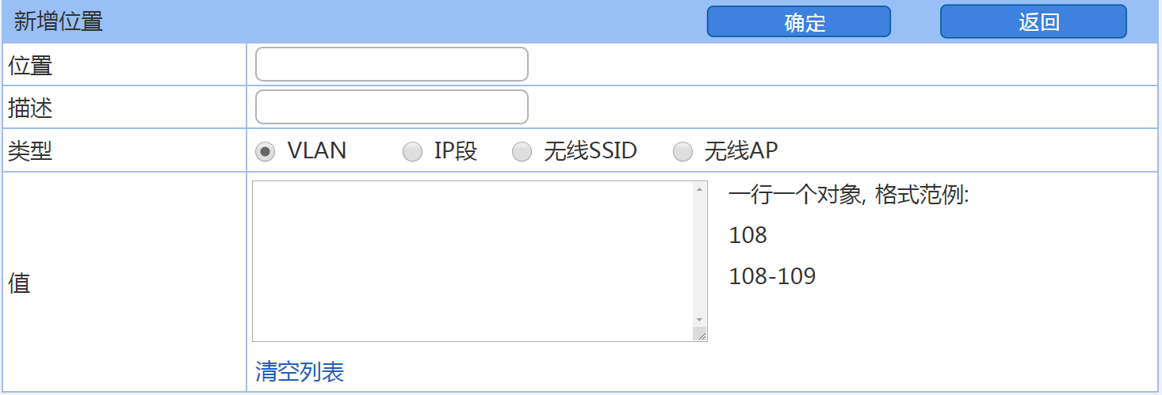
- 新增位置
参数说明：
- 位置：位置地址的名称。
- 类型：可以VLAN、IP段、无线SSID和无线AP对位置进行划分。

网络配置
网络配置包括接口配置、安全区域、配置IP 地址、链路对象、静态路由、策略路由、OSPF 路由、RIP路由、DNS配置、DDNS配置、智能DNS配置、ARP表/邻居表、DHCP配置、DHCPv6、代理配置一共十五部分。

接口配置
接口配置包括物理接口、网桥、链路聚合、VLAN 接口这四部分。

物理接口
功能描述：
物理接口页面可以查看各个接口的名称、MAC 地址、工作速率、协商类型、MTU、连接状态；且允许修改物理接口的参数，包括协商类型、工作速率、MTU。
配置路径：
【网络配置】>【 接口配置】>【物理接口】
配置描述：
第一 ：进入【物理接口】页面，显示当前各物理口的状态。如下图所示：
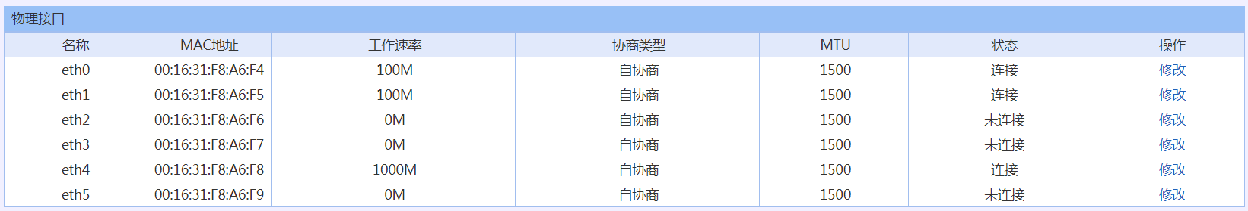
- 物理接口
按钮说明：
点击<修改>,修改物理接口的参数；
参数说明：
- 接口名称：物理接口的名称，物理接口的名称不能修改。
- 连接状态：显示连接或者未连接的状态。
- 协商类型：显示接口协商的类型，有自协商、半双工、全双工三种类型。
- 工作速率：显示接口的工作模式，如自动协商、全双工10M、全双工100M、全双工1G、全双工10G。
- MAC地址：显示接口对应的MAC

网桥
功能描述：
网桥模式是把“设备”视为一条带过滤和防护功能的网线使用，把“设备”接在原有网关及内网用户之间，无需更改网络拓扑结构和配置，这种模式于用户可以做到完全“透明”。
配置路径：
【网络配置】>【 接口配置】>【网桥】
配置描述：
第一：点击进入【网桥】界面，可以看到当前已经建立的网桥。如下图：
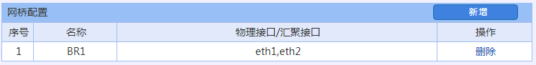
- 网桥
按钮说明：
点击<新增>， 增加新的网桥
点击<删除>，删除该网桥
第二：点击进入<新增>界面，新增网桥，如下图所示：
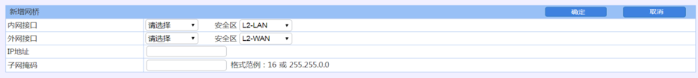
- 新增网桥
参数说明：
内网接口：指定内网接口和安全区。
- 外网接口：指定外网接口和安全区。
- IP地址：设置桥IP地址，允许为空。
- 子网掩码：设置子网掩码，如果 IP 地址为空，则子网掩码允许为空。

链路聚合
链路聚合是将多个以太网物理端口捆绑成一条逻辑端口（即将多个端口捆绑成一个逻辑的端口以增加带宽，同时增加链路备份）。链路聚合通道最多可以捆绑10个物理端口。
链路聚合遵循的规则：
参与捆绑的物理端口必须属于同一个VLAN。
- 参与捆绑的物理端口必须属于 LAN 口或同属于 WAN 口。
- 参与捆绑的物理端口的物理参数设置必须相同，应该有相同的速度和全/半双工模式设置。
配置路径：
【网络配置】>【接口配置】>【链路聚合】
第一：进入【链路聚合】界面，可以看到当前已经建立的链路聚合接口。如下图：
- 链路聚合
链路聚合接口名称的命名规则是：
接口的聚合：名称为 eCG2，编号为第一个 eth口的编号。例如：eth2 和 eth3 聚合，则接口名称为eCG2。
第二：点击<新增>按钮，增加聚合接口。如下图：
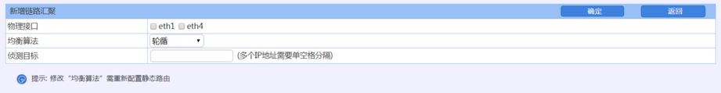
- 新增链路汇聚
参数说明：
- 物理接口：选择需要绑定的eth接口。
- 均衡算法：流量在多个物理接口之间的负载均衡算法，共 7 种，如下：
  - 轮询：所有链路处于负载均衡状态，轮询方式往每条链路发送报文，基于 per packet 方式发送。这模式的特点增加了带宽，同时支持容错能力，当有链路出问题，会把流量切换到正常的链路上。默认此算法。
  - 主备：一个端口处于主状态，一个处于从状态，所有流量都在主链路上处理，从不会有任何流量。当主端口 Down 掉时，从端口接手主状态。
  - 哈希：该模式将限定流量，以保证到达特定对端的流量总是从同一个接口上发出。如果所有流量是通过单个路由器（比如只有一个网关时，源和目标 MAC 都固定了，此时算出的线路就一直是同一条，那么这种模式就没有多少意义了），那该模式就不是最好的选择。这模式是通过源和目标 MAC 做 hash 因子来做 XOR 算法来选路的。
  - 广播：这种模式的特点是一个报文会复制多份，往所有绑定的物理接口分别发送出去,当有对端交换机失效时，感觉不到任何 Downtime，但此法过于浪费资源；不过这种模式有很好的容错机制。此模式适用于金融行业，因为他们需要高可靠性的网络，不允许出现任何问题。
  - 802.3d：此模式是 IEEE 标准，因此所有实现了802.3ad 的对端都可以做对接。802.3ad 标准要求帧按顺序（一定程度上）传递，因此通常单个连接不会看到包的乱序。802.3ad 实现通过对端来分发流量（通过 MAC 地址的 XOR 值）。
  - 发送自适应：通过对端均衡外出（Outgoing）流量。
  - 双向自适应：该模式包含了发送自适应模式，同时加上针对 IPV4 流量的接收负载均衡。
- 侦测目标：填写与被绑定后的汇聚接口的同一网段的 IP 地址，多个 IP 地址需要以单空格分隔。
提示：在被绑定为汇聚接口之前，物理接口已经配置了 IP 地址的，IP 地址将会被 Disable，但会保留配置，在被结束绑定后，IP 地址变为可用。

VLAN接口
功能描述：
通过配置802.1Q 的VLAN接口地址，来实现VLAN间的数据转发，设备产品支持连接二层交换机的TRUNK口。
配置路径：
【网络配置】>【接口配置】>【VLAN接口】
第一：进入【VLAN接口】界面，可以看到当前已经建立的VLAN接口。如下图：
- VLAN接口
接口名称是物理接口和VLAN ID的组合。例如，eth0.100表示物理接口为eth0，VLAN ID为10 0的VLAN接口。然后在【网络配置>配置IP地址】处，可以为VLAN接口配置IP地址。
第二：点击<新增>按钮，增加VLAN接口。如下图：
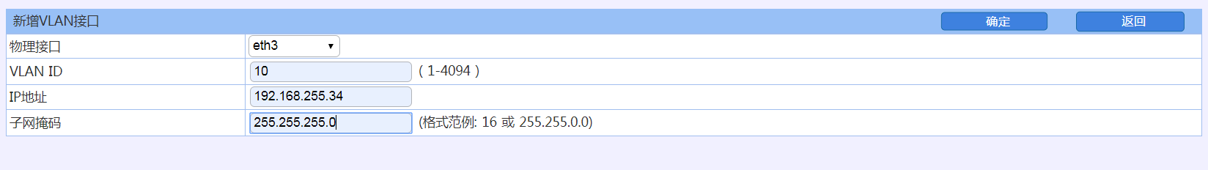
- 新增VLAN接口

安全区域
功能描述：
用于设置接口所属的区域，以便病毒防护、IPS、服务器防护、防火墙等模块调用。其中安全区域又分为二层区域（L2-LAN /L2-WAN）、三层区域（L3-LAN /L3-WAN）两种类型，其中网桥和旁路接口属于二层区域接口（L2-LAN /L2-WAN），路由接口需使用三层区域接口（L3-LAN /L3-WAN）。
配置路径：
【网络配置】>【安全区域】
配置描述：
第一 ：进入【安全区域】页面，显示当前设备中所有的区域。如下图所示：
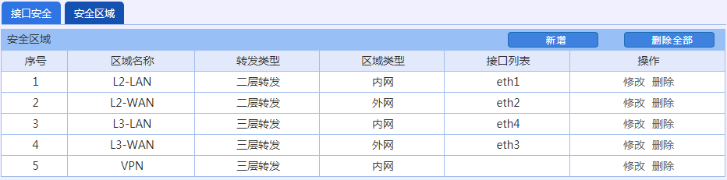
- 安全区域
参数说明：
- 区域名称： 安全区域的名称。
- 转发类型：分为二层转发和三层转发两种类型。
- 区域类型：分为内网和外网两种类型。
- 接口列表：用于查看接口所属哪些区域。
- 操作：系统出厂自带的按钮为灰色，不允许修改。手动新增的安全区域允许修改和删除。
- 新增：自定义安全区域用，可自定义区域名称、定义接口转发类型以及网口区域类型。
- 删除全部：可删除自定义的安全区域条目。
第二：点击<接口安全>按钮，显示当前设备中接口信息。如下图所示：
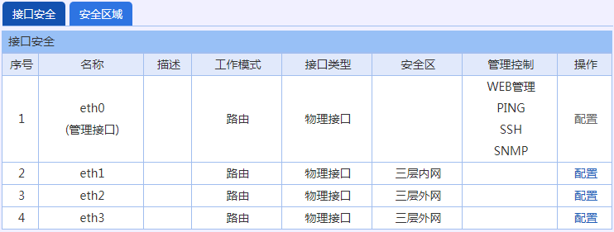
- 接口安全
参数说明：
- 名称： 接口名称，ETH0 为管理接口，不允许修改任何参数，且不能作为业务口使用。
- 描述：可选项，设置接口的描述信息。
- 工作模式：可选择路由或者旁路模式。
- 接口类型：默认物理接口。
- 安全区：与网口的工作模式有关联，当网口为路由模式，可选择 L3-LAN/L3-WAN ；当网口为旁路模式时，可选择 L2-LAN/L2-WAN 。
- 管理控制：可按需选择是否启用Web认证、Web管理、 PING、SSH、 TELNET、 SNMP、HTTP/HTTPS代理功能。
- 操作：配置上述参数。
- 确定：点击<确定>按钮后，完成配置。
- 取消：点击<取消>按钮后，取消配置操作。
提示：
- 一个接口只能属于一个安全区域，一个安全区域可以选择多个接口。一个区域可以同时选择 L2-LAN/L3-LAN 属性和 L2-WAN/L3-WAN属性的接口。
- 如果安全区域被某模块调用，则不能被删除，若想删除，需将调用解除。
- “VPN”安全区域需要启用VPN相关功能才会显示该区域，启用后该区域不允许修改和删除。进行PPTP/L2TP/SSL VPN远程接入的用户默认加入该区域。

配置IP地址
功能描述：
用于给设备的接口配置IP地址。
配置路径：
【网络配置】>【配置IP地址】
配置描述：
第一：进入【配置IP地址】页面，如下图所示：
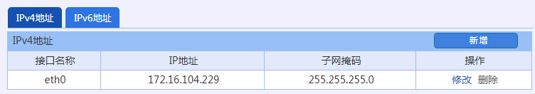
- IP地址配置
第二：点击<新增>按钮，为接口增加IP地址。
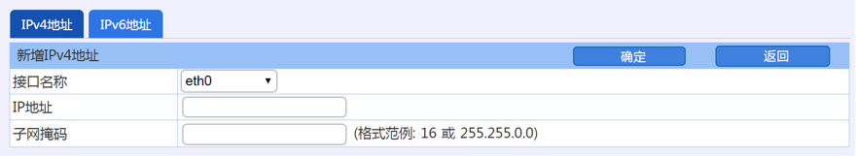
- 物理接口名称
提示：
- 可对物理接口、VLAN接口、聚合接口配置IP地址。
- 不同的接口不能配置相同网段的IP地址。
- 每个接口可配置多个不同网段的IP地址。

链路对象
功能描述：
配置链路。
配置路径：
【网络配置】>【链路对象】
配置描述：
第一：进入【链路对象】页面，如下图所示：
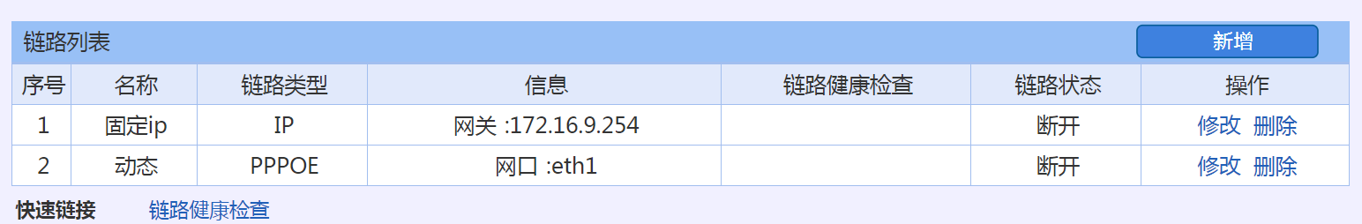
- 链路列表
第二：点击<新增>按钮，新增PPPOE链路对象。如下图：
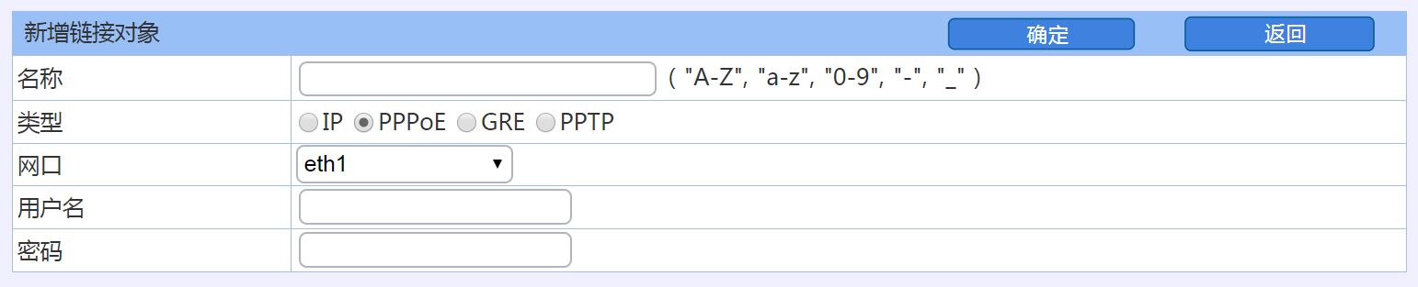
- 新增PPPoE
参数说明：
- 名称：自定义 PPPoE 拨号规则的名称。
- 类型：分别有IP 地址、PPPoE、GRE、PPTP四种选项。
- 网口：拨号链路连接的外网物理端口。一个 外网口只能连接一个拨号。
- 用户名：PPPoE 的账号。
- 密码：PPPoE的密码。

静态路由

IPv4静态路由
功能描述：
根据组网需要合理添加静态路由。
配置路径：
【网络配置】>【路由设置】>【静态路由】
配置描述：
第一：进入【静态路由】页面，如下图：
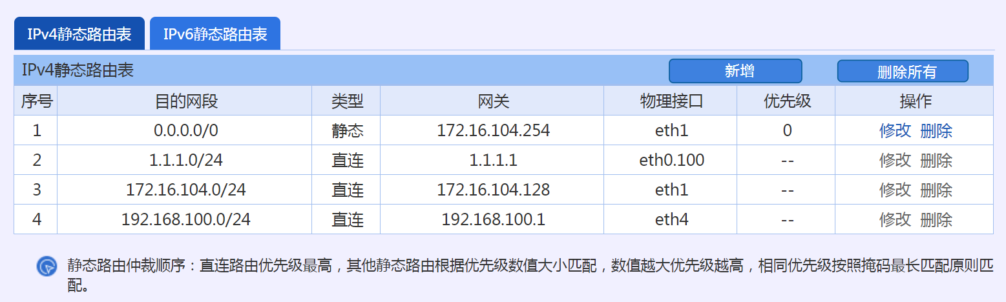
- 静态路由
按钮说明：
- 点击<删除全部>，将删除所有子接口。
- 点击<新增>， 增加子接口。
- 点击<删除>，删除本子接口。
- 点击<修改>，修改本子接口的参数，但不能修改物理接口和VLAN ID。
第二：进入点击<新增>按钮，增加静态路由。如下图：
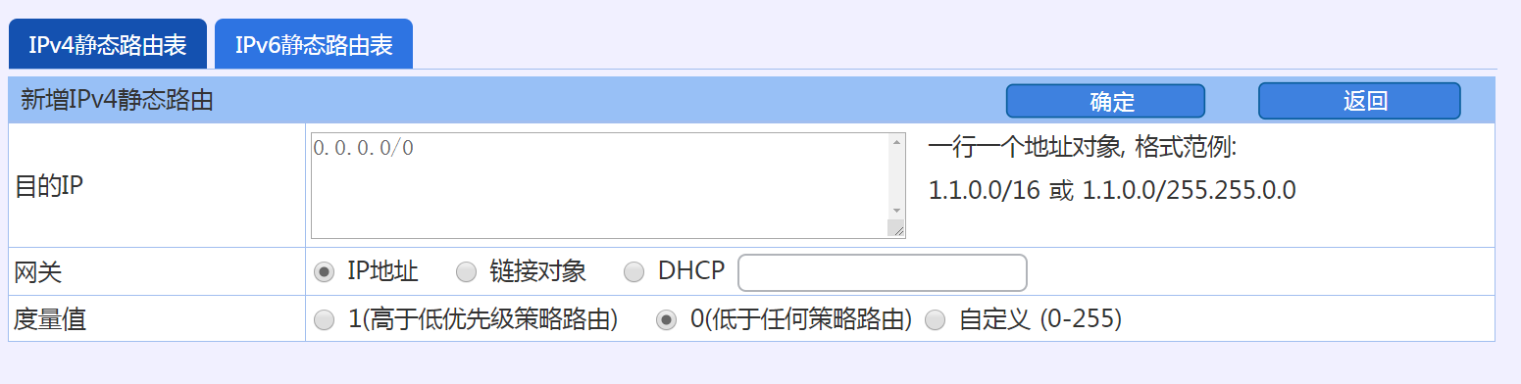
- 新增单个静态路由
网关可以选择为“IP 地址”、“GRE 隧道”或者“PPPoE”或者“DHCP”。选择 GRE 隧道或 PPPoE 或DHCP ，需先分别到【网络配置>链路对象】和【网络配置>链路对象 】页面配置 GRE 隧道 、PPPoE 拨号、DHCP客户端。
参数说明：
- 目的网段：到达的目标网络号,配置格式为目的网段/掩码的方式，如：10.0.0.0/16或10.0.0.0/255.255.0.0。
- 网关：达到目标网络的下一跳地址
- 度量值：设置本条静态路由的度量值。
提示：直连路由不可以修改和删除。

IPv6静态路由
功能描述：
配置IPv6静态路由。
配置路径：
【网络配置】>【静态路由】
配置描述：
第一：进入【静态路由】页面，选择【IPv6静态路由】，如下图所示：
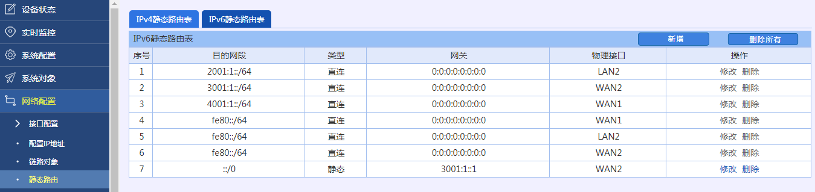
- 静态路由
第二：点击<新增>按钮，增加静态路由。如下图：
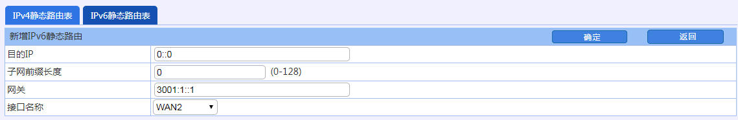
- 新增静态路由
网关可以选择为“IPv6地址”。
提示：
- 直连路由不可以修改和删除。
- <删除所有>按钮表示删除所有静态路由。
- 子网前缀可以输入十进制的格式，如3FFE:FFFF:0:DC00::/54。

策略路由
功能描述：
策略路由又包含策略路由、均衡策略、持续路由三部分。主要用于设备有多个外网口接多条外网线路时，根据源/目的 IP、源/目的端口、协议等条件进行出接口和线路选择，以实现不同的数据走不同的外网线路的自动选路功能。

IPV4

策略路由
配置路径：
【网络配置】>【策略路由】>【IPV4】>【策略路由】
配置描述：
第一：进入【策略路由】页面，可以看到当前配置的策略路由。如下图所示：
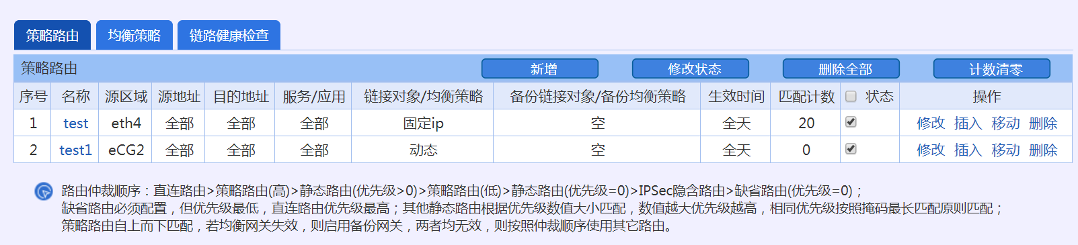
- 策略路由
策略路由的优先级：序号越小的优先级越高，可通过<插入>和<移动>来改变路由的优先级。新增的策略路由放于最后。
按钮说明：
- 点击<新增>，增加策略路由
- 点击<修改状态>,在已策略路由列表里，改变“状态”列复选框的值，然后再点击“修改状态”按钮，则可改变某条(些) 表示本条策略路由是启用(有效)的；状态列对应的复选框如果为“不勾选”状态，则表示本条策略路由是禁用(无效)的。
- 点击<删除所有>,删除所有策略路由。
- 点击<计数清零>，将匹配计数栏中的计数归零。
- 点击<修改>,修改某条策略路由。
- 点击<插入>,在本条路由之前插入一条路由。
- 点击<移动>,移动某条路由到其他路由之前或之后，以改变路由的优先级。
- 点击<删除>,删除某条策略路由。
第二：进入点击<新增>按钮，增加策略路由。如下图：
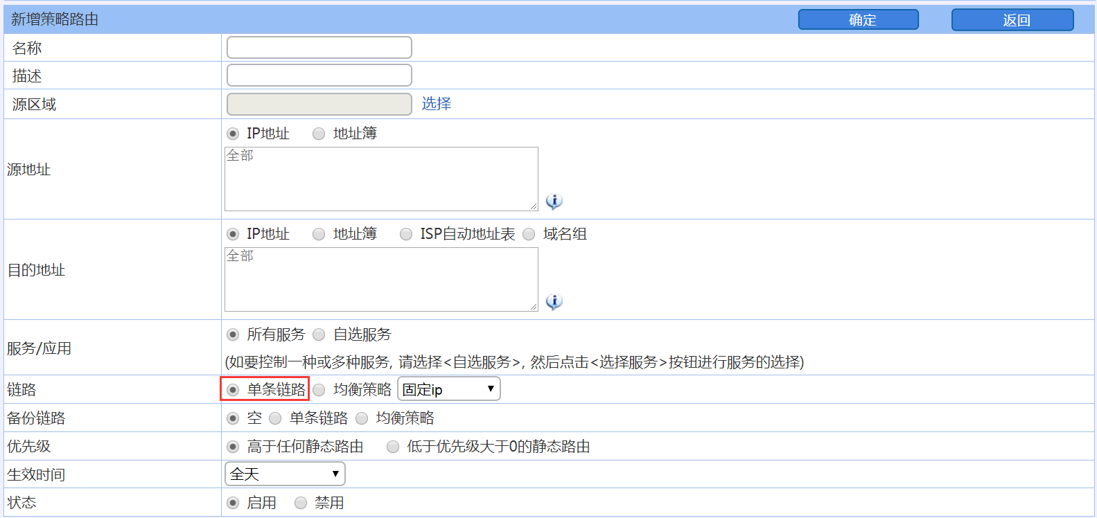
- 新增策略路由-单线路
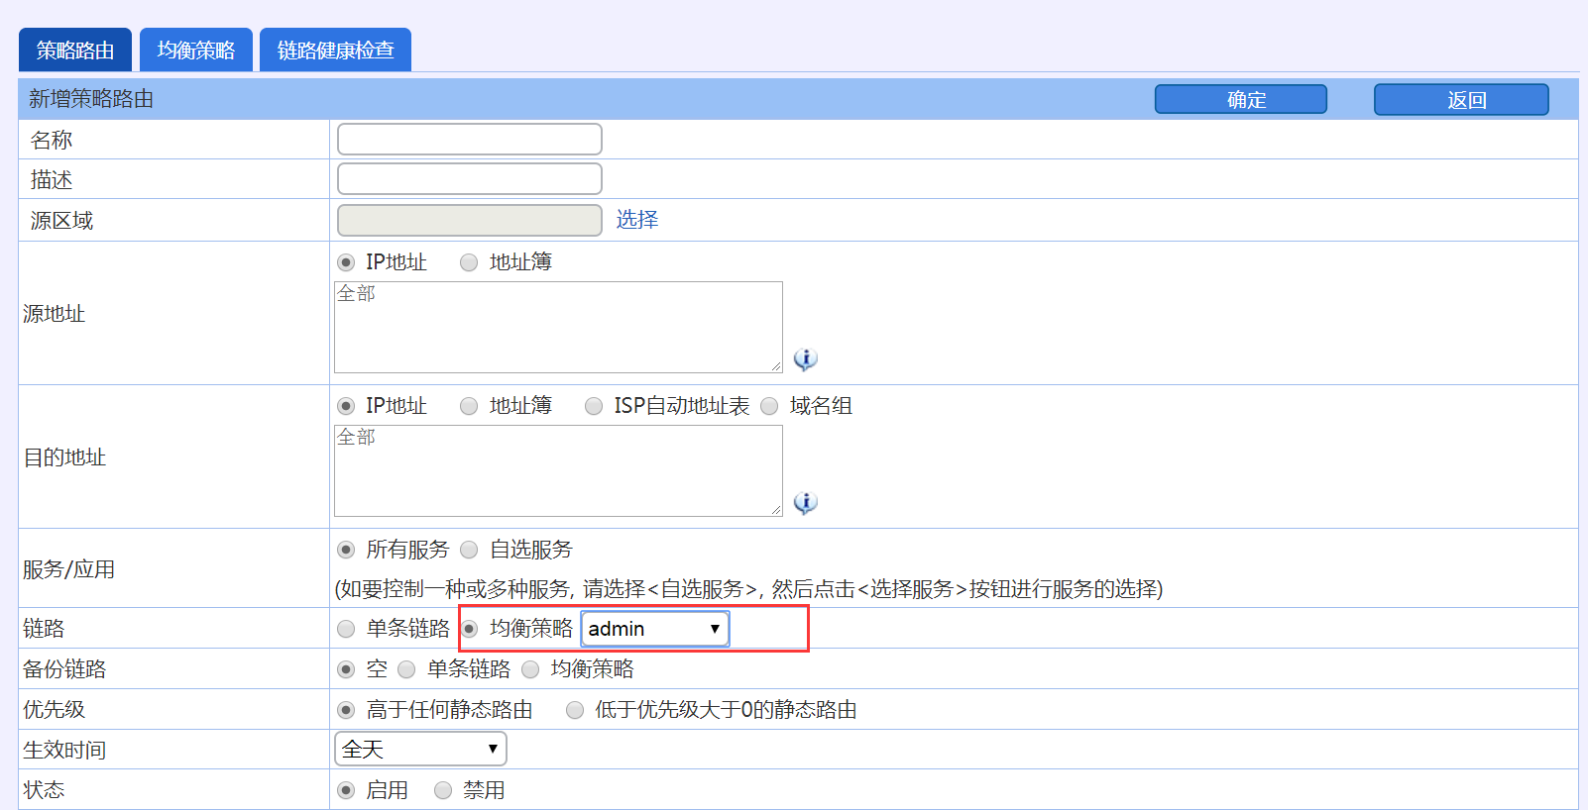
- 新增策略路由-多线路
参数说明：
- 名称：设置策略路由的名称 。
- 描述：设置策略路由的描述信息。
- 源区域：选择源区域，须选择源区域。
- 源地址：匹配报文的源地址，可以选择为IP组或者输入IP地址。输入IP地址的格式范例：192.168.1.1、192.168.1.5-192.168.1.9、192.168.0.0/16 或 192.168.0.0/255.255.0.0。
- 目的地址：匹配报文的目的地址，可以输入多个地址。
  - 如果类型为“IP“，则格式范例为：192.168.1.1、192.168.1.5-192.168.1.9、192.168.0.0/16 或 192.168.0.0/255.255.0.0。
  - 如果类型选择为“ISP自动地址表”，表示自动根据各 ISP 厂商的地址表来选路，后面会出现一个下拉框，下拉框的值为：电信、移动、联通、铁通、网通、中国。
  - 若果类型选择为“IP组”, 既可以在IP组快速链接中新增，也可以在【系统对象>IP组】中添加。
- 服务/应用：选择匹配报文的四层服务。有常用服务和自定义普通服务。
- 链路：选择单条线路或均衡策略（多线路负载）。
  - 单条线路：用于固定指派某条链路，选路规则并不参考均衡策略。如：用户需要访问一个网上银行，地址是 127.8.66.42，访问协议是 HTTPS，网上银行会校验连入的 IP 地址， 如果同一连接中的源 IP 发生了改变， 网上银行会断开链接，导致无法访问。因此，可以设置一条策略路由，指定访问到这个目标地址的数据固定走WAN1的线路出去。
  - 均衡策略：参考均衡策略的选路规则，选择报文走哪条链路。如：某用户有 2 条外网线路，分别是 2M 和 10M 的电信线路，用户希望实现内网用户访问公网的时候自动选择流量最小的链路。因此可以添加一条限制流量的均衡策略，在策略路由中引用。
- 备份链路：可以为空，或者选择单条链路，或者选择均衡策略。优先级：路由仲裁优先级，默认高于任何静态路由，也可按需修改为“低于优先级大于0的静态路由”。
- 生效时间：默认全天，也可在【系统对象>时间计划】自定义时间计划。
- 状态：启用或禁用。启用后表示此条路由有效，禁用后表示此条路由无效。
提示：
- 策略路由只能选择 L3-WAN区域网口属性的路由接口；
- 只有静态路由中有缺省路由存在，策略路由才生效。

均衡策略
功能描述：
配置均衡策略。
配置路径：
【网络配置】>【策略路由】>【IPv4】
配置描述：
第一：进入【均衡策略】页面，可以看到当前配置的均衡策略。如下图所示：
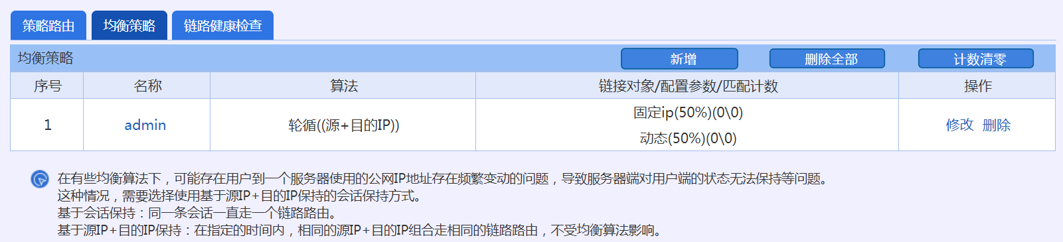
- 均衡策略
按钮说明：
- 点击<删除全部>，将删除所有未被策略路由调用的均衡策略 。
- 点击<计数清零>，将把所有生效策略的匹配计数归零。
- 点击<新增>， 增加均衡策略
- 点击<删除>，删除本挑均衡策略
- 点击<修改>，修改本均衡策略的相关参数
第二：进入点击<新增>按钮，增加策略路由。如下图：
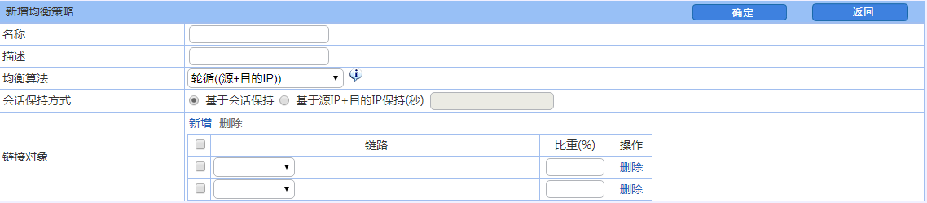
- 新增均衡策略
参数说明：
- 名称：均衡策略名称。
- 算法：均衡策略算法，共 7种算法，分别如下：
  - 轮询（源IP+目的IP）：按照源IP+目的IP的组合和比重值进行轮询。
  - 轮询（源IP）: 按照源IP和比重值进行轮询。
  - 上行流量：根据链路的上行流量所占的比重，进行计算选路。
  - 下行流量：根据链路的下行流量所占的比重，进行计算选路。
  - 总流量(上行+下行)：根据链路的上行+下行流量之和所占的比重，进行计算选路。
  - 最佳路径：根据对端设备响应时间，进行选路，对端设备响应时间最小者为最佳路径。
  - 优先使用前面的线路：用于线路需要做主备的场景，则所有连接均分配到第一条线路，如果第一条线路故障，才把连接切换到第二条选择的可用线路。
- 接口/下一跳：出口网关地址。可以点击“新增”按钮，新增接口/下一跳，最多可增加八条。算法不同，对应的接口/下一跳的配置页面不同。
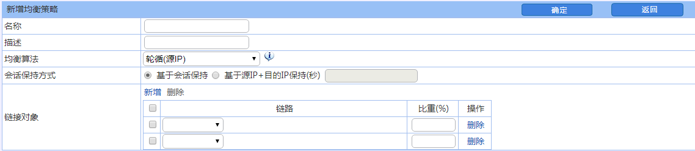
- 新增均衡策略-轮询(源IP)
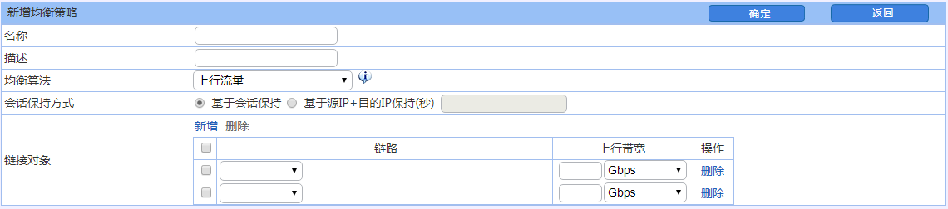
- 新增均衡策略-上行流量
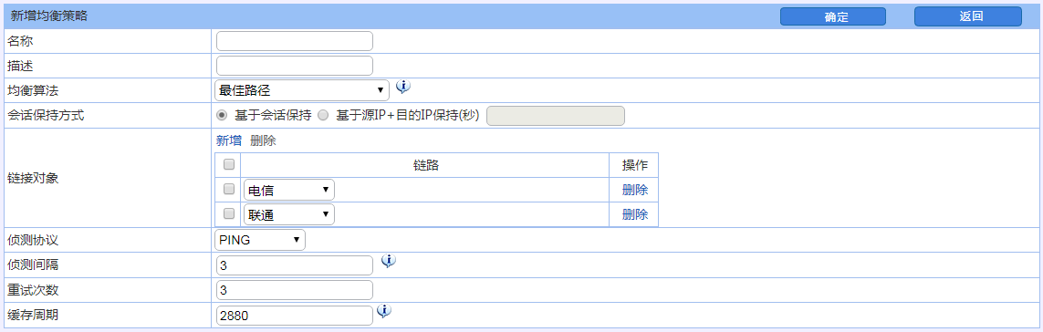
- 新增均衡策略-最佳路径
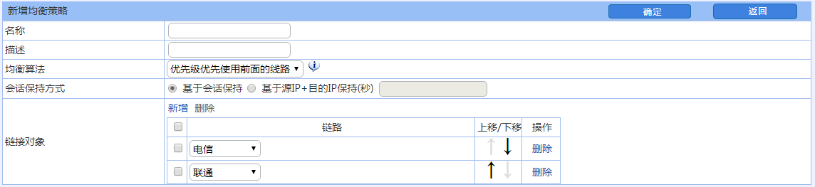
- 新增均衡策略-优先使用前面的线路

链路健康检查
功能描述：
检测链路的健康状态。
配置路径：
【网络配置】>【策略路由】>【IPV4】>【链路健康检查】
配置描述：
第一：进入【链路健康检查】页面，可以看到当前链路健康检测状态。如下图所示：
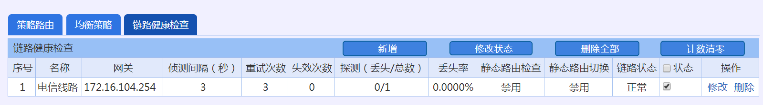
- 链路健康检查
参数说明：
- 接口名称：进行链路健康检测的接口，如eth0。
- 失效次数：统计链路检测失败的次数。
- 探测： 统计“丢失/总数”的值。
- 丢失率： 根据“丢失/总数”的值，结算出链路检测过程中的丢失率。
第二：进入点击【修改】>按钮，修改链路健康检测参数。如下图：
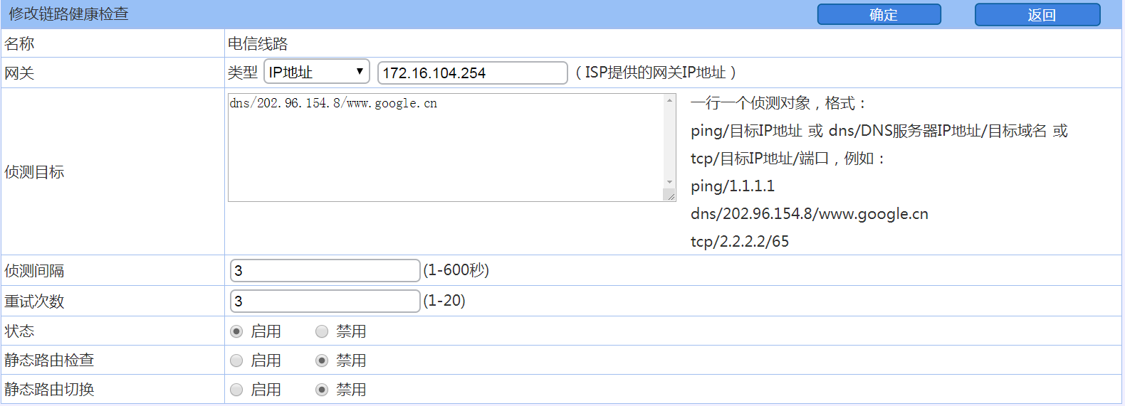
- 修改链路健康检查
参数说明：
- 网关：ISP提供的网关IP地址。
- 侦测目标：侦测的目标对象。可使用 Ping、DNS、TCP 三种方式进行检测。
- 侦测间隔：向侦测目标发送侦测报文的时间间隔，默认为3s。
- 重试次数：当侦测目标没有回应时，需要重新发送侦测报文，重新发送的次数。如果每次都没有收到侦测目标的回应，则认为这条链路失效。在重试次数范围内收到了侦测目标的回应，则认为这条链路为健康状态。
- 状态：启用会禁用本条规则。

IPv6

IPv6策略路由
功能描述：
基于策略的IPv6路由。
配置路径：
【网络配置】>【策略路由】>【IPv6】
配置描述：
第一：进入【策略路由】>【IPv6】页面，可以看到当前配置的策略路由。如下图所示：
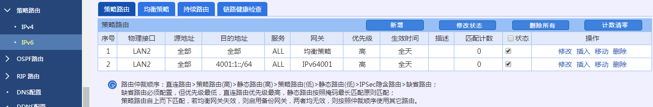
- 策略路由
策略路由的优先级：序号越小的优先级越高，可通过<插入>和<移动>来改变路由的优先级。新增的策略路由放于最后。
按钮说明：
- 新增：增加策略路由
- 修改状态：在已策略路由列表里，改变“状态”列复选框的值，然后再点击“修改状态”按钮，则可改变某条(些)策略路由的状态。状态列对应的复选框如果为“勾选”状态，则表示本条策略路由是启用(有效)的；状态列对应的复选框如果为“不勾选”状态，则表示本条策略路由是禁用(无效)的。
- 删除所有：删除所有策略路由。
- 修改：修改某条策略路由。
- 插入：在本条路由之前插入一条路由。
- 移动：移动某条路由到其他路由之前或之后，以改变路由的优先级。
- 删除：删除某条路由。
第二：进入点击<新增>按钮，增加策略路由。如下图：
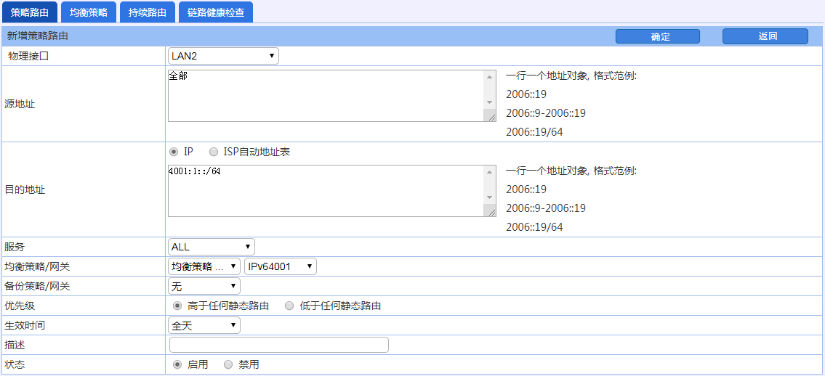
- 新增IPv6策略路由
参数说明：
- 源区域：连接内网的物理端口。
- 源地址：匹配报文的源地址，可以输入多个IPv6地址。格式范例：2006::19，2006::9-2006::19，2006::19/64。
- 目的地址：匹配报文的目的地址，可以输入多个地址。如果类型为“IPv6“，则格式范例为：2006::19，2006::9-2006::19，2006::19/64。如类型选择为“ISP自动地址表”，表示自动根据各 ISP 厂商的地址表来选路，后面会出现一个下拉框，下拉框的值为：电信、移动、网通、铁通。
- 服务：匹配报文的四层服务。
- 均衡策略/网关：选择均衡策略；均衡策略的详细配置和说明见“均衡策略”一节。
- 备份策略/网关：选择备份均衡策略；系统首选按照“均衡策略/网关”的算法策略进行选路，若“均衡策略/网关”失效，则按照“备份策略/网关”的算法策略进行选路。
- 状态：启用或禁用。启用后表示此条路由有效，禁用后表示此条路由无效。

IPv6均衡策略
功能描述：
配置IPv6均衡策略。
配置路径：
【网络配置】>【策略路由】>【IPv6】>【均衡策略】
配置描述：
第一：进入【均衡策略】页面，可以看到当前配置。如下图所示：
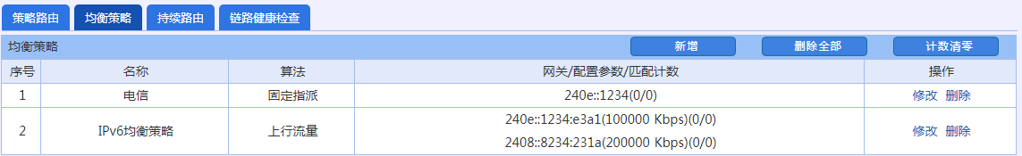
- 均衡策略
第二：进入点击<新增>按钮，增加均衡策略。如下图：
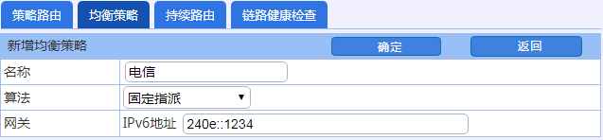
- 新增均衡策略
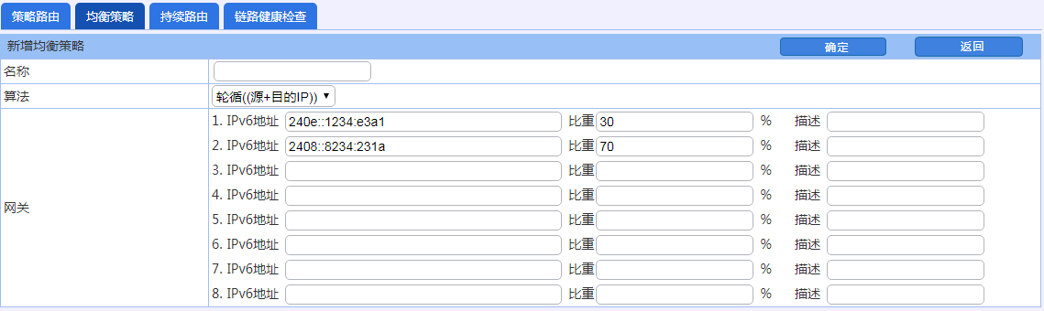
- 新增均衡策略-轮询(源目IP+目的IP)
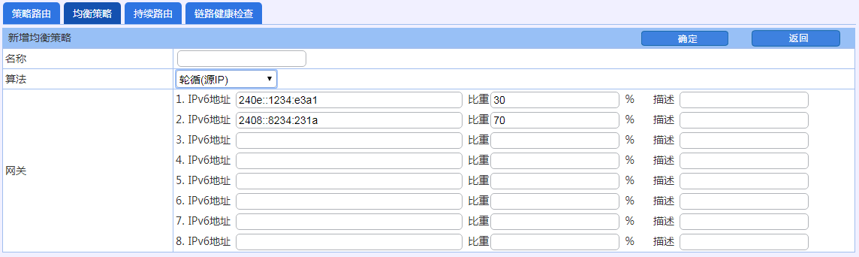
- 新增均衡策略-轮询(源IP)
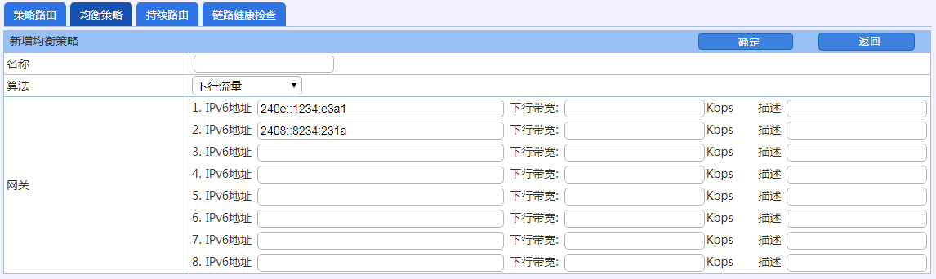
- 新增均衡策略-下行流量
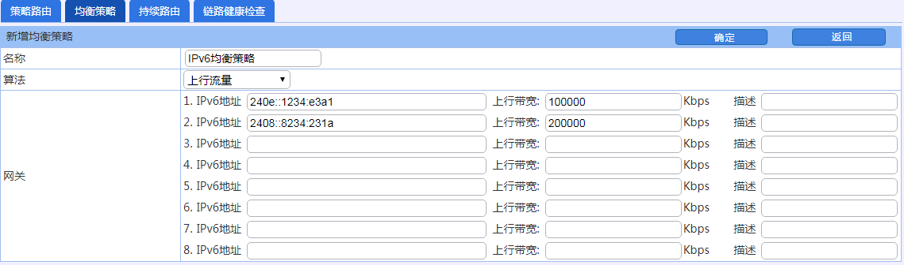
- 新增均衡策略-上行流量
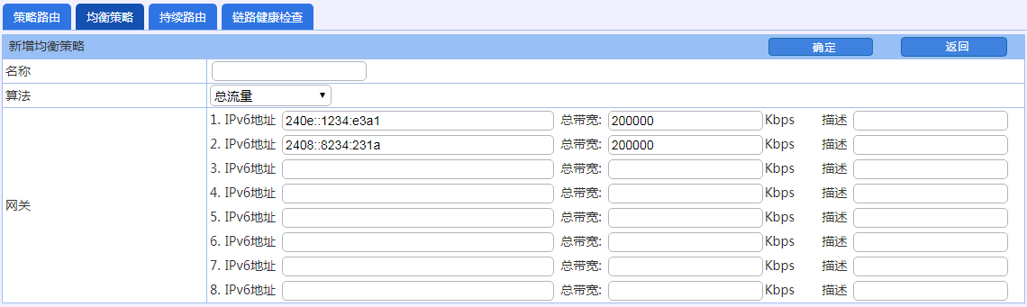
- 新增均衡策略-总流量
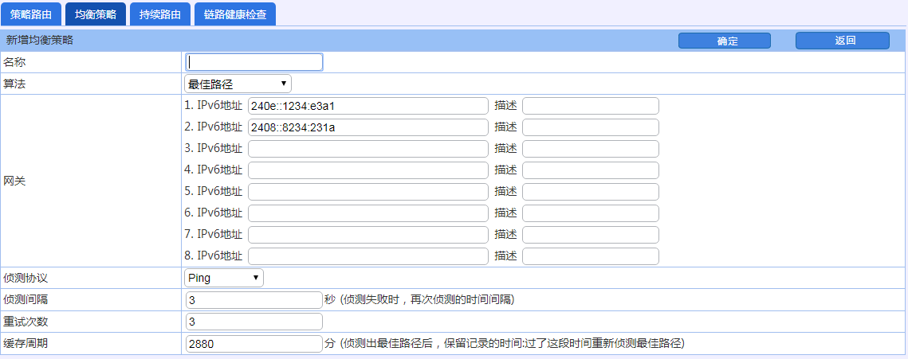
- 新增均衡策略-最佳路径
参数说明：
- 名称：均衡策略名称。
- 算法：均衡策略算法，共7种算法，分别如下：
  - 固定指派：固定指派某条链路。
  - 轮询（源IP）：按照源IP进行轮询。
  - 轮询（源+目的IP）：按照源IP和目的IP对的会话来计算选路。
  - 上行流量：根据链路的上行流量所占的比重，进行计算选路。
  - 下行流量：根据链路的下行流量所占的比重，进行计算选路。
  - 总流量流量：根据链路的上下行流量所占的比重，进行计算选路。
  - 最佳路径：根据Ping 目的IP 响应时间来做选路，延迟最小者为最佳路径；也可根据TCP SYN 响应时间来做选路，延迟最小者为最佳路径，TCP SYN 端口一般默认80，也可按需修改为其他端口。

IPv6持续路由
功能描述：
持续路由是指当要建立连接时，首先依照“均衡策略”设定的算法进行选路。当决定使用某条链路后，再参考“持续路由”设定的规则，决定是否固定使用这条链路。
配置路径：
【网络配置】>【策略路由】>【IPv6】>【持续路由】
配置描述：
第一：进入【持续路由】页面，可以看到当前配置的持续路由规则。如下图所示：
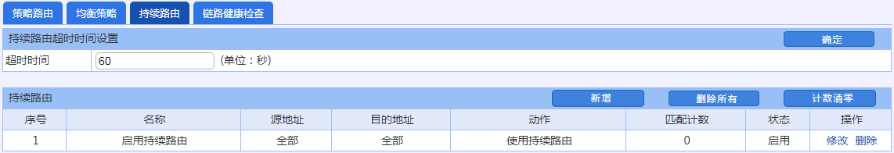
- 持续路由
超时时间：固定使用某条链路的最大等待时间，默认为60秒。根据“均衡策略”选定使用某条链路后，并且“持续路由”规则决定要固定使用这条链路，但在60秒内都没有报文再次使用这条“持续路由”规则进行选路，则新的报文再次选路时，需要首先依照“均衡策略”设定的算法进行重新选路，再参考“持续路由”设定的规则决定是否固定使用那条链路。
第二：进入点击<新增>按钮，增加持续路由规则。如下图：
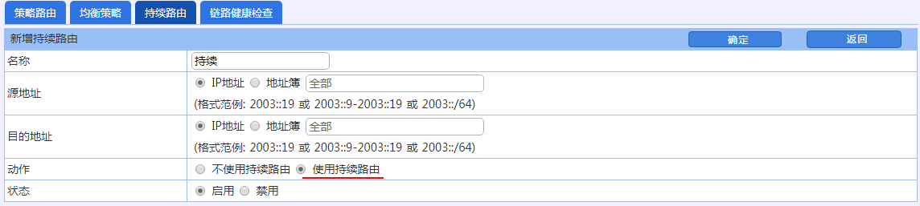
- 新增持续路由
参数说明：
- 名称：持续路由规则的名称。
- 源地址：匹配报文的源地址，可以选择为地址簿或者输入IP地址。输入IP地址的格式范例：2003::19 或 2003::9-2003::19 或 2003::/64。
- 目的地址：匹配报文的目的地址，可以选择为地址簿或者输入IP地址。输入IP地址的格式范例：2003::19 或 2003::9-2003::19 或 2003::/64。
- 动作：选择为“使用持续路由”或“不使用持续路由”。

IPv6链路健康检查
功能描述：
检测链路的健康状态。
配置路径：
【网络配置】>【策略路由】>【IPv6】>【链路健康检查】
配置描述：
第一：进入【链路健康检查】页面，可以看到当前链路健康检测规则。如下图所示：
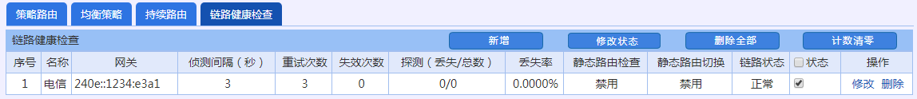
- 链路健康检查
第二：进入点击<新增>按钮，增加联络健康检查规则。如下图：
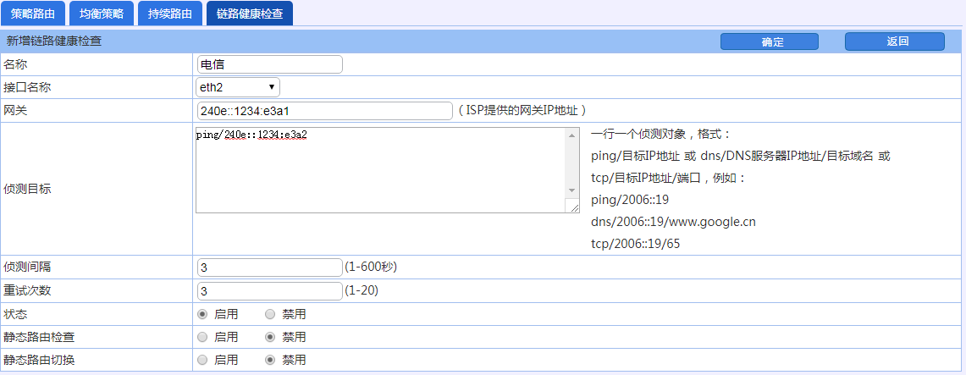
- 新增链路健康检查
参数说明：
- 名称：链路健康检查规则的名称。
- 接口名称：网关接口。
- 网关：外网接口网关地址。
- 侦测目标：侦测的目标对象。可使用 Ping、DNS、TCP 三种方式进行检测。
- 侦测间隔：向侦测目标发送侦测报文的时间间隔。
- 重试次数：当侦测目标没有回应时，需要重新发送侦测报文，重新发送的次数。如果每次都没有收到侦测目标的回应，则认为这条链路失效。在重试次数范围内收到了侦测目标的回应，则认为这条链路为健康状态。
- 状态：启用或禁用本条规则。
- 静态路由检查：开启静态路由检查，当前网关失效后，可以实现静态路由的备份。
- 静态路由切换：如果检查到该网关失效，那么“目的子网”内配置的网段将被切换到“备份网关”上。比如，在网关 3001:1::1 上启用 “静态路由切换”，“目的子网”配置为 2001:1::/64 ，“备份网关”配置为 4001:1::1。如果链路3001:1::1失效，目的网段2001:1::/64 将被切换到备份网关4001:1::1，从而实现了链路备份功能。
- 备份网关：当主网关失效后，“目的子网”内配置的网段将被切换到“备份网关”上。

DNS配置

IPv4 DNS配置
功能描述：
配置设备的 DNS 服务器、DNS 代理、DNS 缓存。
配置路径：
【网络配置】>【DNS 配置】
配置描述：
进入【DNS 配置】页面，配置DNS服务器。如下图所示：
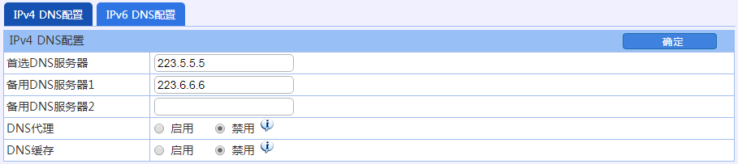
- DNS配置
参数说明：
- 首选 DNS 服务器/备份 DNS 服务1/备份 DNS 服务2：配置设备的 DNS 服务器的 IP 地址。
- DNS 代理：内网的 DNS 代理功能。内网主机的 DNS 服务器必须配置为设备连接内网的 LAN 口的 IP 地址。
- DNS 缓存：内网的 DNS 缓存器。内网主机无需修改 DNS 服务器的配置，设备作为 DNS 透明代理，缓存 DNS 记录。比如，当第一个用户请求 Google 的 DNS 解析，设备将 Google 的 DNS 记录缓存到设备, 第二个用户再请求 Google 的 DNS 解析时, 设备直接返回给用户, 不必再到 DNS服务器去请求。
- DNS 重定向：一般用于将内网用户访问某个域名的流量，重定向到内网服务器。

IPv6 DNS配置
功能描述：
配置设备的 IPv6 DNS 服务器。
配置路径：
【网络配置】>【DNS 配置】
配置描述：
进入【DNS 配置】页面，选择【IPv6 DNS配置】，配置DNS服务器。如下图所示：
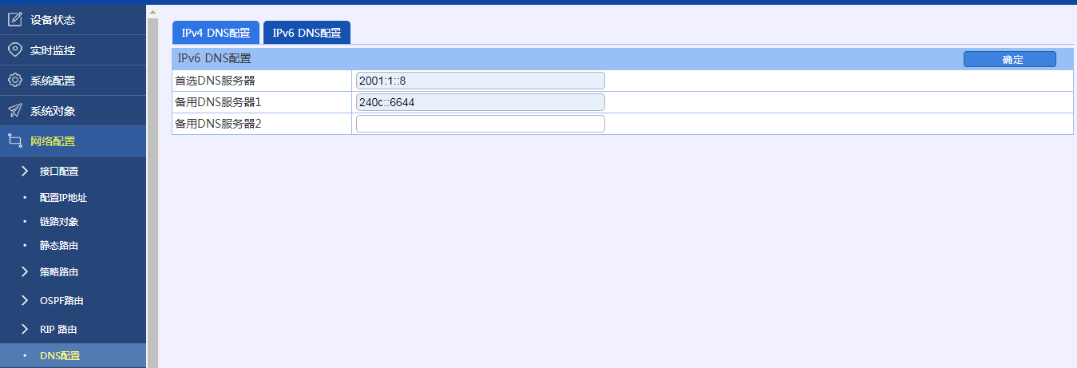
- IPv6 DNS配置
参数说明：
- 首选 DNS 服务器/备份 DNS 服务1/备份 DNS 服务2：配置设备的 DNS 服务器的 IPv6 地址。

DDNS配置
功能描述：
DDNS可以捕获用户每次变化的IP地址，然后将其与域名相对应，这样其他上网用户就可以通过域名来访问。
配置路径：
【网络配置】>【DDNS 配置】
配置描述：
进入【DDNS 配置】页面，配置DNS服务器。如下图所示：
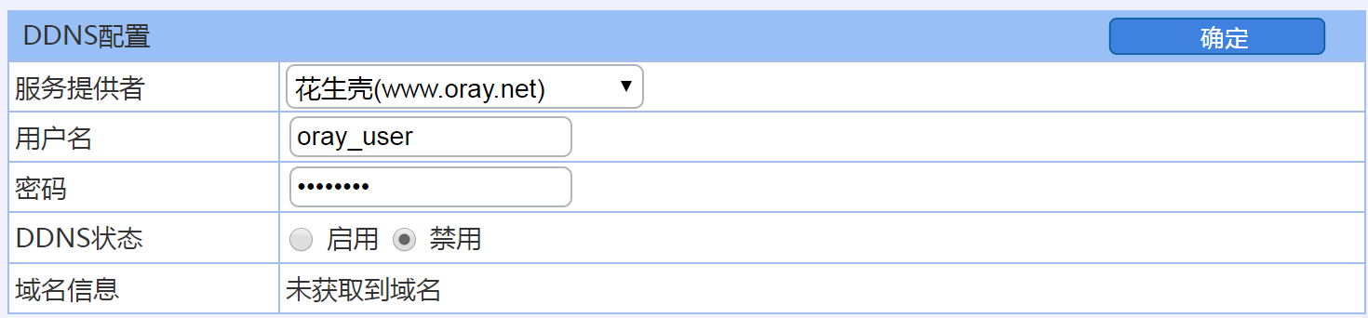
- DDNS配置
参数说明：
- 服务提供者：提供 DDNS 服务的服务器域名，可选择为[花生壳(www.oray.net)] 或 [DynDns(www.dynDNS.com)]。
- 用户名：在 DDNS 服务商那里注册的用户名。
- 密码：在 DDNS 服务商那里注册的用户名对应的密码。
- DDNS 状态：当前 DDNS 的工作状态。
- 域名信息：为本用户名分配的域名，以后不论 IP 地址如何变化，则会自动对应到该域名信息。
提示：首先需要在DDNS 服务商那里注册一个可用的用户名，然后DDNS服务就会为该用户名分配一个域名。当启用 DDNS 功能后，DDNS服务会将动态变化的 IP 对应到该域名。

ARP表/邻居表
功能描述：
查看ARP表，配置静态ARP。
配置路径：
【网络配置】>【ARP表】
配置描述：
第一：进入【ARP表】页面，可查看到当前ARP。如下图：
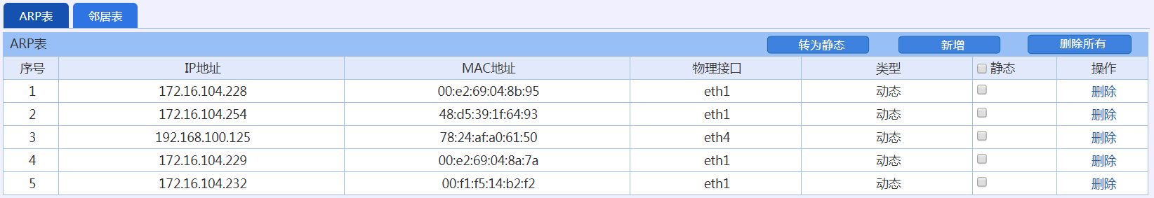
- ARP表
类型为“动态”代表自动学习到的ARP条目；为“静态”代表将固定的IP和MAC绑定在一起。
第二：当选“静态”列的复选框，再点击<转为静态>，可以将动态学习到的 ARP转换为静态ARP。当类型为“静态”时，对应ARP条目的“静态”列的复选框消失。勾选表头的“静态”复选框，可以选中所有的动态ARP条目。
第三：点击<新增>按钮，可添加静态ARP条目，如下图：
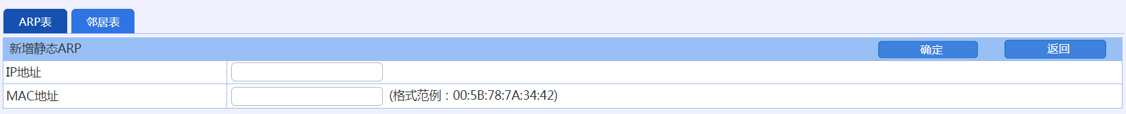
- 新增静态ARP

DHCP配置

基本参数
功能描述：
配置DHCP基本参数。
配置路径：
【网络配置】>【DHCP配置】>【基本参数】
配置描述：
第一：进入【基本参数】页面，可以看到当前已建立的DHCP配置。如下图：
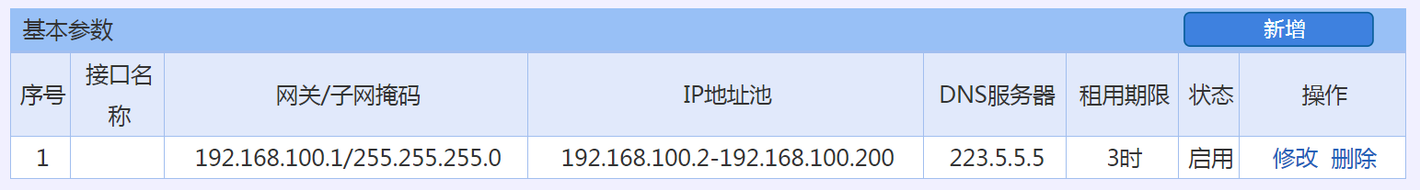
- DHCP 基本参数
第二：进入点击<新增>按钮，增加 DHCP 配置。如下图：
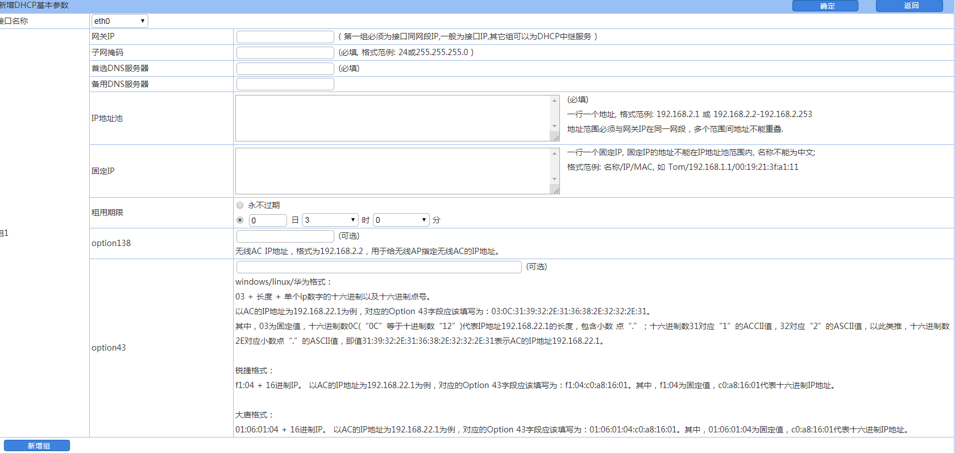
- 新增DHCP参数
参数说明：
- 接口名称：选择启用 DHCP 服务的接口名称。
- 网关IP：第一组必须为接口同网段IP,一般为接口IP,其它组可以为DHCP中继服务。
- 子网掩码：配置 DHCP 客户端所获得的 IP 地址的掩码。
- 首选 DNS 服务器/备用 DNS 服务器：配置 DHCP 客户端所获得的 DNS 配置信息。
- IP 地址池：配置 DHCP 客户端所获得的 IP 地址的范围。一行一个地址，格式范例：192.168.2.2 或 192.16.2.2-192.168.2.253。地址范围必须与接口地址同网段，多个范围间地址不能重叠。
- 固定 IP ：可根据 MAC 绑定 IP， 即根据 MAC 地址把固定的 IP 地址分配给对应的客户端。一行一个固定 IP，固定 IP 的地址不能在 IP 地址池范围内，名称不能为中文。格式范例：名称/IP/MAC, 如 :Tom/192.168.1.1/00:19:21:3f:a1:11。
- 租用期限：设置 DHCP 获得的 IP 地址的有效期，默认为永远有效。
- 新增组：和第一组配置完全一致，用于跨网段获得IP，即防火墙下有开启DHCP中继的三层设备。
提示：
- 配置IP地址池时，一行一个地址范围，起始地址与结束地址间以英文中线(-)隔开。
- 地址范围必须与网关接口地址同网段，不要包含网络地址及网段广播地址、网关IP地址，多个范围间地址不能重叠。
- 固定 IP 地址不能包含在 IP 地址池中。
- 只有路由模式的接口可以启用 DHCP。

DHCP中继
功能描述：
用于 DHCP 服务器与 DHCP 客户端 IP 在不同 IP 网段的应用场景,FW作为连接DHCP服务器和DHCP客户端中间的设备。
配置路径：
【网络配置】>【DHCP配置】>【基本参数】
配置描述：
进入【DHCP中继】页面，可以看到配置页面，如下图：
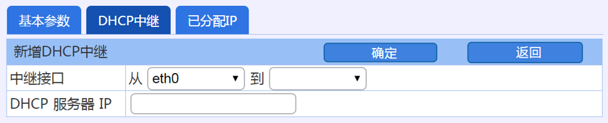
- DHCP 中继
参数说明：
- 状态：选择启用或禁用DHCP中继，代表启用。
- 中继接口：选择开启DHCP中继的接口，可通过<添加>,<移除>按钮添加和删除接口。
- DHCP 服务器：配置DHCP服务器的IP地址。
提示：
- 配置DHCP中继时，必须保证DHCP 中继和DHCP 服务器互通。
- 必须将连接DHCP客户端和连接DHCP 服务器的接口都添加到中继接口中。
- 只有路由模式的接口可以启用 DHCP中继。

已分配IP
显示当前DHCP分配的IP总数，所分配的IP地址、计算机名称、MAC地址及分配的IP地址到期时间。

DHCPv6
功能描述：
用IPv6同时定义了无状态和有状态地址自动配置机制。有状态地址自动配置使用DHCPv6来给主机动态分配IPv6地址，无状态地址自动配置通过NDP来实现。
在无状态地址自动配置中，主机通过接收链路上的路由器（防火墙）发出的RA消息，结合接口的标识符而生成一个全球单播地址。
配置路径：
【网络配置】>【DHCPv6】
配置描述：
进入【DHCPv6】页面，可以看到配置页面，如下图：
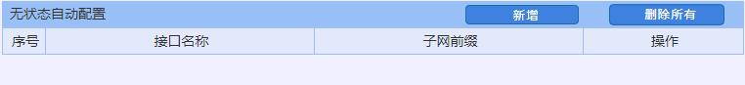
- DHCPv6
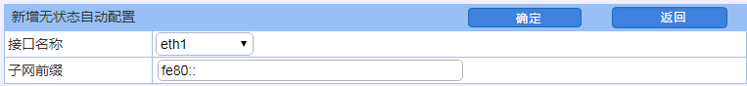
- 新增DHCPv6

代理配置
对于SSL网页的分析和审计，默认是关闭的，若需要分析和审计需要设定相关的参数。
功能描述：
设定需要做分析和审计的 SSL 域名。
配置路径：
【网络配置】>【代理配置】
配置描述：
第一：进入【代理配置】页面，配置需要SSL 透明代理的页面的域名。如下图：
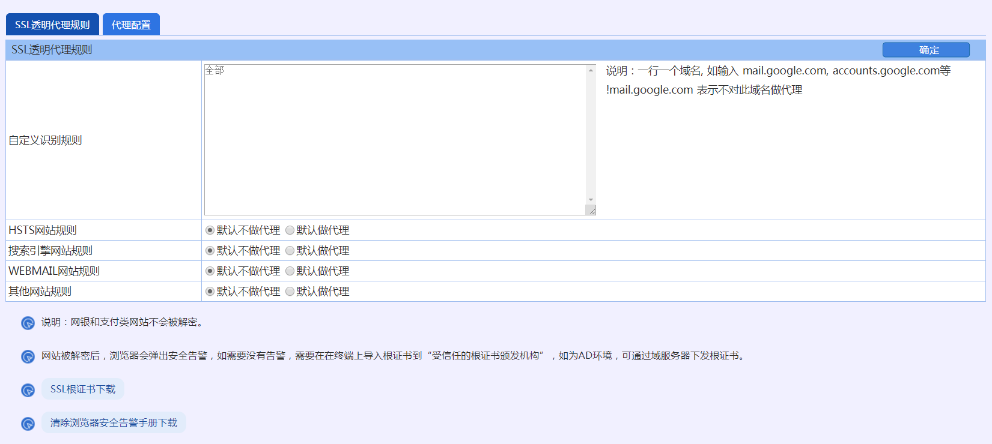
- SSL透明代理规则配置
参数说明：
- 自定义代理规则：选择默认全部域名做代理，可自定义需要被代理的域名；设定需要做SSL透明代理的域名，一行一个域名，可输入多个域名。
- HSTS网站规则：默认不做代理，也就是这类网站不做SSL 透明代理；默认google.com 这个网站在HSTS规则库。
- 搜索引擎网站规则：同上，内置URL 库里面的搜索引擎网站对应该规则库。
- Webmail网站规则：同上，默认内置URL 规则库里面的Webmail 类型对应该规则库
- 其他网站规则：除上述规则库之外的域名。
- 域名列表：
代理配置：
设备本身也能做代理服务器。
第二：进入【代理配置】页面，配置代理服务器参数。如下图：
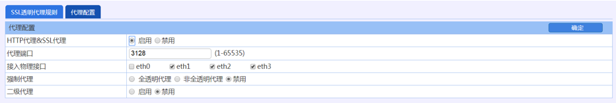
- 代理服务器配置
参数说明：
- HTTP代理&SSL代理：启用/禁用该功能。
- 代理端口：默认代理端口为3128，也可自定义端口号
- 接入物理接口：选择能做代理服务器的生效网口。
- 强制代理：分位全透明代理、非全透明代理和禁用三个选项。
- 全透明代理：设备使用Windows终端的IP地址和Web服务器进行通讯。
- 非全透明代理：设备使用设备自身IP地址和Web服务器进行通讯。

防火墙
防火墙包括安全策略、应用层网关、应用控制策略、NAT规则、ARP欺骗防护、加速老化、DoS/DDoS防护、白名单管理等部分。

安全策略
功能描述：
安全策略定义了对数据流的控制规则；可以通过指定报文的源地址、目的地址、服务、时间段等参数来控制信息流。安全策略的匹配原则是按顺序从前往后匹配，从第一条开始顺序匹配，遇到第一个匹配的条目就停止，所以同一组策略中，序号小的优先级高。
配置路径：
【防火墙】>【安全策略】
配置描述：
第一：进入【防火墙】页面，可以查看当前安全策略，如下图：
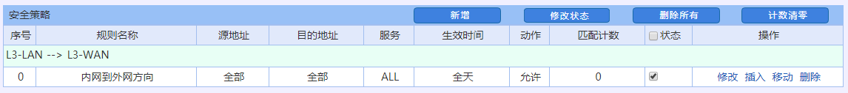
- 安全策略
按钮说明：
- 点击<新增>，新增安全策略。
- 点击<计数清零>，将策略列表中的所有匹配计数归零。
- 点击<删除所有>，将删除所有的安全策略。
- 点击<删除本组>，将删除本组的安全策略，如删除 ALLALL 的所有安全策略。
- 点击<删除>，删除本条安全策略。
- 点击<修改>，修改本条安全策略的参数，但不能修改本条安全策略的方向。
- 点击<插入>，在当前位置之前插入一条安全策略。
- 点击<移动>，改变对应安全策略的序号，从而改变安全策略的优先级。
改变状态栏复选框的值，再点击<修改状态>，可修改安全策略的状态(“勾选”表示启用，“不勾选”表示禁用)。点击表头的“状态”复选框，可以改变所有安全策略的状态。
第二：点击<新增>按钮，新增安全策略，如下图：
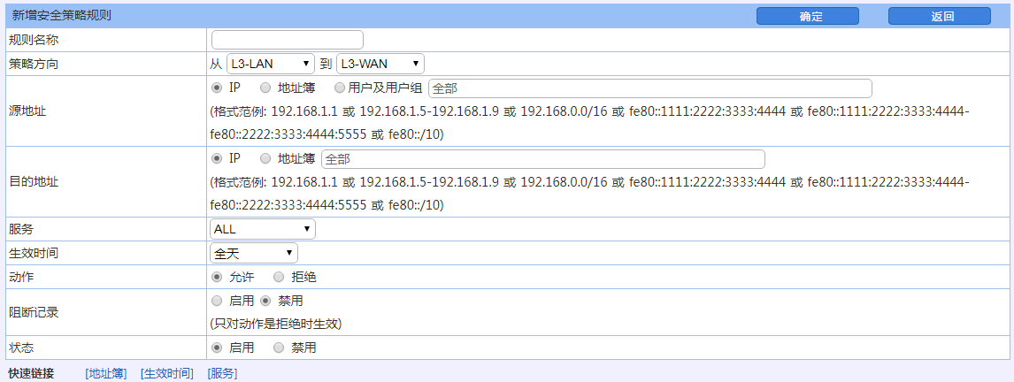
- 新增安全策略
参数说明：
- 规则名称：设置安全策略的名称。
- 策略方向：代表数据流的方向。如从三层内网区域到三层外网区域。
- 源地址：数据流的源地址，可输入IP地址、选择地址簿或选择用户及用户组。地址簿可以快速链接中设置，也可在【系统对象>地址簿】中配置。
- 目的地址：数据流的目的地址，可输入IP地址、选择I地址簿。
- 服务：数据流的服务类型。默认选择全部。
- 生效时间：默认为全天，可在快速链接中自定义时间，也可在【系统对象>时间计划】自定义时间计划。
- 动作：安全策略允许、拒绝服务的动作。
- 阻断记录：启用后可将阻挡信息以日志的形式，记录在阻挡记录中。
- 状态：启用或禁用本规则，默认启用。
提示：
- 策略规则遵循从按顺序从前往后匹配的原则，如果一个规则匹配了，就不会再向下匹配，所以序号小的规则优先级高。请注意规则的先后顺序，先定义的规则，位置排在前面可通过<插入>或<移动>来改变规则的先后顺序。
- 系统默认添加了一条拒绝所有的安全策略，以保证网络的安全性，且不能修改、移动和删除。因此，无论客户端以什么模式连接外网，需放通区域间的流量，否则将影响彼此间的通信。

应用层网关
功能描述：
应用层网关定义了对应用层FTP、PPTP和SIP服务和端口的设置；可以通过设置开关、端口等参数来控制服务。
配置路径：
【防火墙】>【应用层网关】
配置描述：
进入【应用层网关】页面，可以查看和配置应用层服务，如下图：
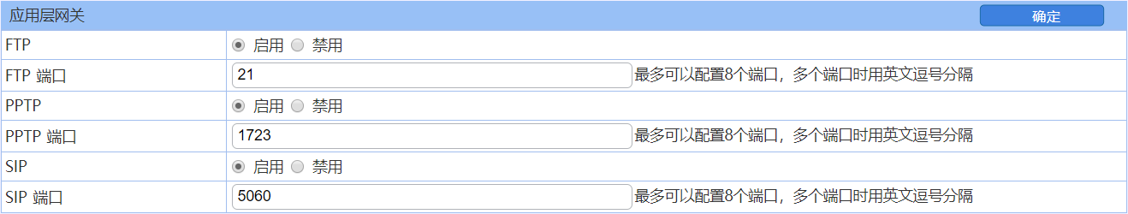
- 应用层网关

应用控制策略
功能描述：
用于设置内网用户的上网策略，上网策略对象可以同时被多个用户组或用户引用，从而对内网用户进行上网行为的控制。应用控制策略包括：URL 过滤、关键字过滤、文件传输过滤、邮件过滤、SSL管理和其他类。每个策略对象可以同时设置这 6部分的内容。
配置路径：
【防火墙】>【应用控制策略】
配置描述：
第一：点击进入【应用控制策略】页面，如下图：
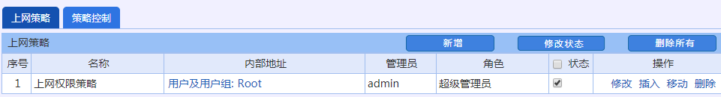
- 应用控制策略
按钮说明：
- 点击<新增>,新增应用控制策略。
- 点击<删除所有>，删除所有的应用控制策略
- 点击<修改>，修改本条应用控制策略，但不能修改规则名称。
- 点击<插入>，在当前位置插入一条应用控制策略。
- 点击<移动>，改变应用控制策略的序号，从而改变该策略的优先级。
- 点击<删除>，删除某条应用控制策略。
- 改变状态栏复选框的值，再点击<修改状态>，可修改内容过滤策略的状态(“勾选”表示启用，“不勾选”表示禁用)。点击表头的“状态”复选框，可以改变所有内容过滤策略的状态。
第二：点击新增按钮，添加策略。策略类型包括URL过滤、关键字过滤、文件传输过滤、邮件过滤，SSL管理和其他类6种类型。下面详细说明：

URL过滤
功能描述：
对 URL 的 HTTP Get 进行过滤。
配置路径：
【防火墙】>【应用控制策略】
配置描述：
第一：进入【应用控制策略】页面，点击<新增>按钮，增加应用控制策略策略。
第二：选择“URL 过滤>内置 URL 库”选项卡。首选勾选需要进行控制的URL条目的“选定”复选框，再次是对选定的条目进行“动作”和“生效时间”的选择。若需要对选定的条目进行“动作”和“生效时间”的批量配置，则在“批量操作”后面的选择相应的“动作”与“生效时间”。若需要单独配置某条目，则在相应的条目后面选择“动作”和“生效时间”。“动作”包括“拒绝”和“允许”两项。所有的条目是按照顺序从前往后匹配。配置界面如下图：
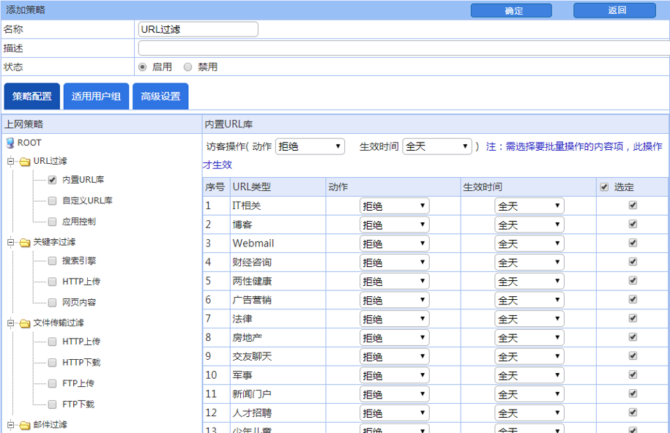
- 上网策略-增加上网策略URL过滤
第三：选择生效适用用户组或者终端类型，两者可同时勾选。用户分为：用户及用户组、IP、IP组，可勾选组织结构用户、用户组。
提示：
- URL条目遵循从按顺序从前往后匹配的原则，如果一个条目匹配了，就不会再向下匹配，所以序号小的条目优先级高。
- “自定义URL”的优先级高于“内置URL库”的优先级。
- 对于“自定义URL”的优先顺序是在【系统对象>URL库>自定义URL库】页面定义的，可以通过<移动>和<插入>来调整 URL 条目的顺序。

关键字过滤
功能描述：
针对在搜索引擎中搜索的关键字进行过滤，即阻止某些关键字的搜索。对论坛发帖的内容进行关键字进行过滤，即阻止包括某些关键字的帖子发送。
配置路径：
【防火墙】>【应用控制策略】
配置描述：
第一：进入【应用控制策略】页面，点击<新增>按钮，增加上网策略。或者继续在前面策略对象基础上配置关键字过滤。
第二：选择“关键字过滤>引擎搜索”选项卡。首选勾选需要进行控制的关键字组条目的“选定”复选框，再次是对选定的条目进行“动作”和“生效时间”的选择。若需要对选定的条目进行“动作”和“生效时间”的批量配置，则在“批量操作”后面的选择相应的“动作”与“生效时间”。若需要单独配置某条目，则在相应的条目后面选择“动作”和“生效时间”。“动作”包括“拒绝”和“允许”两项。所有的条目是按照顺序从前往后匹配。配置界面如下
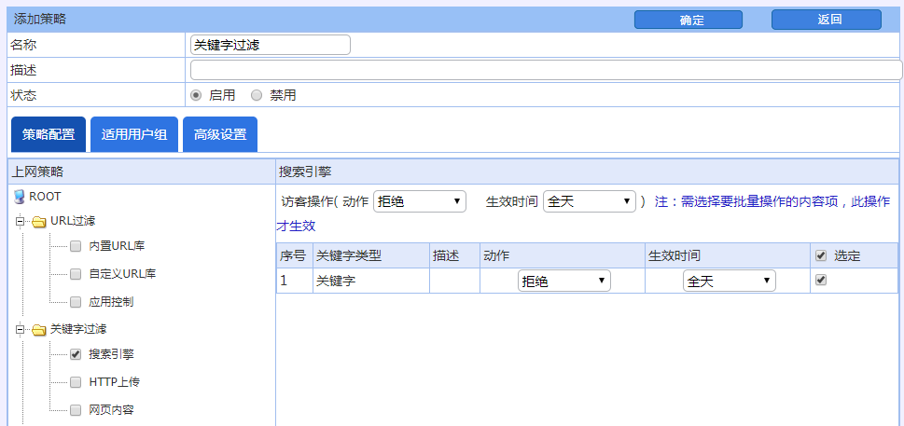
- 添加上网策略-搜索引擎过滤
设置完成选择生效适用用户组。
第三：选择“关键字过滤> HTTP上传”选项卡，配置方法与“搜索引擎”相同。如下图：上网策略-关键字过滤-发帖内容。
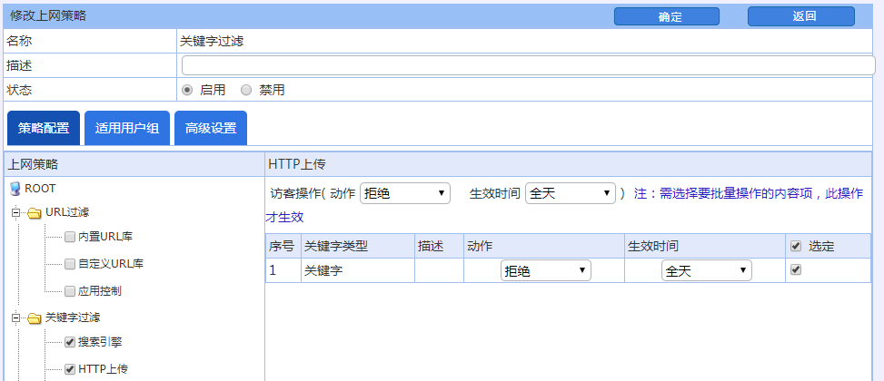
- 添加应用控制策略-上网策略发帖过滤
设置完成选择生效适用用户组。
配置关键字过滤前需要先配置关键字组，详见【系统对象>关键字组】的配置。
第四：选择生效适用用户组 。用户分为：用户及用户组、IP、IP组，可勾选组织结构用户、用户组。
提示：
- 关键字条目遵循从按顺序从前往后匹配的原则，如果一个条目匹配了，就不会再向下匹配，所以序号小的条目优先级高。
- 关键字组之间的优先顺序是在【系统对象>关键字组】页面定义的，可以通过<移动>和 <插入>来调整关键字组条目的顺序。

文件传输过滤
功能描述：
通过文件后缀名的方式对 HTTP/FTP 文件的上传和下载进行过滤。
配置路径：
【防火墙】>【应用控制策略】
配置描述：
第一：进入【应用控制策略】页面，点击<新增>按钮，增加应用控制策略策略。或者继续在前面策略对象基础上配置文件传输过滤。
第二：选择“文件传输过滤>HTTP上传” 选项卡。首选勾选需要进行控制的文件类型条目的“选定”复选框，再次是对选定的条目进行“动作”和“生效时间”的选择。若需要对选定的条目进行“动作”和“生效时间”的批量配置，则在“批量操作”后面的选择相应的“动作”与“生效时间”。若需要单独配置某条目，则在相应的条目后面选择“动作”和“生效时间”。“动作”包括“拒绝”和“允许”两项。所有的条目是按照顺序从前往后匹配。配置界面如下图：
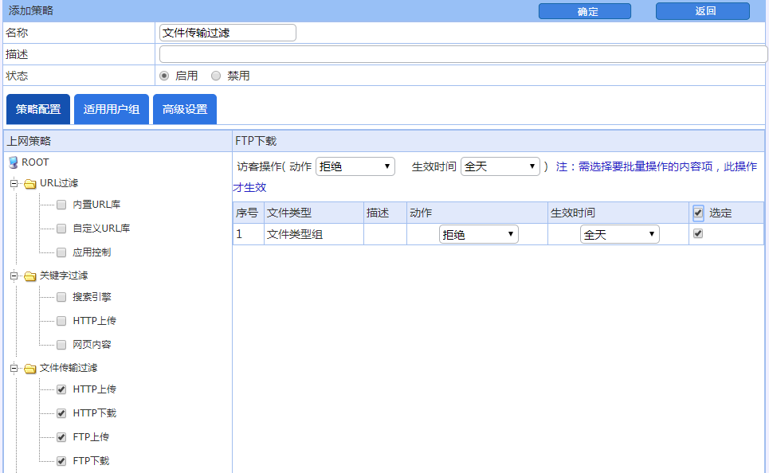
- 添加上网策略-文件传输过滤
第三：选择生效适用用户组。 用户分为：用户及用户组、IP、IP组，可勾选组织结构用户、用户组。
<HTTP下载>、<FTP上传>、<FTP下载>的配置方法与 <HTTP上传>相同。
配置文件过滤前需要先配置文件类型，详见【系统对象>文件类型】的配置。
提示：
- 文件类型条目遵循从按顺序从前往后匹配的原则，如果一个条目匹配了，就不会再向下匹配，所以序号小的条目优先级高。
- 文件类型条目之间的优先顺序是在【系统对象>文件类型】页面定义的，可以通过<移动>和<插入>来调整文件类型条目的顺序。

邮件过滤

发送邮件过滤
功能描述：
用于对内网用户使用邮件客户端(SMTP/Webmail)协议发送邮件时，对发送的邮件地址、邮件主题、邮件内容及附件进行检查，对符合过滤条件的邮件进行过滤。
配置路径：
【防火墙】>【应用控制策略】
配置描述：
第一：进入【应用控制策略】页面，点击<新增>按钮，增加应用控制策略策略。选择“发送邮件过滤”选项卡，配置过滤条件。如下图：
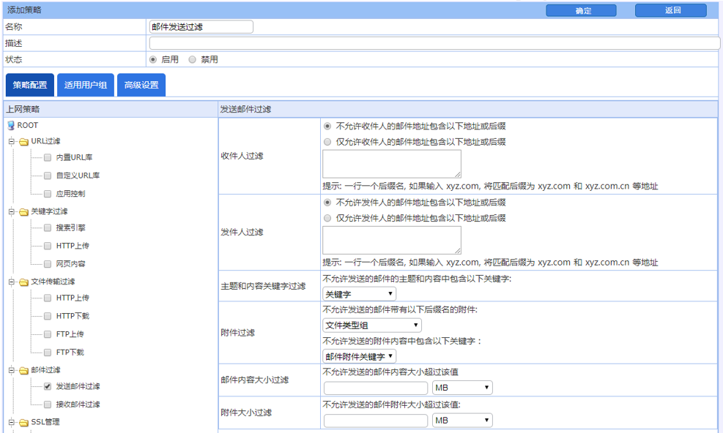
- 添加上网策略-发送邮件过滤
第二：选择生效适用用户组。用户分为：用户及用户组、IP、IP组，可勾选组织结构用户、用户组。
参数说明：
- 发件人过滤：可选择<不允许发件人的邮件地址包含以下后缀>或<仅允许发件人的邮件地址包含以下后缀>。比如：只允许后缀为 yahoo.com.cn 的人发邮件，则选择<仅允许发件人的邮件地址包含以下后缀>，在后面的文本框中进入“yahoo.com.cn”
- 主题和内容关键字过滤：对发送邮件的主题及内容的关键字进行过滤。
- 附件过滤：对邮件附件的文件类型进行过滤。比如：过滤文件类型为“exe”的附件，则在文本框中输入“*.exe”。
- 邮件内容大小过滤：配置邮件内容容量的最大值，超过该大小的邮件将不允许发送。容量大小的单位有“KB”和“MB”，可以根据需要来选择单位。
- 附件大小过滤：配置邮件附件的最大值，超过该大小的邮件将不允许发送。附件大小的单位有“KB”和“MB”，可以根据需要来选择单位。
提示：
- 如某个过滤条件未配置任何值，则不检查此项内容。
- <发件人过滤>、<主题和内容关键字过滤>、<附件过滤>、<邮件内容大小过滤>、 <附件大小过滤>中任何一个条件满足，就会被过滤。

接收邮件过滤
功能描述：
用于对内网用户使用邮件客户端（POP3 /IMAP）协议接受邮件时，对接受的邮件地址、邮件主题、邮件内容及附件进行检查，对符合过滤条件的邮件进行过滤。
配置路径：
【防火墙】>【应用控制策略】
配置描述：
第一：进入【应用控制策略】页面，点击<新增>按钮，选择“接受邮件过滤”选项卡，配置过滤条件。如下图：
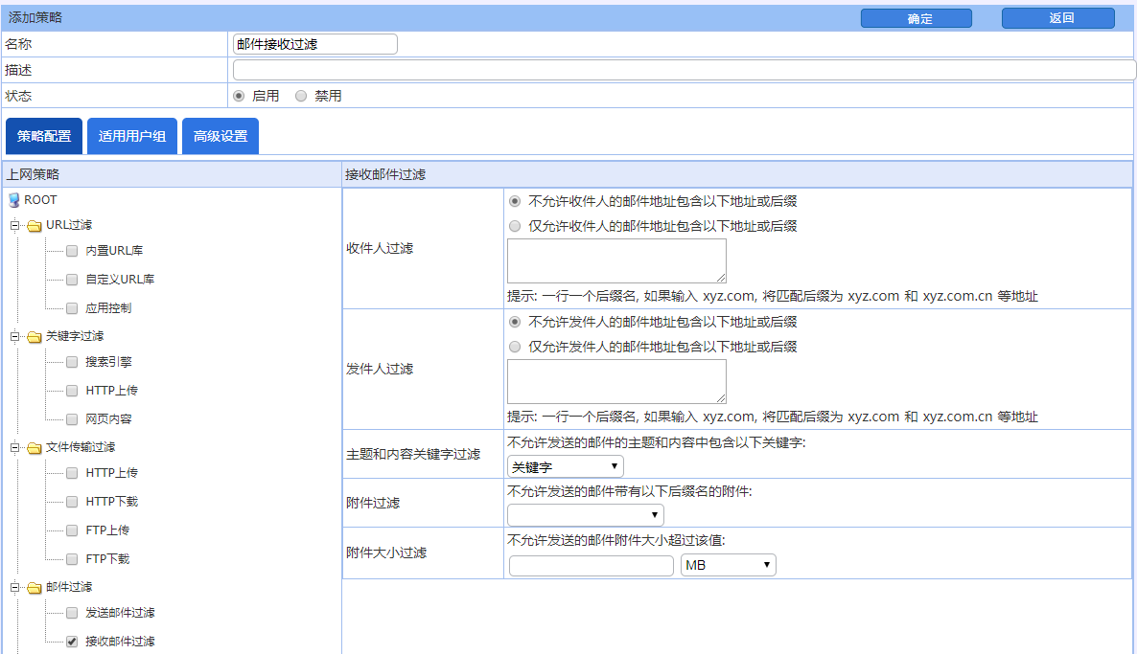
- 添加上网策略-接受邮件过滤
第二：选择生效适用用户组 。用户分为：用户及用户组、IP、IP组，可勾选组织结构用户、用户组。
参数说明：
- 收件人过滤：可选择<不允许收件人的邮件地址包含以下后缀>或<仅允许收件人的邮件地址包含以下后缀>。比如：只允许后缀为 yahoo.com.cn 的人收邮件，则选择<仅允许收件人的邮件地址包含以下后缀>，在后面的文本框中进入“yahoo.com.cn”
- 发件人过滤：可选择<不允许发件人的邮件地址包含以下后缀>或<仅允许发件人的邮件地址包含以下后缀>。比如：只允许后缀为 yahoo.com.cn 的人发邮件，则选择<仅允许发件人的邮件地址包含以下后缀>，在后面的文本框中进入“yahoo.com.cn”
- 主题和内容关键字过滤：对发送邮件的主题及内容的关键字进行过滤。
- 附件过滤：对邮件附件的文件类型进行过滤。比如：过滤文件类型为“exe”的附件，则在文本框中输入“*.exe”
- 附件大小过滤：配置邮件附件的最大值，超过该大小的邮件将不允许发送。附件大小的单位有“KB”和“MB”，可以根据需要来选择单位。
提示：
- 如某个过滤条件未配置任何值，则不检查此项内容。
- <收件人过滤>、<发件人过滤>、<主题和内容关键字过滤>、<附件过滤>、<附件大小过滤>中任何一个条件满足，就会被过滤。

SSL管理
功能描述：
针对加密的Web应用内容和加密的邮件内容进行识别和审计。
配置路径：
【防火墙】>【应用控制策略】
配置描述：
进入【应用控制策略】页面，点击<新增>按钮，选择“SSL内容识别”选项卡，配置过滤条件。如下图：
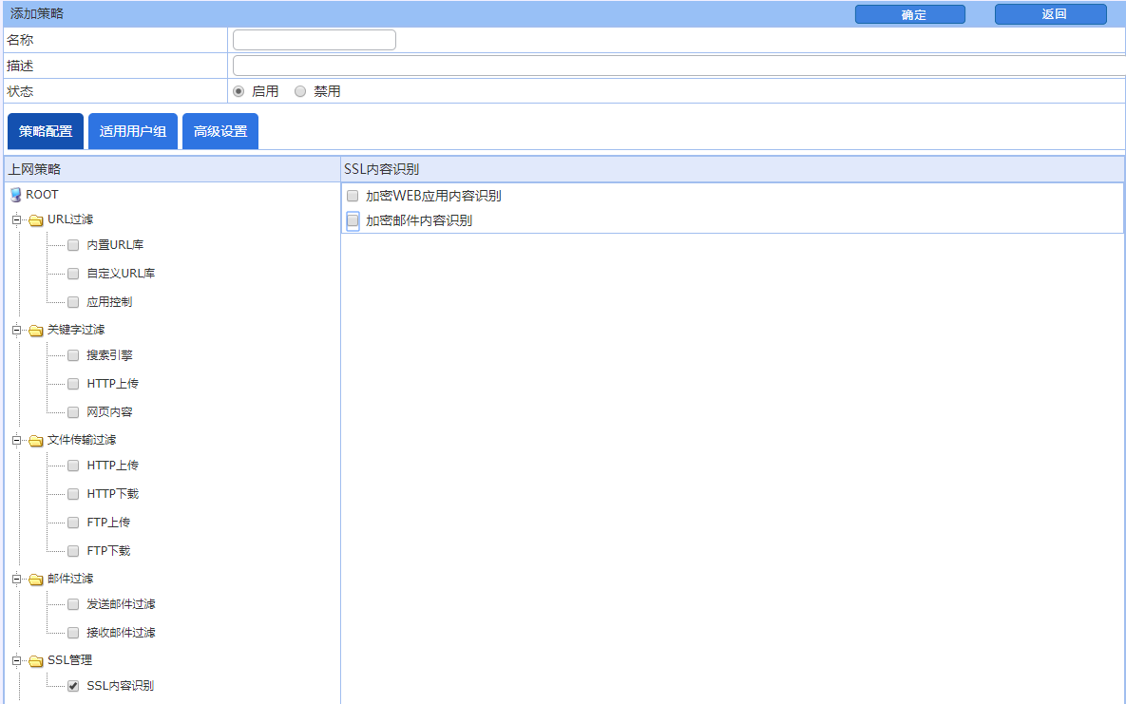
- 添加上网策略-SSL内容识别
选择生效适用用户组 。用户分为：用户及用户组、IP、IP组。
参数说明：
- 加密Web应用内容识别：识别加密的Web网站内容，比如：https://www.yahoo.com/，如需要审计加密Webmail需要启用此功能。
- 加密邮件内容识别：识别加密的邮件客户端收发件，如Foxmail、闪电邮、QQ邮箱客户端等。

NAT规则
功能描述：
“NAT 规则”有三种 NAT 转换方式，包括：源地址转换、目的地址转换、双向地址装换。为简化配置，端口映射功能已经包含双向地址转换功能，配置和目的地址转换一样。该功能用于路由模式下的组网环境中，不推荐在透明模式、旁路镜像模式下使用。
配置路径：
【防火墙】>【NAT规则】
配置描述：
进入【NAT规则】页面，可以查看当前NAT规则策略，如下图：
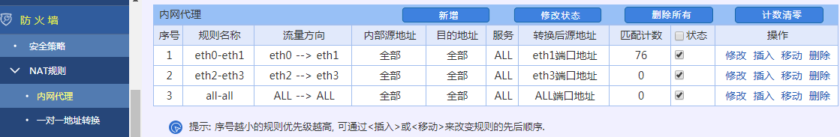
- NAT规则
按钮说明：
- 点击<新增>，新增NAT规则。
- 点击<计数清零>，将NAT规则列表中的所有匹配计数归零。
- 点击<删除所有>，将删除所有的NAT规则。
- 点击<删除>，删除本条NAT规则。
- 点击<复制>，在本策略前产生一条策略。
- 点击<修改>，修改本条安全策略的参数，但不能修改本条安全策略的方向。
- 点击<插入>，在当前位置之前插入一条安全策略。
- 点击<移动>，改变对应安全策略的序号，从而改变安全策略的优先级。
- 改变状态栏复选框的值，再点击<修改状态>，可修改安全策略的状态(“勾选”表示启用，“不勾选”表示禁用)。点击表头的“状态”复选框，可以改变所有安全策略的状态。
- NAT规则的匹配原则是按顺序从前往后匹配，从第一条开始顺序匹配，遇到第一个匹配的条目就停止，所以序号小的优先级高。

内网代理
功能描述：
作为内部网络的代理网关，转换内部主机上网数据流的源 IP 地址。内部网络的所有主机均可共享一个或者多个合法外部 IP 地址实现对 Internet 的访问。
内网代理的匹配原则是按顺序从前往后匹配，从第一条开始顺序匹配，遇到第一个匹配的条目就停止，所以序号小的优先级高。
配置路径：
【防火墙】>【NAT规则】>【内网代理】
配置描述：
第一：进入【防火墙】页面，如下图：
- 内网代理规则
按钮说明：
- 点击<删除所有>，将删除所有的内网代理规则。
- 点击<删除>，删除本条规则。
- 点击<修改>，修改本条规则的参数，但不能修改流量方向。
- 点击<插入>，在当前位置之前插入一条规则。
- 点击<移动>，改变对应规则的序号，从而改变规则的优先级。
- 改变状态栏复选框的值，再点击<修改状态>，可改变规则状态(“勾选”表示启用，“不勾选”表示禁用)。点击表头的“状态”复选框，可以改变所有规则的状态。
第二：点击<新增>按钮，新增规则，如下图：
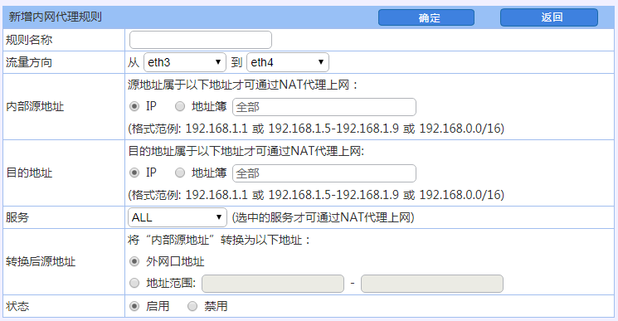
- 新增内网代理规则
参数说明：
- 规则名称：内网代理规则的名称。
- 流量方向：代表数据流的方向，方向必须从内网端口（L3-LAN 区域网口）/VPN 区域网口到外网端口（L3-WAN 区域网口）。
- 内部源地址：内网主机发出的数据流的源地址，可输入 IP 地址或选择地址簿。地址簿在【系统对象>地址簿】中配置。
- 目的地址：数据流的目的地址，可输入 IP 地址或选择地址簿。
- 服务：选中的服务才可通过 NAT 转换上网。
- 转换后源地址：数据流从设备出去时的源 IP 地址，可选择外网口地址（如 WAN1 接口地址）或输入一个地址范围
- 状态：启用或禁用本规则，默认启用。
提示：内网代理规则遵循从上向下匹配的原则，如果一个规则匹配了，就不会再向下匹配了，所以请注意规则的先后顺序。先定义的规则，位置排在前面，可通过<插入>或<移动>来改变规则的先后顺序。

一对一地址转换
功能描述：
将内网的私有 IP 转换为公有 IP，一个私有 IP 只能对应一个公有 IP，主要用于对内网服务器的转换。
配置路径：
【防火墙】>【NAT规则】>【一对一地址转换】
配置描述：
第一：进入【一对一地址转换】页面，如下图：
- 一对一静态地址转换
按钮说明：
- 点击<删除所有>，将删除所有的内网代理规则。
- 点击<删除>，删除本条规则。
- 点击<修改>，修改本条规则的参数，但外网口不能修改。
- 改变状态栏复选框的值，再点击<修改状态>，可改变规则状态(“勾选”表示启用，“不勾选”表示禁用)。点击表头的“状态”复选框，可以改变所有规则的状态。
第二：点击<新增>按钮，新增规则，如下图：
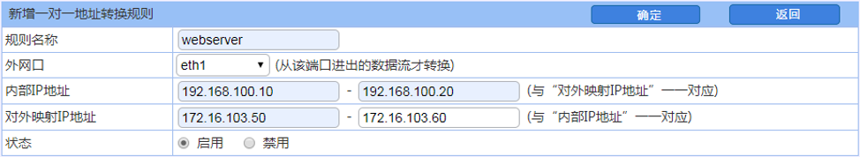
- 新增转换规则
参数说明：
- 规则名称：一对一地址转换规则的名称。
- 外网口：连接外网的物理接口，L3-WAN 区域网口。
- 内部 IP 地址：内网主机的IP地址范围，与“对外映射 IP 地址”一一对应。
- 对外映射 IP 地址：对外网映射的公网IP地址范围，与“内部 IP 地址”一一对应。
- 状态：启用或禁用本规则，默认启用。
提示：一次可以配置多个连续的转换IP，但“内部IP地址”与“对外映射IP地址”的个数要相等。

端口映射
功能描述：
如果内网有服务器需要向 Internet 提供服务，且只提供某些端口的服务，那么就需要在网关上做端口映射。
配置路径：
【防火墙】>【NAT规则】>【端口映射】
配置描述：
第一：进入【端口映射】页面，如下图：
- 端口映射
按钮说明：
- 点击<删除所有>，将删除所有的内网代理规则。
- 点击<删除>，删除本条规则。
- 点击<修改>，修改本条规则的参数，但外网口不能修改。
- 改变状态栏复选框的值，再点击<修改状态>，可改变规则状态(“勾选”表示启用，“不勾选”表示禁用)。点击表头的“状态”复选框，可以改变所有规则的状态。
第二：点击<新增>按钮，新增规则，如下图：
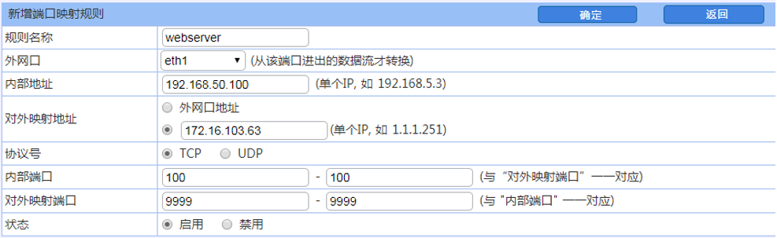
- 新增端口映射
参数说明：
- 外网口：连接外网的物理接口，如 L3-WAN 区域网口。
- 内部地址：内网主机的 IP 地址，与“对外映射 IP 地址”一一对应。
- 对外映射地址：对外网映射的公网地址，与“内部 IP 地址”一一对应。
- 协议号：需要转换的协议类型（TCP 或 UDP）。
- 内部端口：服务器在内部网络中的端口号。
- 对外映射端口号：提供给外网访问的端口号。
- 状态：启用或禁用本规则，默认启用。

服务器池
功能描述：
当内网有多台服务器需要向 Internet 提供相同服务时，利用服务器池功能，可实现内部服务器之间的负载均衡和备份。
配置路径：
【防火墙】>【NAT规则】>【服务器池】
配置描述：
第一：进入【服务器池】页面，如下图：
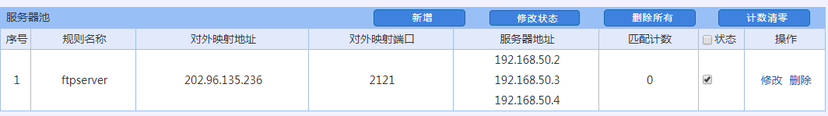
- 服务器池
按钮说明：
- 点击<删除所有>，将删除所有的服务器池规则。
- 点击<删除>，删除本条规则。
- 点击<修改>，修改本条规则的参数，但外网口不能修改。
- 点击<计数清零>，清除规则匹配计数。
- 改变状态栏复选框的值，再点击<修改状态>，可改变规则状态(“勾选”表示启用，“不勾选”表示禁用)。点击表头的“状态”复选框，可以改变所有规则的状态。
第二：点击<新增>按钮，新增规则，如下图：
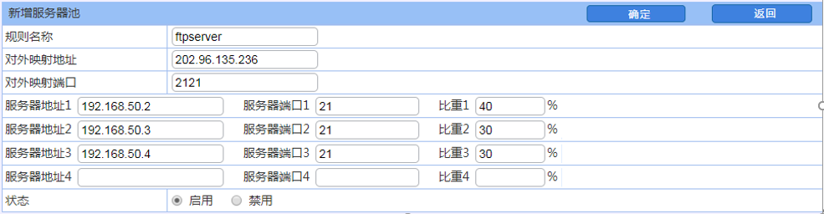
- 新增服务器池
参数说明：
- 规则名称：服务器池规则的名称；
- 对外映射地址：对外网映射的公网地址；
- 对外映射端口：提供给外网访问的端口号；
- 服务器地址：内部服务器的真实地址；
- 服务器端口：内部服务器的真实端口号；
- 状态：启用或禁用本规则，默认启用；

Nat66

内网代理
功能描述：
作为内部网络的代理网关，转换内部主机上网数据流的源 IP 地址。内部网络的所有主机均可共享一个或者多个合法外部 IP 地址实现对 Internet 的访问。
内网代理的匹配原则是按顺序从前往后匹配，从第一条开始顺序匹配，遇到第一个匹配的条目就停止，所以序号小的优先级高。
配置路径：
【防火墙】>【NAT规则】>【Nat66】
配置描述：
第一：进入【防火墙】页面，如下图：
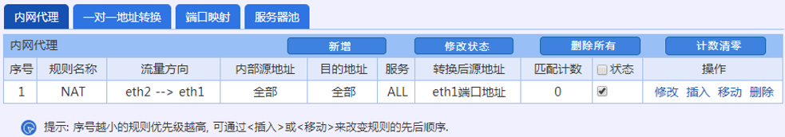
- 内网代理规则
按钮描述
- 点击<删除所有>，将删除所有的内网代理规则。
- 点击<删除>，删除本条规则。
- 点击<修改>，修改本条规则的参数，但不能修改流量方向。
- 点击<插入>，在当前位置之前插入一条规则。
- 点击<移动>，改变对应规则的序号，从而改变规则的优先级。
- 改变状态栏复选框的值，再点击<修改状态>，可改变规则状态(“勾选”表示启用，“不勾选”表示禁用)。点击表头的“状态”复选框，可以改变所有规则的状态。
第二：点击<新增>按钮，新增规则，如下图：
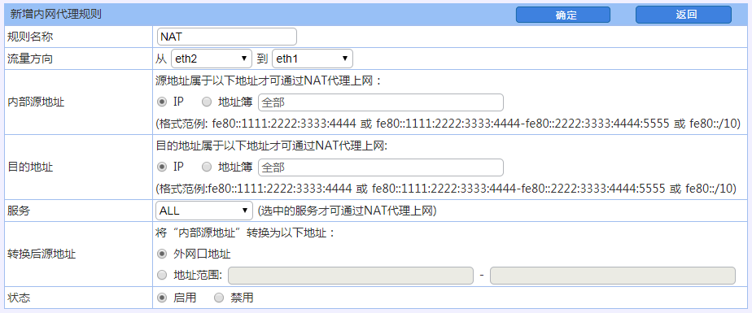
- 新增内网代理规则
参数说明：
- 规则名称：内网代理规则的名称。
- 流量方向：代表数据流的方向，一般是源地址转换，方向从内网区域（L3-LAN ）到外网区域（L3-WAN ）,内外网区域在【网络配置>安全区域】中配置。
- 内部源地址：内网主机发出的数据流的源地址，可输入 IP 地址或选择地址簿。地址簿在【系统对象>地址簿】中配置。
- 目的地址：数据流的目的地址，可输入 IP 地址或选择地址簿。
- 服务：选中的服务才可通过 NAT 转换上网。
- 转换后源地址：数据流从设备出去时的源 IP 地址，可选择外网口地址（如 eth1 接口地址）或输入一个地址范围。
- 状态：启用或禁用本规则，默认启用。
提示：内网代理规则遵循从上向下匹配的原则，如果一个规则匹配了，就不会再向下匹配了，所以请注意规则的先后顺序。先定义的规则，位置排在前面，可通过<插入>或<移动>来改变规则的先后顺序。

一对一地址转换
功能描述：
将内网的私有 IP 转换为公有 IP，一个私有 IP 只能对应一个公有 IP，主要用于对内网服务器的转换。
配置路径：
【防火墙】>【NAT规则】>【Nat66】
配置描述：
第一：进入【一对一地址转换】页面，如下图：
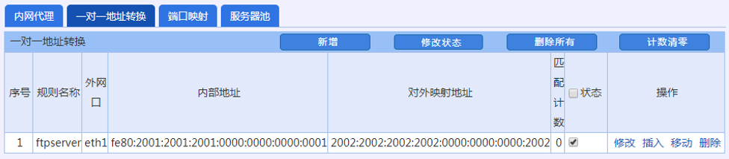
- 一对一静态地址转换
按钮描述：
- 点击<删除所有>，将删除所有的一对一地址转换规则。
- 点击<删除>，删除本条规则。
- 点击<修改>，修改本条规则的参数。
- 改变状态栏复选框的值，再点击<修改状态>，可改变规则状态(“勾选”表示启用，“不勾选”表示禁用)。点击表头的“状态”复选框，可以改变所有规则的状态。
第二：点击<新增>按钮，新增规则，如下图：
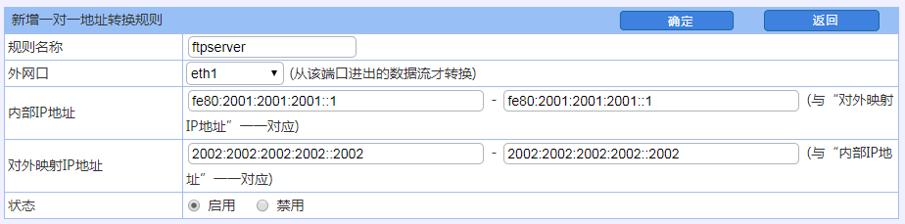
- 新增转换规则
参数说明：
- 规则名称：一对一地址转换规则的名称。
- 外网口：连接外网的物理接口，如 eth1。
- 内部 IP 地址：内网主机的IP地址范围，与“对外映射 IP 地址”一一对应。
- 对外映射 IP 地址：对外网映射的公网IP地址范围，与“内部 IP 地址”一一对应。
- 状态：启用或禁用本规则，默认启用。
提示：一次可以配置多个连续的转换IP，但“内部IP地址”与“对外映射IP地址”的个数要相等。

端口映射
功能描述：
如果内网有服务器需要向 Internet 提供服务，且只提供某些端口的服务，那么就需要在网关上做端口映射。
配置路径：
【防火墙】>【NAT规则】>【Nat66】
配置描述：
第一：进入【端口映射】页面，如下图：
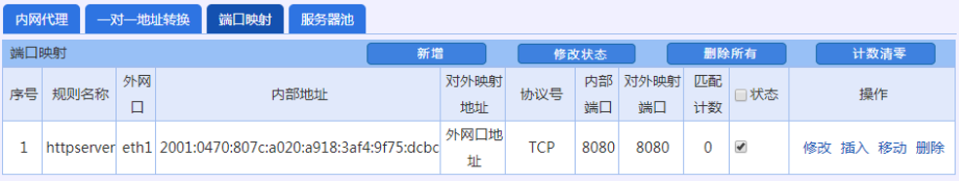
- 端口映射
按钮描述：
- 点击<删除所有>，将删除所有的端口映射规则。
- 点击<删除>，删除本条规则。
- 点击<修改>，修改本条规则的参数。
- 改变状态栏复选框的值，再点击<修改状态>，可改变规则状态(“勾选”表示启用，“不勾选”表示禁用)。点击表头的“状态”复选框，可以改变所有规则的状态。
第二：点击<新增>按钮，新增规则，如下图：
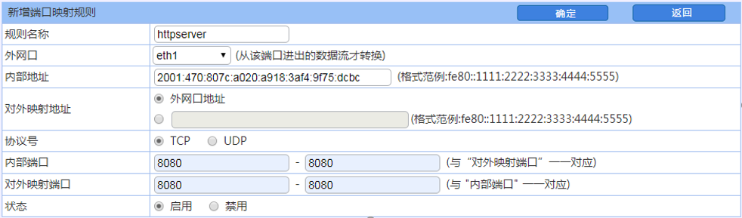
- 新增端口映射
参数说明：
- 外网口：连接外网的物理接口，如 eth1。
- 内部地址：内网主机的 IP 地址，与“对外映射 IP 地址”一一对应。
- 对外映射地址：对外网映射的公网地址，与“内部 IP 地址”一一对应。
- 协议号：需要转换的协议类型（TCP 或 UDP）。
- 内部端口：服务器在内部网络中的端口号。
- 对外映射端口号：提供给外网访问的端口号。
- 状态：启用或禁用本规则，默认启用。

服务器池
功能描述：
当内网有多台服务器需要向 Internet 提供相同服务时，利用服务器池功能，可实现内部服务器之间的负载均衡和备份。
配置路径：
【防火墙】>【NAT规则】>【Nat66】
配置描述：
第一：进入【服务器池】页面，如下图：
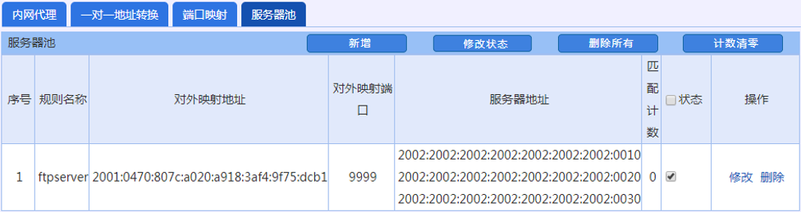
- 服务器池
按钮描述：
- 点击<删除所有>，将删除所有的服务器池规则。
- 点击<删除>，删除本条规则。
- 点击<修改>，修改本条规则的参数。
- 点击<计数清零>，清除规则匹配计数。
- 改变状态栏复选框的值，再点击<修改状态>，可改变规则状态(“勾选”表示启用，“不勾选”表示禁用)。点击表头的“状态”复选框，可以改变所有规则的状态。
第二：点击<新增>按钮，新增规则，如下图：
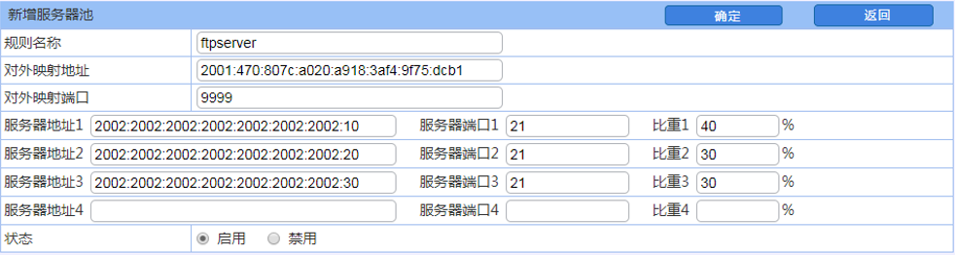
- 新增服务器池
参数说明：
- 规则名称：服务器池规则的名称；
- 对外映射地址：对外网映射的公网地址；
- 对外映射端口：提供给外网访问的端口号；
- 服务器地址：内部服务器的真实地址；
- 服务器端口：内部服务器的真实端口号；
- 状态：启用或禁用本规则，默认启用；

Nat64

IPv6 to IPv4 代理上网
功能描述：
基于NAT64可实现IPv4网络与IPv6网络互联互通，内网IPv6地址经过NAT64转换为IPv4地址，实现与Internet IPv4业务通信。
内网代理的匹配原则是按顺序从前往后匹配，从第一条开始顺序匹配，遇到第一个匹配的条目就停止，所以序号小的优先级高。
配置路径：
【防火墙】>【NAT规则】>【Nat64】
配置描述：
第一：进入【防火墙>NAT规则>Nat64】页面，如下图：
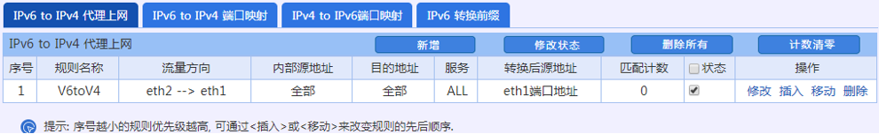
- Nat64规则
按钮说明：
- 点击<删除所有>，将删除所有的内网代理规则。
- 点击<删除>，删除本条规则。
- 点击<修改>，修改本条规则的参数，但不能修改流量方向。
- 点击<插入>，在当前位置之前插入一条规则。
- 点击<移动>，改变对应规则的序号，从而改变规则的优先级。
- 改变状态栏复选框的值，再点击<修改状态>，可改变规则状态(“勾选”表示启用，“不勾选”表示禁用)。点击表头的“状态”复选框，可以改变所有规则的状态。
第二：点击<新增>按钮，新增规则，如下图：
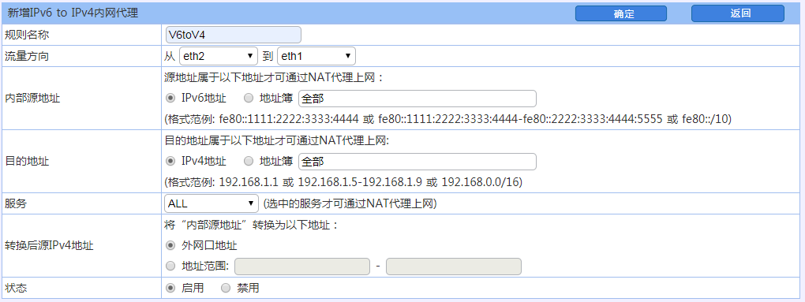
- 新增内网代理规则
参数说明：
- 规则名称：IPv6 to IPv4内网代理的名称。
- 流量方向：代表数据流的方向，一般是源地址转换，方向从内网区域（L3-LAN ）到外网区域（L3-WAN ）,内外网区域在【网络配置>安全区域】中配置。
- 内部源地址：内网主机发出的数据流的源地址，可输入 IP 地址或选择地址簿。地址簿在【系统对象>地址簿】中配置。
- 目的地址：数据流的目的地址，可输入 IP 地址或选择地址簿。
- 服务：选中的服务才可通过 NAT 转换上网。
- 转换后源地址：数据流从设备出去时的源 IP 地址，可选择外网口地址（如 eth1 接口地址）或输入一个地址范围。
- 状态：启用或禁用本规则，默认启用。
提示：内网代理规则遵循从上向下匹配的原则，如果一个规则匹配了，就不会再向下匹配了，所以请注意规则的先后顺序。先定义的规则，位置排在前面，可通过<插入>或<移动>来改变规则的先后顺序。

IPv6 to IPv4端口映射
功能描述：
NAT64是一种将IPv6网络地址转换成IPv4网络地址的NAT（网络地址转换）技术。IPv6 to IPv4端口映射可实现Internet网络IPv4终端访问内部IPv6特定服务。
如果内网有服务器需要向 Internet 提供服务，且只提供某些端口的服务，那么就需要在网关上做端口映射。
配置路径：
【防火墙】>【NAT规则】>【Nat64】
配置描述：
第一：进入【IPv4 to IPv6端口映射】页面，如下图：
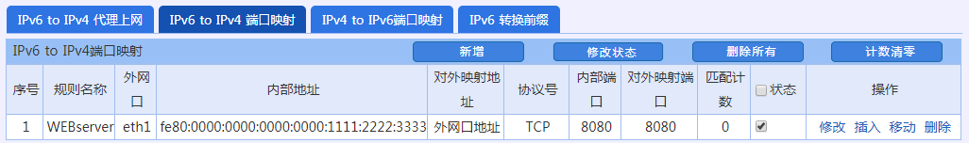
- 端口映射
按钮说明：
- 点击<删除所有>，将删除所有的端口映射规则。
- 点击<删除>，删除本条规则。
- 点击<修改>，修改本条规则的参数。
- 改变状态栏复选框的值，再点击<修改状态>，可改变规则状态(“勾选”表示启用，“不勾选”表示禁用)。点击表头的“状态”复选框，可以改变所有规则的状态。
第二：点击<新增>按钮，新增规则，如下图：
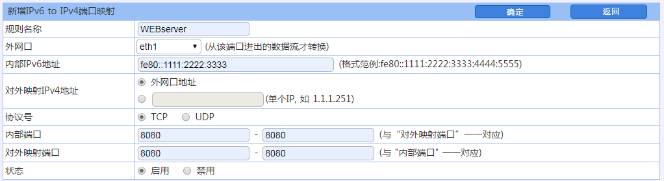
- 新增端口映射
参数说明：
- 外网口：连接外网的物理接口，如 eth1。
- 内部地址：内网主机的 IP 地址，与“对外映射 IP 地址”一一对应。
- 对外映射地址：对外网映射的公网地址，与“内部 IP 地址”一一对应。
- 协议号：需要转换的协议类型（TCP 或 UDP）。
- 内部端口：服务器在内部网络中的端口号。
- 对外映射端口号：提供给外网访问的端口号。
- 状态：启用或禁用本规则，默认启用。

IPv4 to IPv6端口映射
功能描述：
NAT64是一种将IPv6网络地址转换成IPv4网络地址的NAT（网络地址转换）技术。IPv4 to IPv6端口映射可实现Internet网络IPv4终端访问内部IPv6特定服务。
如果内网有服务器需要向 Internet 提供服务，且只提供某些端口的服务，那么就需要在网关上做端口映射。
配置路径：
【防火墙】>【NAT规则】>【Nat64】
配置描述：
第一：进入【IPv4 to IPv6端口映射】页面，如下图：
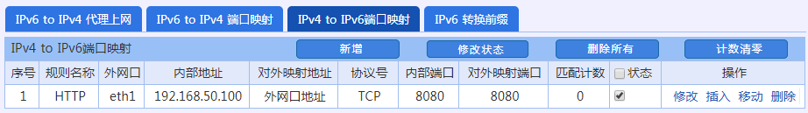
- 端口映射
按钮说明：
- 点击<删除所有>，将删除所有的端口映射规则。
- 点击<删除>，删除本条规则。
- 点击<修改>，修改本条规则的参数。
- 改变状态栏复选框的值，再点击<修改状态>，可改变规则状态(“勾选”表示启用，“不勾选”表示禁用)。点击表头的“状态”复选框，可以改变所有规则的状态。
第二：点击<新增>按钮，新增规则，如下图：
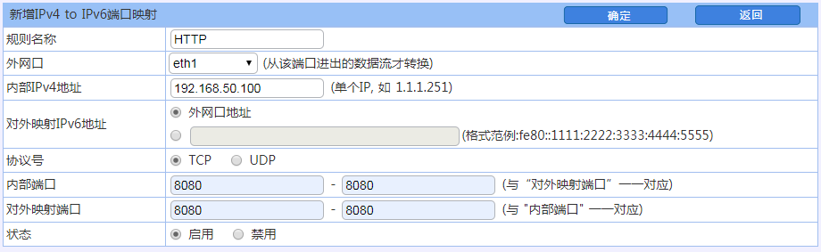
- 新增端口映射
参数说明：
- 外网口：连接外网的物理接口，如 eth1。
- 内部地址：内网主机的 IP 地址，与“对外映射 IP 地址”一一对应。
- 映射地址：对外网映射的公网地址，与“内部 IP 地址”一一对应。
- 协议号：需要转换的协议类型（TCP 或 UDP）。
- 内部端口：服务器在内部网络中的端口号。
- 对外映射端口号：提供给外网访问的端口号。
- 状态：启用或禁用本规则，默认启用。

IPv6 转换前缀
功能描述：
在NAT64设备判断的依据就是IPv6前缀，该前缀是设备预先为需要进行NAT64处理的报文定义的。
- 如果设备接收到的IPv6报文的前缀是设备为NAT64定义的前缀，说明报文的目的地址是IPv4网络，报文将经过NAT64处理后被转发至IPv4网络。
- 如果设备接收到的IPv6报文的前缀不是设备为NAT64定义的前缀，说明报文的目的地址是IPv6网络，报文将不经过NAT64处理，直接被转发至IPv6网络。
配置路径：
【防火墙】>【NAT规则】>【Nat64】
配置描述：
第一：进入【IPv6转换前缀】页面，如下图：
- IPv6转换前缀
参数说明：
- IPv6转换前缀：填写IPv6前缀地址,子网前缀96位，如2001:1::

ARP欺诈防护
功能描述：
防止设备本身或指定 IP不受 ARP 欺骗。
配置路径：
【防火墙】>【启用 ARP 欺骗防护】
配置描述：
第一：进入【启用 ARP 欺骗防护】页面，如下图：
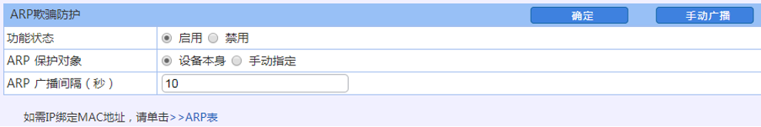
- ARP欺骗防护1
参数说明：
- 功能状态：启用或禁用 ARP 欺骗防护功能。
- ARP 保护对象：防止被ARP 风暴攻击的对象。
- ARP 广播间隔：发送 ARP 请求的时间间隔。设备定时向外发送 ARP 请求，以便网络中其他设备（如内网 PC、邻近交换或路由设备）的 ARP 表能定时更新，防止被 ARP 风暴攻击。广播的 ARP 请求有以下两种情况：
  - 若[ARP 保护对象]设置为[设备本身]，则从每个 UP 的接口广播 ARP 请求（源 IP 和 MAC 为设备的接口 IP 和 MAC）。
  - 若[ARP 保护对象]设置为[手动指定]，则根据设置的发送IP 和发送 MAC 和发送接口向外广播 ARP 请求。设置界面如下图：
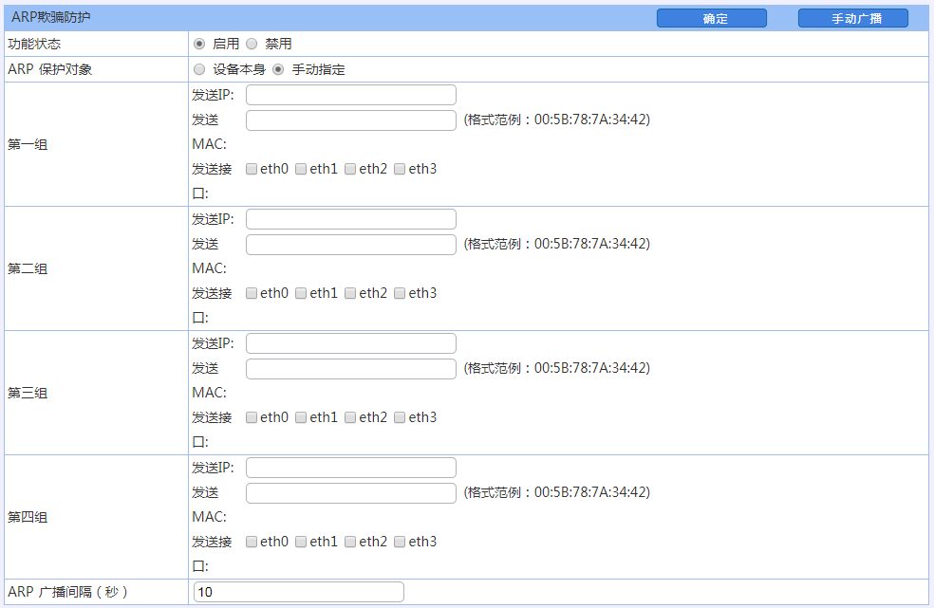
- ARP欺骗防护2
参数说明：
- 发送 IP：ARP 请求的 源 IP。
- 发送 MAC：ARP 请求的 源 MAC。
- 发送接口：发送 ARP 请求的接口号，可选择多个接口。

加速老化
功能描述：
设置会话的超时时间，当并发会话量大时，可以加快会话的老化速度。
配置路径：
【防火墙】>【加速老化】
第一：进入【加速老化】页面，如下图：
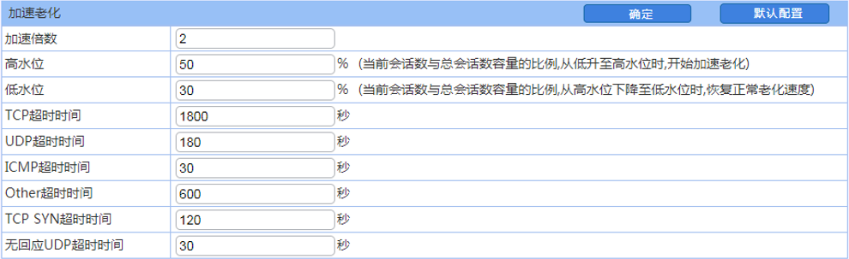
- 加速老化
参数说明：
- 加速倍数：当需要加速老化时，以默认的几倍加速老化现有会话。
- 高水位：当前会话数与总会话数容量的比例，从低升至高水位时，开始加速老化。
- 低水位：当前会话数与总会话数容量的比例，从高水位下降至低水位时，恢复正常老化速度。
- TCP超时时间：可设定TCP会话的超时时间。默认为1800s。
- UDP超时时间：可设定UDP会话的超时时间。默认为180s。
- ICMP超时时间：可设定ICMP会话的超时时间。默认是30s。
- Other超时时间：可设定其它会话的超时时间。默认是600s。
- TCP SYN超时时间：可自定义TCP SYN 报文老化时间，默认为120s。
- 无回应UDP超时时间：可自定义无回应的UDP会话的超时时间，默认是30s。

DoS/DDoS防护
DoS攻击/DDoS 攻击（拒绝服务攻击/分布式拒绝服务攻击），通常是以消耗服务器端资源、迫使服务停止响应为目标，通过伪造超过服务器处理能力的请求数据造成服务器响应阻塞，从而使正常的用户请求得不到应答，以实现其攻击目的。 DoS/DDoS防护分成外网防护和内网防护两个部分，既可以防止外网对内网的 DoS 攻击，也可以阻止内网的机器中毒或使用攻击工具发起的 DoS 攻击。

DoS/DDoS
功能描述：
用于防止外网对内网的DoS攻击。
配置路径：
【防火墙】>【DoS/DDoS防护】> 【DoS/DDoS】
配置描述：
第一：进入 【DoS/DDoS】页面，可以查看当前DoS/DDoS策略列表。如下图：
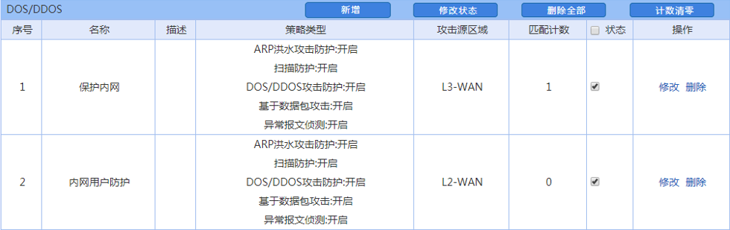
- DoS/DDoS防护策略
按钮说明：
- 点击<新增>，新增DoS/DDoS策略。
- 点击<计数清零>，将DoS/DDoS策略中的所有匹配计数归零。
- 点击<删除全部>，将删除所有的DoS/DDoS策略。
- 点击<删除>，删除本条DoS/DDoS策略。
- 点击<修改>，修改本条DoS/DDoS策略的参数 。
- 改变状态栏复选框的值，再点击<修改状态>，可修改DoS/DDoS策略的状态(“勾选”表示启用，“不勾选”表示禁用)。点击表头的“状态”复选框，可以改变所有DoS/DDoS策略的状态。
DoS/DDoS策略的匹配原则是按顺序从前往后匹配，从第一条开始顺序匹配，遇到第一个匹配的条目就停止，所以序号小的优先级高。
第二：点击进入<新增>页面，如下图：
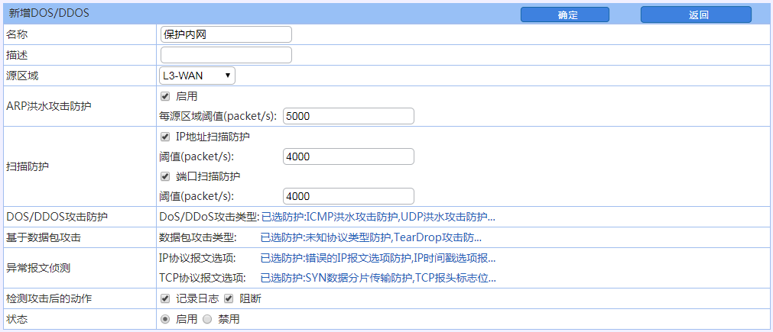
- 新增DoS/DDoS防护策略
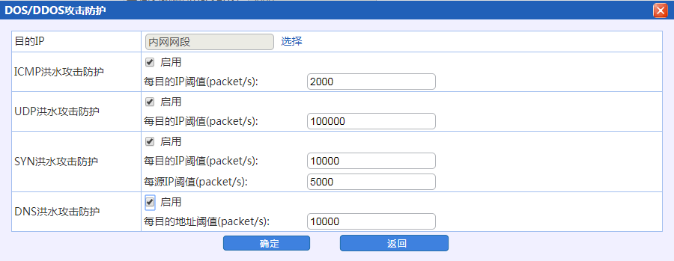
- DoS/DDoS防护攻击
参数说明：
- 名称：设置DoS/DDoS策略的名称。
- 描述：设置策略的描述信息。
- 源区域：设置需要防护的源区域。DoS/DDoS的源区域一般是外部区域。
- ARP洪水攻击：设置每源区域阀值的参数。若勾选<开启>，则只要在每秒该区域的接口收到超过阀值的ARP包，则会被认为是攻击。如果检测攻击后操作为阻断，则检测到攻击后，会丢弃超过阀值的ARP包。
- 扫描防护：选择扫描防护的类型。包括IP地址扫描防护和端口扫描防护。
  - IP地址扫描防护：设置IP地址扫描防护阈值参数，若开启，则每秒内如果收到来自源区域的IP地址扫描包的个数超过阀值，则会被认为是攻击。如果检测攻击后操作为阻断，则检测到攻击后，5分钟之内会阻断该源IP的所有数据。5分钟后解锁，再次计算该 IP的扫描次数。
  - 端口扫描防护：设置端口扫描阈值参数，若开启，则每秒单位内如果收到来自源区域的端口扫描包个数超过阀值，则会被认为是攻击。如果检测攻击后的操作为阻断，则检测到攻击后，5 分钟之内会阻断源IP的所有数据。5分钟后解锁，再次计算该IP的端口扫描次数。
- DoS/DDoS攻击防护：点击<请选择防护类型>后，进入DoS/DDoS 攻击防护设置页面，如图所示。主要参数解释如下：
  - 目的IP: 配置要保护的目标服务器的IP。表示从源区域来访问该目的IP数据才会匹配下面设置的阀值进行 DoS/DDoS 防护。
  - ICMP洪水攻击：设置每目的IP阈值的参数。若开启，则每秒内如果收到来自源区域访问单个目的IP的ICMP包个数超过阀值，则会被认为是攻击，如果检测攻击后操作为阻断，则检测到攻击后，会丢弃超过阀值的ICMP包。
  - UDP洪水攻击：设置每目的IP阈值的参数。若开启，则在每秒内如果收到来自源区域访问单个目的IP的UDP包的个数超过阀值，则会被认为是攻击。如果检测攻击后操作为阻断，则检测到攻击后，会丢弃超过阀值的UDP 包。
  - SYN洪水攻击防护：设置每目的IP阈值的参数。若开启，则在每秒内若果收到来自源区域访问单个目的IP的SYN包个数超过阈值时，则会被认为是攻击。如果检测攻击后操作为阻断，则检测到攻击后，会丢弃超过阀值的SYN包。
  - DNS洪水攻击防护：设置每目的IP阈值的参数。若开启，则在每秒如果收到来自源区域访问单个目的 IP 的 DNS 包个数超过阀值，则会被认为是攻击。如果检测攻击后操作为阻断，则检测到攻击后，所有发往该目标IP的DNS包进行丢弃。
- 基于数据包攻击：点击<请选择防护类型>，进入基于数据包攻击设置页面，选择需要防护的数据包攻击如下图：
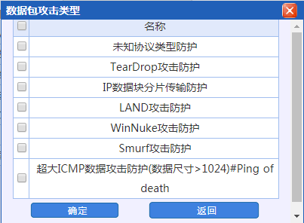
- 数据包攻击类型
  - 未知协议类型防护：当协议ID大于137时会被认为是未知协议类型。
  - TearDrop 攻击防护：TearDrop攻击防御主要是严格控制 IP 头的分片偏移的长度，当 IP 头分片偏移不符合规范时，则认为是 TearDrop 攻击。
  - IP 数据块分片传输防护：勾选后，则表示不允IP数据块分片传输，若有分片传输则认为是攻击。非特殊情况下，建议不要勾选此项，可能会引起网络中断。
  - LAND 攻击防护：当设备发现数据报文的源地址和目标地址相同时，则认为此报文为 LAND攻击。
  - WinNuke 攻击防护：当 TCP头部标识 URG 位置为 1，且目标端口是 TCP139、TCP445 等，则此报文为 WinNuke 攻击。
  - Smurf 攻击防护：当设备发现数据包的回复地址为网络的广播地址的 ICMP 应答请求包，则认为是 Smurf 攻击。
  - 超大 ICMP 数据攻击防护：当 ICMP 报文大于 1024时，被认为是攻击。
- 异常报文侦测：设置对异常数据报文的侦测，包括侦测 IP 协议报文和TCP协议报文。
  - IP协议报文：将错误的IP报文选项、带有IP时间戳选项、IP安全选项、IP数据流选项、IP记录路由选项、IP宽松源路由选项、IP严格源路由选项等的普通报文认为是带有攻击性的，如果不允许数据报文携带这些选项，则勾选对应的选项即可进行防护。
  - TCP 协议报文选项：包括SYN 数据分片传输防护、TCP 报头标志位全为0防护、SYN 和 FIN 标志位同时为 1 防护、仅FIN标志位为1防护。正常的TCP报文标识不可能存在这些特征，目标主机可能因无法正常处理这些 TCP 报文而出现异常，勾选对应的选项即可进行保护。
- 检测攻击后的动作：根据需要选择是否产生日志或将阻挡攻击包。
- 状态：选择禁用或启用该策略。
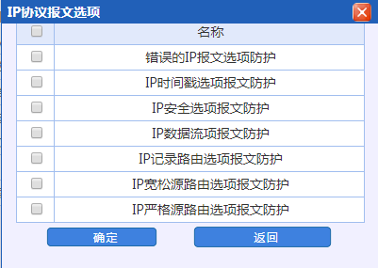
- IP协议报文选择项
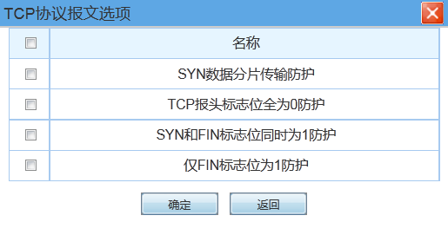
- TCP 协议报文选项
提示：
- 数据包匹配是由上往下匹配的，当匹配到任何一个攻击行为被丢弃之后，都不会往下匹配。如果数据包没有匹配到前面的攻击，则会继续匹配下面设置的攻击行为是否符合。
- 为有效地防范攻击行为设置了扫描防护后，建议再设置 DoS/DDoS 攻击防护里的ICMP 攻击防护等信息。

对外攻击防护
功能描述：
防止内网设备因中毒或使用攻击工具发起的DoS攻击。
配置路径：
【防火墙】>【DoS/DDoS防护】>【对外攻击防护】
配置描述：
第一：点击进入【对外攻击防护】页面，如下图：
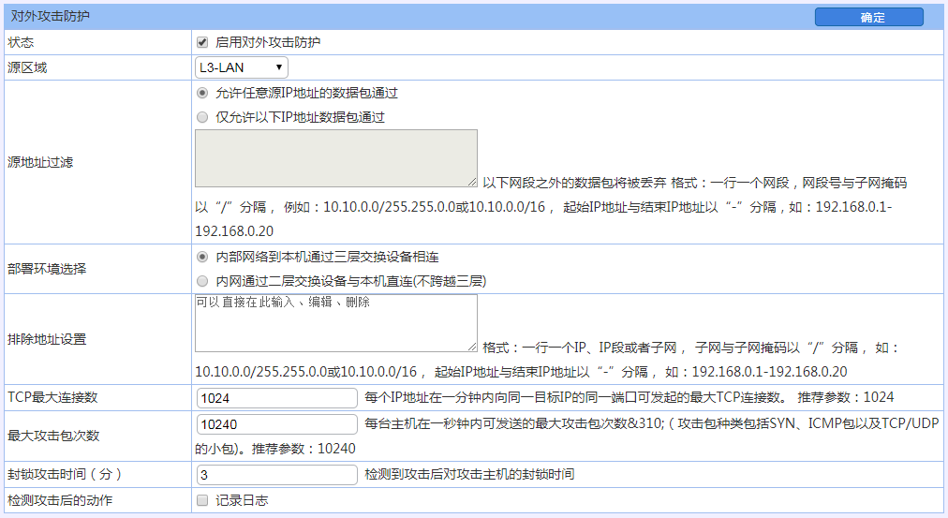
- 对外攻击防护
参数说明：
- 状态：启用对外攻击防护状态，此状态为开启。
- 源区域：设置对外攻击防护的源区域。一般为内网区域。
- 源地址过滤：设置哪些IP可以经过防火墙。若勾选<允许任意源IP地址的数据包通过>，将经过源区域的全部IP做放行策略，不做任何限制。若勾选<仅允许以下IP地址的数据包通过>，则只有在列表清单的源IP数据流才能经过防火墙，其余的IP包将被丢弃。
- 部署环境选择：选择防火墙与内网的部署环境。若设备和内网之间是通过二层交换机直接相连，没有过任何三层设备或者路由器，则勾选<内网通过二层设备与本机直接相连>或<内部网络到本机通过三层交换设备相连>均可；若设备和内网之间是通过三层设备直接相连，则勾选<内部网络到本机通过三层交换设备相连>。
- 排除地址设置：配置不进行DoS防护的IP地址或域名。
- TCP最大连接数：限制同一IP地址在一分钟内向同一目标IP地址的同一端口发起的最大TCP连接数，若超过设定的值则把源IP封锁设定的时间。
- 最大攻击包次数：限制每个IP在每秒内发起的最大攻击包次数（攻击包主要有SYN、ICMP、TCP/UDP等小包），若超过设定的值则把该IP或MAC封锁设定的时间。
- 封锁攻击时间：设置设备在检测到攻击以后对攻击主机的封锁时间，以分钟为单位，默认3min。
- 检测攻击后的动作：设置是否对检测到攻击的数据包产生日志记录。
提示：在部署环境选择时，建议选择<内部网络到本机通过三层交换设备相连>，该选项是基IP地址来配置策略的，而<内部网络到本机通过二层交换设备相连>选项是基于MAC匹配策略。若选择前者，设备部署在三层环境，有内网攻击时，造成连接三层设备的所用用均不能上网。

白名单管理

IP白名单
对于公司领导或者重要的用户，他们的上网不希望受到各种控制策略的限制，也不希望上网的内容被记录。设备的白名单功能可以很好的满足这些需求。符合白名单规则的流量，将不受“防火墙规则、流控规则、认证策略规则、上网策略对象规则、黑名单规则”的控制；上网的流量值以及会话记录将被统计；但统计的流量将不计入黑名单规则的流量统计中；上网行为的内容（如发送的邮件、发送的帖子、访问的网页、即时通讯记录等）将全部不记录。
功能描述：
将特殊的流量加入白名单规则中，使其不受“防火墙规则、流控规则、认证策略规则、上网策略对象规则、黑名单规则”的限制。
配置路径：
【防火墙】>【白名单管理】>【IP白名单】
配置描述：
第一：进入【IP白名单】配置页面，如下图：
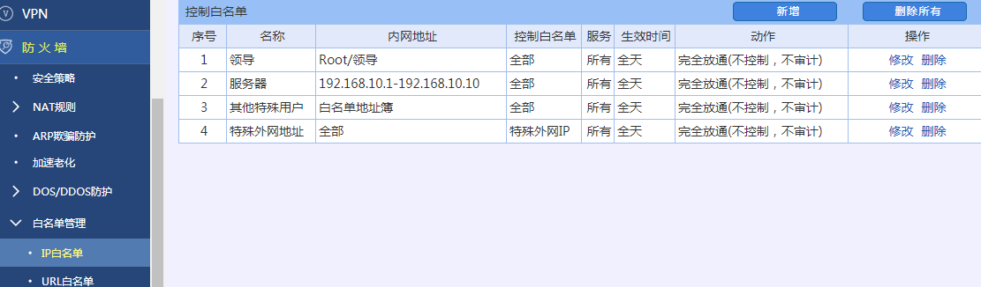
- IP白名单规则
第二：点击<新增>按钮，增加白名单规则，如下图：
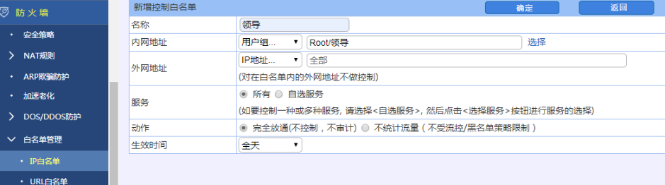
- 新增 IP白名单规则
参数说明：
- 名称：IP白名单规则的名称。
- 内网地址：不受控的用户的地址,有三种输入方式，详细说明如下：
  - IP地址：可输入一个IP地址、一段IP地址、IP子网；
  - 地址簿：引用已定义好的地址簿；
  - 用户组：引用组织结构中定义的用户组。
- 外网地址：不受控的外网地址,有两种输入方式，详细说明如下：
  - IP地址：可输入一个IP地址、一段IP地址、IP子网；
  - 地址簿：引用已定义好的地址簿；
- 服务：默认所有服务，也可以自定义部分服务，做白名单放行。
- 动作：默认完全放行，在白名单列表的用户不受任何策略控制，也不会有审计日志；“不统计流量”选项则不受流量管理策略和黑名单策略限制，会被其他策略控制，但是不会有任何统计分析这个模块的日志输出。
- 生效时间：白名单规则的生效时间。生效时间以外，该规则不起作用。

URL 白名单
功能描述：
将访问特殊域名的流量加入白名单规则中，使其不受“流控规则、上网策略对象规则、黑名单规则”的限制；但受防火墙规则、认证策略规则控制。
配置路径：
【防火墙】>【白名单管理】>【URL白名单】
配置描述：
第一：进入【URL白名单】配置页面，如下图：
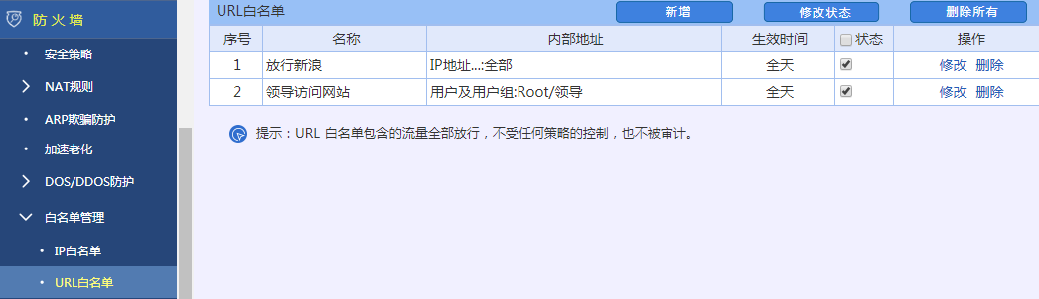
- URL白名单规则
第二：点击<新增>按钮，增加白名单规则，如下图：
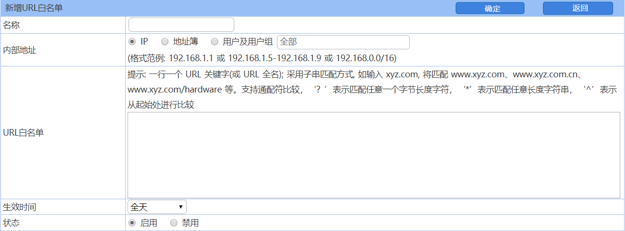
- 新增 URL白名单规则
参数说明：
- 名称：URL白名单规则的名称。
- 内网地址：不受控的用户的地址,有三种输入方式，详细说明如下：
  - IP地址：可输入一个IP地址、一段IP地址、IP子网；
  - 地址簿：引用已定义好的地址簿；
  - 用户及用户组：引用组织结构中定义的用户或者用户组。
- URL白名单：不受控的网站域名。
- 生效时间：白名单规则的生效时间。生效时间以外，该规则不起作用。

IPS
入侵防御系统（Intrusion Prevention System）依靠对数据包的检测来发现对内网系统的潜在威胁。IPS将检查入网的数据包，确定这种数据包的真正用途，然后根据用户配置决定是否允许这种数据包进入目标区域网络。
功能描述：
通过对进入设备的数据包进行检测，来保护内网的完全。
配置路径：
【IPS】>【IPS】
配置描述：
第一：点击进入<IPS>,可查看当前IPS策略，如下图：
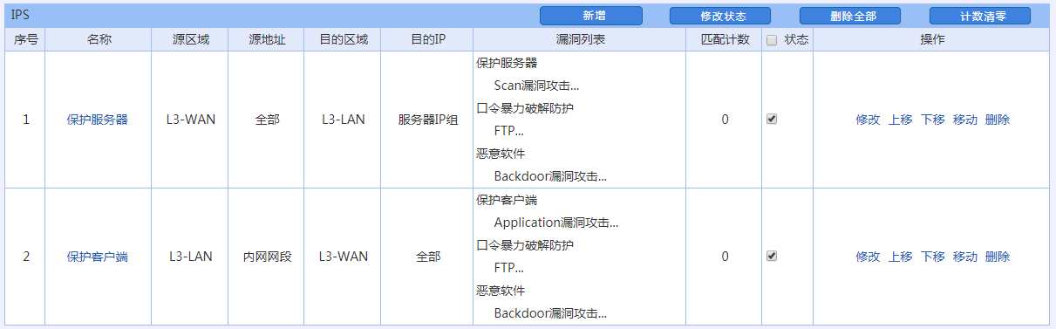
- IPS
按钮说明：
- 点击<新增>，新增IPS策略。
- 点击<计数清零>，将IPS策略列表中的所有匹配计数归零。
- 点击<删除全部>，将删除所有的IPS策略。
- 点击<删除>，删除本条IPS策略。
- 点击<修改>，修改本条IPS策略的参数，但不能修改本条策略的名称。
- 点击<上移>， 当前策略的序列号减少一，从而升高了本条策略的优先级。
- 点击<下移>，当前策略的序列号增加一，从而减低了本条策略的优先级。
- 改变状态栏复选框的值，再点击<修改状态>，可修改IPS策略的状态(“勾选”表示启用，“不勾选”表示禁用)。点击表头的“状态”复选框，可以改变所有IPS策略的状态。
策略规则的匹配原则是按顺序从前往后匹配，从第一条开始顺序匹配，遇到第一个匹配的条目就停止，序号小的优先级高。
第二：点击<新增>按钮，增加IPS 策略，如下图：
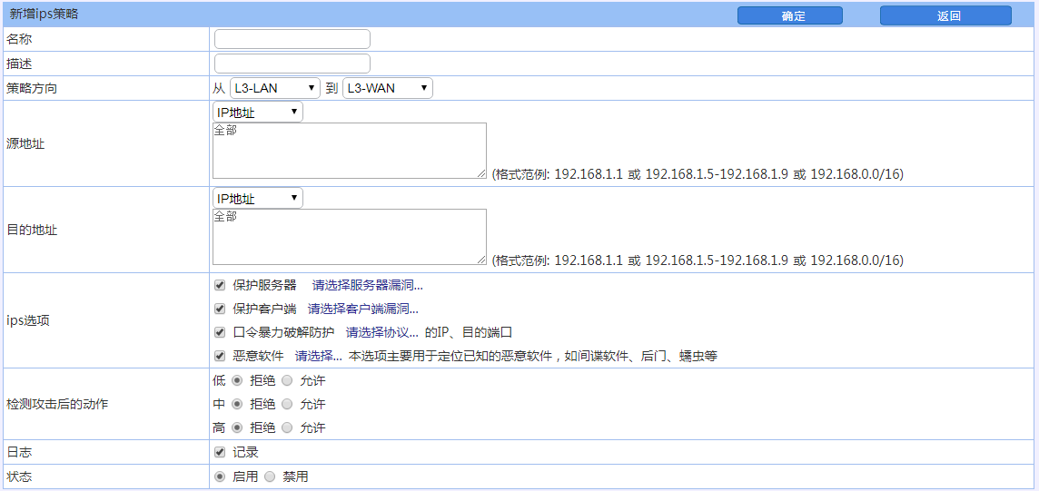
- 新增IPS策略
参数说明：
- 名称：设置IPS 策略的名称。
- 描述：设置策略的描述信息。
- 策略方向：设置需要防护的流量方向。保护客户端的源区域一般为内网区域(L2-LAN/L3-LAN)，保护服务器的源区域一般为外网区域(L2-WAN / L3-WAN)。
- 源地址：设置需要防护的源IP。只有从源区域进入的匹配源IP的数据，才匹配该策略。IP的设置可以用IP地址或IP组，IP组即可以在快速栏中添加，也可在【系统对象>IP组】中配置。
- 目的地址:设置需要防护的目的IP。配置同源IP。
- IPS选项：设置需要保护的内容，包括保护客户端和保护服务器两部分。
  - 保护客户端：用于保护内网用户的网络安全。包括telnet、DNS、shellcode、botnet、web-browse、system等漏洞攻击。点击<请选择客户端漏洞>后，可根据需要选择需要防护的漏洞。如下图：
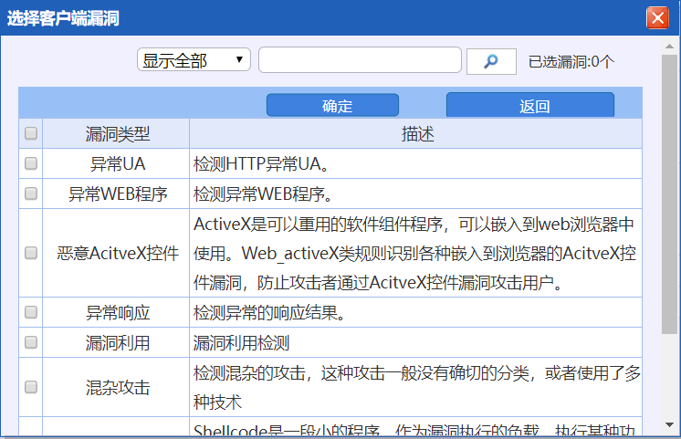
- 客户端漏洞
保护服务器：用于保护内网服务器的网络安全。包括ftp、worm、web、rpc等漏洞攻击。点击<请选择服务器漏洞>后，可根据需要选择需要防护的漏洞。如下图：
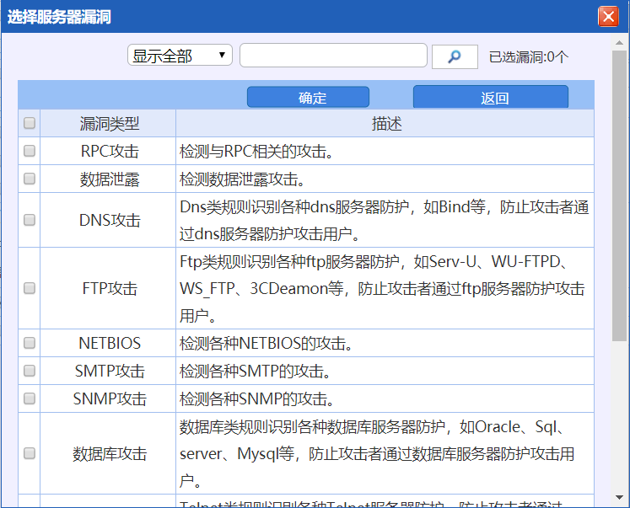
- 服务器漏洞
- 检测攻击后的动作：用于设置当发现保护的目标对象出现IPS攻击后，该数据包是放行还是拒绝。若勾选“允许”，则放行该数据包；若勾选“拒绝”，则丢弃数据包。
- 日志：用于设置当发现保护的目标对象出IPS攻击后，是否记录到IPS日志中，勾选“启用”，则会记录IPS攻击包的攻击行为。可在【报表中心>内置报表中心>日志查询>IPS日志】中查看。
- 状态：选择启用或禁用该策略。
提示：一般情况下保护服务器源区域需要选择外网接口所属区域，目的区域选择内网接口所属区域。保护客户端源区域选择内网接口所属区域，目的选择外网接口所属区域。建议在添加保护客户端和保护服务器的策略时分开配置。

病毒防护
功能描述：
针对HTTP、FTP、POP3和SMTP这四种常用协议进行杀毒，来保护经过设备数据的安全。 一般用于保护内网用户不被病毒入侵。
配置路径：
【病毒防护】>【防病毒策略】
配置描述：
第一：点击进入<防病毒策略>,可查看当前所有的防病毒策略，如下图：
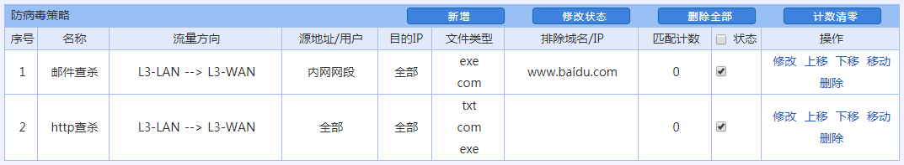
- 防病毒策略
按钮说明：
- 点击<新增>，新增防病毒策略。
- 点击<计数清零>，将防病毒策略列表中的所有匹配计数归零。
- 点击<删除全部>，将删除所有的防病毒策略。
- 点击<删除>，删除本条防病毒策略。
- 点击<修改>，修改本条防病毒策略的参数，但不能修改本条策略的名称。
- 点击<上移>， 当前策略的序列号减少一，从而升高了本条策略的优先级。
- 点击<下移>，当前策略的序列号增加一，从而减低了本条策略的优先级。
改变状态栏复选框的值，再点击<修改状态>，可修改防病毒策略的状态(“勾选”表示启用，“不勾选”表示禁用)。点击表头的“状态”复选框，可以改变所有防病毒策略的状态。
策略规则的匹配原则是按顺序从前往后匹配，从第一条开始顺序匹配，遇到第一个匹配的条目就停止，序号小的优先级高。
第二：点击<新增>按钮，增加防病毒策略，如下图：
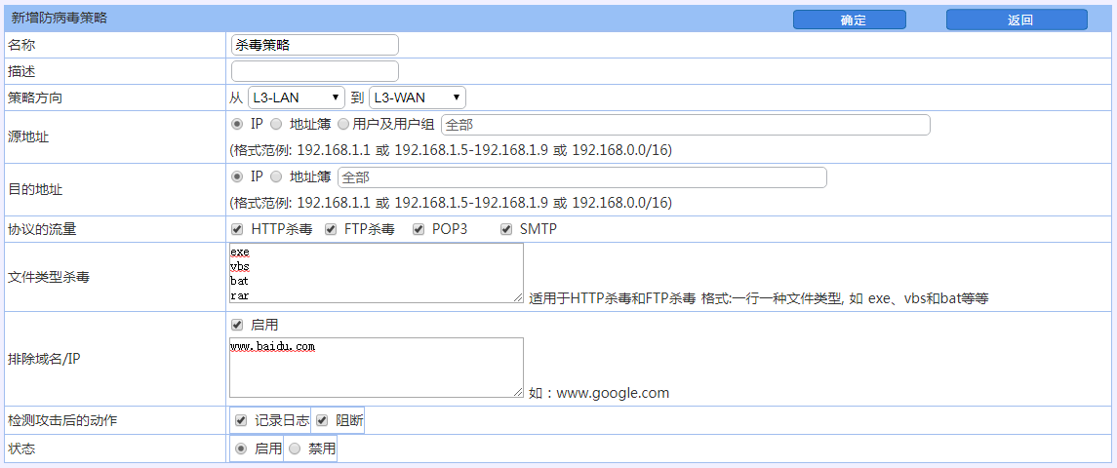
- 新增防病毒策略
参数说明：
- 名称：设置防病毒策略的名称。
- 描述：设置策略的描述信息。
- 策略方向：设置需要病毒防护的流量方向。
- 源地址：设置需要防护的源IP。只有从源区域进入的匹配源IP的数据，才匹配该策略。IP的设置可以用IP地址或IP组，IP组即可以在快速栏中添加，也可在【系统对象>IP组】中配置。
- 目的地址:设置需要防护的目的IP。配置同源IP。
- 协议的流量：设置需要进行病毒防御的应用类型，有HTTP杀毒、FTP杀毒、邮件杀毒（POP3收邮件/SMTP发邮件）四种。
- 文件类型杀毒：设置用于杀毒的文件扩展名。仅适用于HTTP杀毒和FTP杀毒。
- 排除域名/IP：勾选“启用”复选框，启用排除域名/IP，可设置某些特殊网站的数据不需要杀毒，仅适用于HTTP杀毒。
- 检测攻击后的动作：设置检测到带有病毒的数据时，设备处理的动作，有<记录日志>和<阻断>两种。
- 状态：设置启用或禁用该策略。

服务器防护

服务器配置
功能描述：
类似IP地址簿，用于定义需要防护的内部服务器流量。
配置路径：
【服务器防护】>【服务器配置】
配置描述：
第一：点击进入<服务器配置>,可查看当前所有的服务器防护策略，如下图：
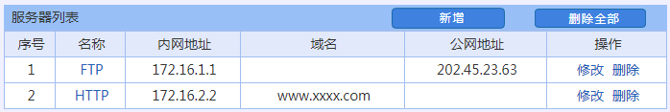
- 服务器配置
第二：进入【服务器配置】页面，新增，如下图：
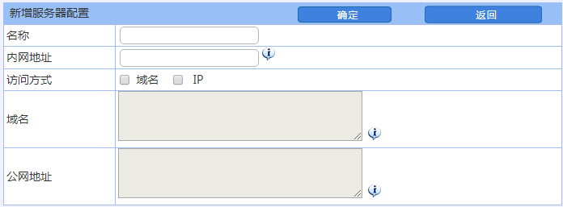
- 新增服务器配置
参数说明：
- 名称：设置服务器配置的名称。
- 内网地址：设置需要防护的服务器IP。
- 访问方式：域名或者IP流量。
- 域名：通过域名的方式，从外网区域访问内网区域服务器流量。
- 公网地址：这里指流量的目的IP范围。

Web应用防护
功能描述：
专门用于保护内网的WEB服务器，可以有效防止跨站请求伪造、SQL 注入、XSS 攻击、会话劫持、目录遍历等各种针对 WEB 应用的攻击行为。
配置路径：
【服务器保护】>【WEB应用防护】
配置描述：
第一：点击进入<WEB应用防护>页面，可查看当前WEB应用防护策略，如下图：
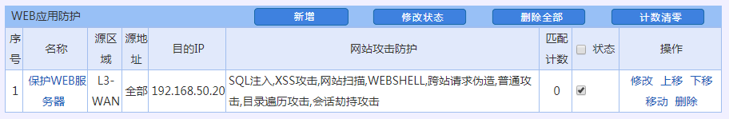
- WEB应用防护
按钮说明：
- 点击<新增>，新增WEB应用防护策略。
- 点击<计数清零>，将WEB应用防护策略列表中的所有匹配计数归零。
- 点击<删除全部>，将删除所有的WEB应用防护策略。
- 点击<删除>，删除本条WEB应用防护策略。
- 点击<修改>，修改本条WEB应用防护策略的参数，但不能修改本条策略的名称。
- 点击<上移>， 当前策略的序列号减少一，从而升高了本条策略的优先级。
- 点击<下移>，当前策略的序列号增加一，从而减低了本条策略的优先级。
改变状态栏复选框的值，再点击<修改状态>，可修改WEB应用防护策略的状态(“勾选”表示启用，“不勾选”表示禁用)。点击表头的“状态”复选框，可以改变所有IPS策略的状态。
策略规则的匹配原则是按顺序从前往后匹配，从第一条开始顺序匹配，遇到第一个匹配的条目就停止，序号小的优先级高。
第二：点击<新增>按钮，增加WEB应用防护策略，如下图：
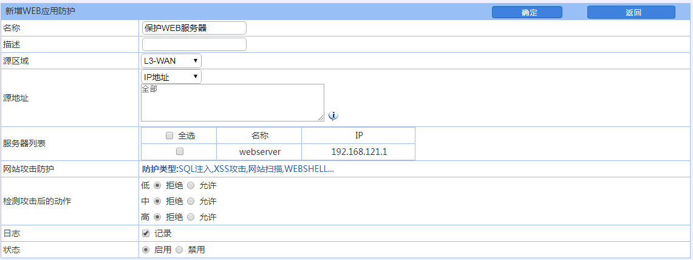
- 新增IPS策略
参数说明：
- 名称：设置WEB应用防护策略的名称。
- 描述：设置策略的描述信息。
- 源区域：设置匹配该策略的源区域。如选择外网区，则可以检测来自公网用户针对内网服务器的漏洞攻击。
- 目的区域：设置访问的目标区域。一般选择防御的保护对象。 如内网服务器所在的区域。
- 源地址：设置需要防护的源IP。只有从源区域进入的匹配源IP的数据，才匹配该策略。IP的设置可以用IP地址或IP组，IP组即可以在快速栏中添加，也可在【系统对象>IP组】中配置。
- 服务器列表：设置需要防护的目的IP，也就是需要防护的服务器列表。配置参考源地址。
- 网站攻击防护：设置需要保护的攻击行为。点击<请选择网站攻击防护>后，可根据需要选择需要防护的漏洞。如下图：
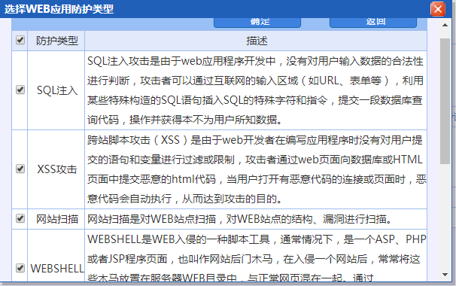
- WEB应用防护类型
  - SQL注入：即攻击者通过设计上的安全漏洞，把SQL代码黏贴在网页形式的输入框内，获取网络资源或改变数据。
  - XSS攻击：即跨脚本攻击。它允许代码植入到提供给其他用户使用的页面中，攻击者可利用 XSS 漏洞绕过访问控制，获取数据，例如盗取账号等。
  - 网站扫描：对 WEB 网站扫描，对 WEB 网站的结构、漏洞进行扫描。
  - WEBSHELL: WEBSHELL 是 WEB 入侵的一种脚本工具，通常情况下，是一个 ASP、PHP 或者 JSP 程序页面，也叫做网站后面木马，在入侵一个网站后，常常将这些木马放置在服务器 WEB 目录中，与正常网页混在一起。通过 WEHSHELL，长期操纵和控制受害者网站。
  - 跨站请求伪造：通过伪装来自受信任用户的请求来利用受信任的网站。
  - 普通攻击：常见的攻击例如命令执行，代码执行，注入，文件包含，敏感信息泄漏，会话固定，HTTP响应拆分等相关规则。
  - 目录遍历攻击：通过浏览器向web服务器任意目录附加“../”，或者是在有特殊意义的目录附加“../”，或者是附加“../”的一些变形，编码，访问WEB服务器根目录之外的目录。
  - 会话劫持攻击：攻击者可以通过破坏已建立的数据流而实现劫持，冒充合法用户进行破坏活动。
- 检测攻击后的动作：用于设置当发现保护的目标对象出现 击后，该数据包是放行还是拒绝。若勾选“允许”，则只会检测攻击行为，检测出来后仍然会放行攻击包；若勾选“拒绝”则上述各种攻击检测出来后进行阻断。
- 日志：用于设置当发现保护的目标对象出击后，是否记录到WEB应用防护日志中，勾选“启用”，则会记录IPS攻击包的攻击行为。可在【报表中心>内置报表中心>日志查询>WEB应用防护】中查看。
- 状态：选择启用或禁用该策略。

流量管理
“流量管理”包括线路带宽配置、基于策略的流控、基于用户的流控。
- 线路带宽配置：用于限制出口(WAN 口)线路的总带宽，如限制 WAN1 口为 100M、WAN2口为 300M。
- 基于策略的流控：根据报文的源地址、目的地址、服务类型、时间段等参数组合成各种流量，可对这些流量提供最大带宽限制、保障带宽、预留带宽的功能。
- 基于用户的流控：对单个主机进行带宽限制、会话控制、分类服务限制以及分时段管理。
提示：基于用户的流控和基于策略的流控同时生效，所以控制的结果是数字小的优先级高。

线路带宽配置
功能描述：
用于限制出口(L2-WAN/L3-WAN区域网口)线路的总带宽。
配置路径：
【流量管理】>【线路带宽配置】，配置页面如下图：
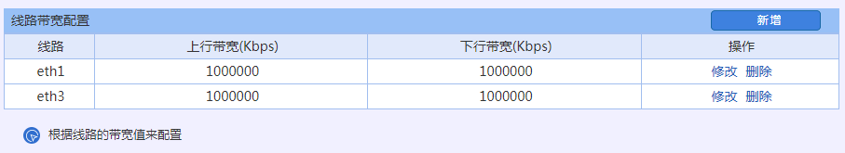
- 线路带宽配置
eth1线路的带宽限制，配置范围在8～10000000， 单位Kb/s。
eth3线路的带宽限制，配置范围在8～10000000， 单位Kb/s。
提示：要使用“策略流控”，必须在【网络配置>安全区域>接口安全】页面设置网口在外网安全区域（L2-WAN/L3-WAN）,然后再配置相应的出口线路的带宽。

基于策略的流控
功能描述：
设备提供强大的流量带宽管理功能，可以根据报文的源地址、目的地址、服务类型、时间段等参数组合成各种流量，可对这些流量提供保障通道、限制通道功能。既能保证重要应用的访问带宽，又能限制总上下行带宽，还能针对服务类型、用户组、IP地址等建立带宽保证和带宽限制。
策略规则的匹配原则是按顺序从前上往下匹配，从第一条开始顺序匹配，遇到第一个匹配的条目就停止，所以同一组策略中，序号小的优先级高。
配置路径：
【流量管理】>【基于策略的流控】
配置描述：
第一：进入【策略流控规则】页面，如下图：
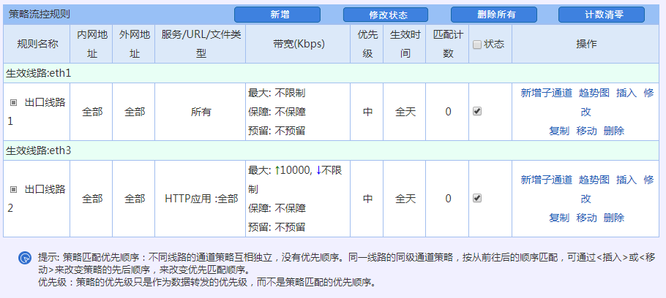
- 策略流控
按钮说明：
- 点击<删除所有>，删除所有的流控规则
- 点击<删除>，删除某条流控规则。
- 点击<修改>，修改本条流控规则，但规则名称和生效线路不能修改
- 点击<插入>，在当前位置插入一条流控规则
- 点击<移动>，改变对应流控规则的序号，从而改变该规则的优先级。
改变状态栏复选框的值，再点击<修改状态>，可修改流控规则的状态(“勾选”表示启用，“不勾选”表示禁用)。点击表头的“状态”复选框，可以改变所有规则的状态。注意：若父通道状态为禁用状态，就算是子通道为启用状态也是不生效的。
- 点击<新增子通道>，可以新增子通道流控规则，子通道的带宽值≤父通道的带宽值；且父子通道最大允许三级通道。
- 点击<趋势图>，可以查看当前策略的管控的用户/用户组的最近一小时/最近一天的上下行流量的趋势图。
第二：点击<新增>按钮，增加策略流控规则，如下图：
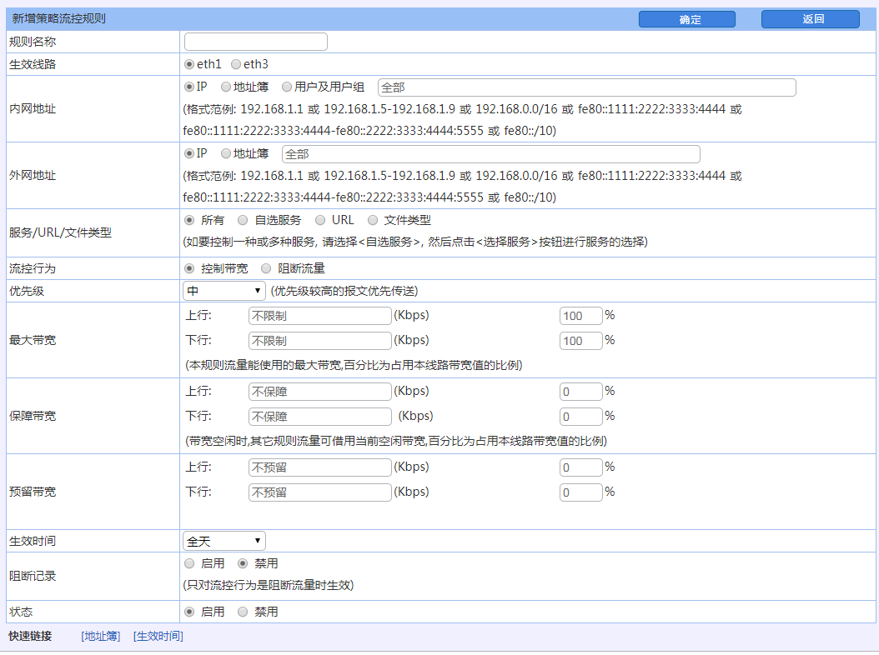
- 新增策略流控规则
参数说明：
- 规则名称：设置流控策略的名称。
- 生效线路：流控规则的生效线路
- 内网地址：内网用户的主机地址或者用户组名称，可输入IP地址、选择IP组或用户组。IP组在【系统对象>IP组】中配置，用户组在【用户认证>组织结构】中配置。
- 外网地址：数据流的目的地址，可输入IP地址、选择IP组或用户组。
- 优先级：在对通道进行带宽保障时，优先级较高的报文优先传送。（在多条流控策略规则下有效）为保证重要业务优先传送，在实现流量控制时，可将核心业务应用、时延要求高的应用、以及重要人物的流量配置为高优先级，同时将 P2P、网络电视、WEB视频等非核心的、占用带宽资源较多的应用配置为低优先级。
- 最大带宽：限制该通道最大带宽，百分比为占用本线路带宽值的比例。
- 保障带宽：结合最大带宽和优先级，根据需要为某些关键应用或者VIP客户保障一定带宽。当网络繁忙时，这些关键应用或者VIP客户至少可以得到设定的保障带宽，并还可以租借空闲的或低优先级流量的带宽；当网络空闲时，低优先级的流量亦可使用当前空闲带宽。从而保证了带宽的合理、高效的使用。百分比为占用本线路带宽值的比例。
- 预留带宽：根据需要为关键应用或者VIP客户预留一定的带宽。不论关键应用或者VIP客户有没有使用流量，这个预留带宽都专属他们，不能租借给其他应用或者其他用户使用。
- 生效时间：选择此规则的生效时间，在“系统对象”中预先配置时间计划。
- 状态：启用或禁用本规则。
- 阻断记录：默认不开启，在开启阻挡记录的情况下，只针对流控阻挡策略生效。
- 服务/URL/文件类型：默认选择“所有”，如要控制一种或多种服务，请点击“选择”按钮。如下图：
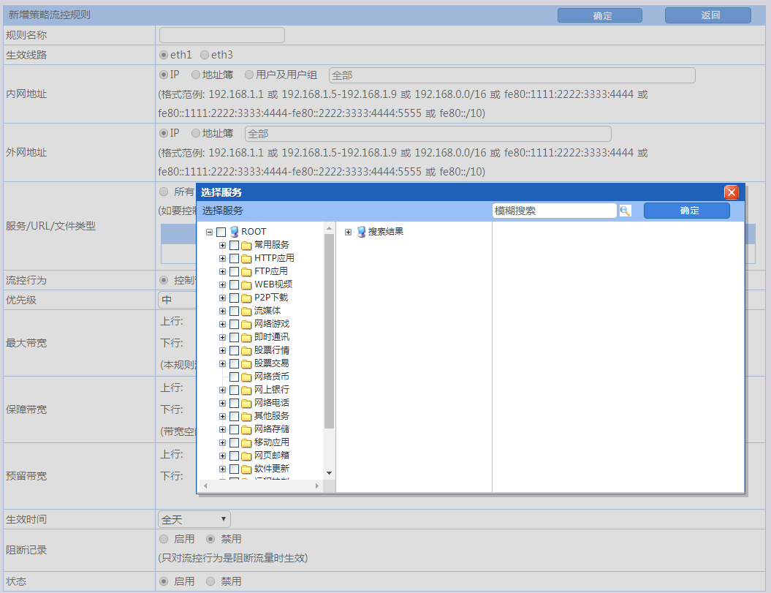
- 自选服务配置页面
此配置页面可以选择需要进行流量控制或者阻断流量的服务，每种类型的服务用一个分页列出，一次可以选择多个服务类型，每个类型可以选择多种服务。
页面支持模糊搜索，可通过搜索需要选择的服务。
选中想要的服务后，点击<确定>按钮，返回新增“ 策略流控规则”配置页面，如下图：
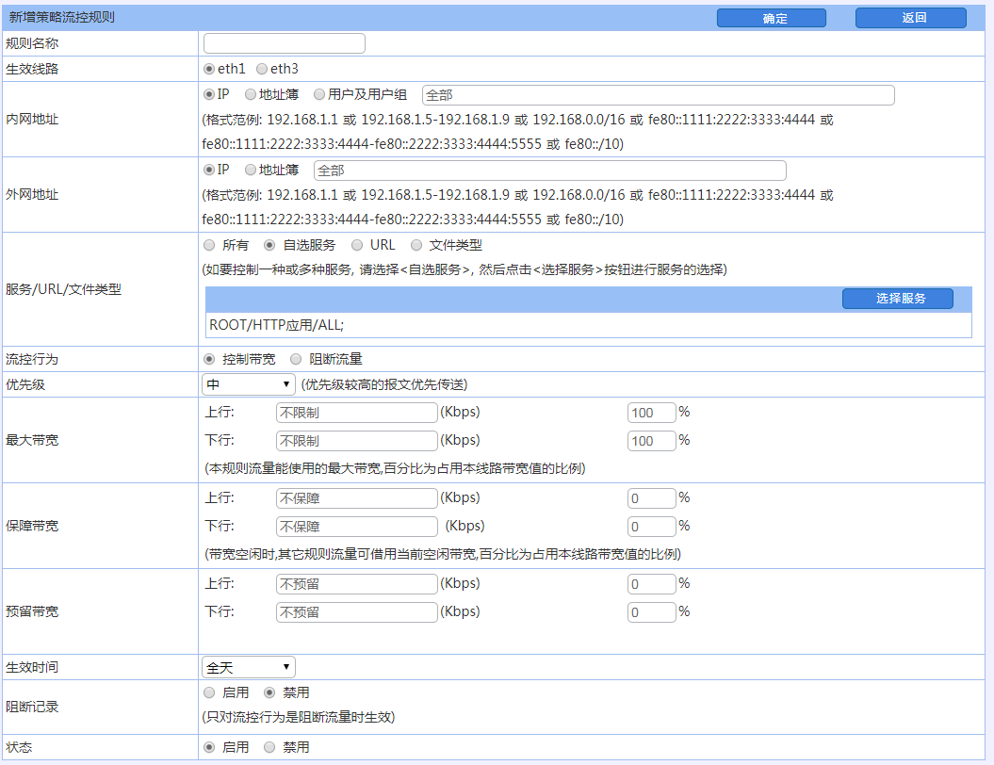
- 配置自选服务
提示：
- “预留带宽”不能大于“保障带宽”，“保障带宽”不能大于“最大带宽”。
- 当所有规则的保障带宽总和小于或等于线路带宽时，根据配置值分配保障带宽。
- 当所有规则的保障带宽总和大于线路带宽时，优先保障优先级高的流量的带宽。
- 某一优先级的保障带宽总和大于线路带宽时，根据每条规则配置的值大小按比例分配保障带宽。
- 策略规则遵循从按顺序从上往下匹配的原则，如果一个规则匹配了，就不会再向下匹配，所以序号小的规则优先级高。请注意规则的先后顺序，先定义的规则，位置排在前面，可通过<插入>或<移动>来改变规则的先后顺序。

基于用户的流控
功能描述：
可以对单个主机进行带宽限制、会话控制、分类服务限制以及分时段管理。策略规则的匹配原则是按顺序从前往后匹配，即从第一条规则开始顺序匹配，一旦遇到一条匹配的规则就停止，所以序号越小的规则优先级越高。
配置路径：
【流量管理】>【基于用户的流控】
配置描述：
第一：进入【用户流控规则列表】页面，如下图：
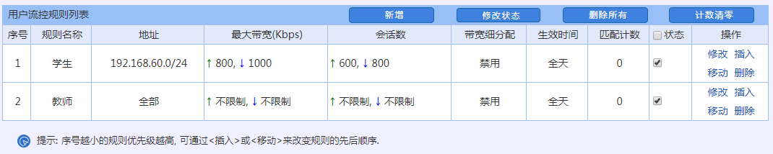
- 基于IP的流控
按钮说明：
- “最大带宽”显示值的“↑”表示上行，“↓”表示下行。
- “会话数”显示值的“↑”表示上行，“↓”表示下行。
- “匹配计数”表示本条策略被匹配的次数。
- 点击<删除所有>，删除所有的流控规则
- 点击<删除>，删除某条流控规则。
- 点击<修改>，修改本条流控规则
- 点击<插入>，在当前位置插入一条流控规则
- 点击<移动>，改变对应流控规则的序号，从而改变该规则的优先级。
改变状态栏复选框的值，再点击<修改状态>，可修改流控规则的状态(“勾选”表示启用，“不勾选”表示禁用)。点击表头的“状态”复选框，可以改变所有规则的状态。
第二：点击<新增>按钮，增加基于用户的流控规则，如下图：
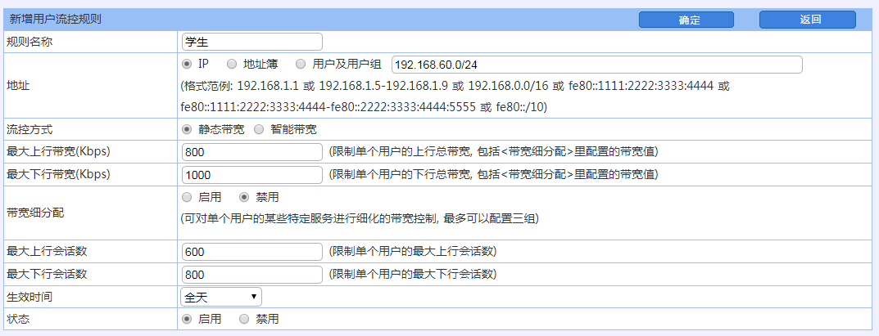
- 新增流控规则
参数说明：
- 规则名称：合法的字符是数字(0-9)，字母(A-Z，a-z)和下划线，中划线及中文汉字。
- 地址：内网用户主机地址或者用户组名称，可输入IP地址、选择地址簿或用户组。地址簿在【系统对象>地址簿】中配置，用户组在【用户认证>组织管理>组织结构】中配置。
- 流控方式：默认静态带宽，也可以按需修改为智能带宽方式。
  - 静态带宽：比方分配zhangsan 最大下行流量为10Mbps，该用户固定最大带宽值为10Mbps；
  - 智能带宽：按需根据上线人数动态调整最大带宽值，比方分配行政部下行流量为20Mbps，当行政部有10个人上线，那么平均每人享受最大下行流量为2Mbps，当行政部只有5个人在线，这个时候每个人享受的最大下行流量调整为4Mbps，遵循这个思想动态调整上下行最大带宽值。
- 最大上行带宽：限制单个IP/用户的上行总带宽，包含特定服务带宽值。
- 最大下行带宽：限制单个IP/用户的下行总带宽，包含特定服务带宽值。
- 最大上行会话数：限制单个IP/用户的源会话数。
- 最大下行会话数：限制单个IP/用户的目的会话数。
- 生效时间：选择此规则的生效时间，在“系统对象”中预先配置时间计划。
- 状态：启用或禁用本规则，默认启用。
带宽细分配：
默认为“禁用”；当“启用”时，将显示“带宽细分配”配置页面。“带宽细分配”是指限制某个主机的最大带宽的同时，可以再对这个主机的某些服务限制一定带宽，可以配置三组，每组可以包含多个服务。如下图：
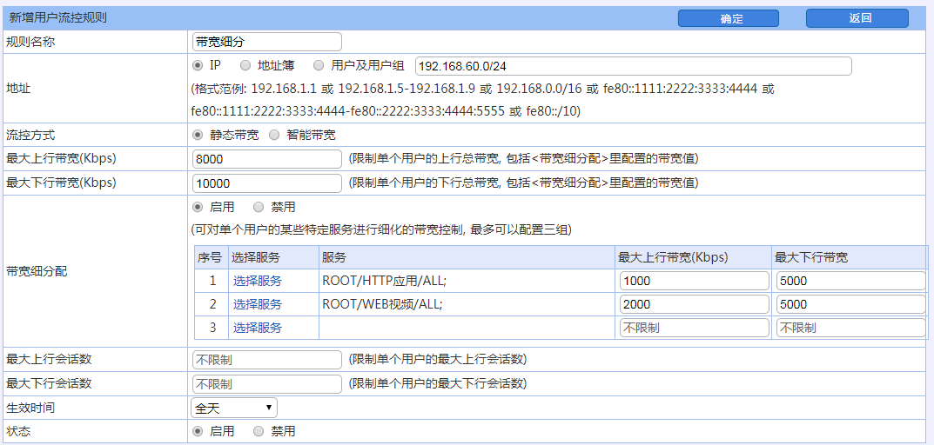
- 带宽细分配
提示：
- “带宽细分配”中的最大带宽应小于或等于本规则的最大带宽。
- 策略规则遵循从按顺序从前往后匹配的原则，如果一个规则匹配了，就不会再向下匹配，所以序号小的规则优先级高。请注意规则的先后顺序，先定义的规则，位置排在前面，可通过<插入>或<移动>来改变规则的先后顺序。

用户认证
“用户认证”包括认证策略、组织管理、认证选项、认证服务器设置这四个部分。

认证策略
功能描述：
定义认证的条件、认证方式及使用的认证服务器。策略规则的匹配原则是按顺序从前往后匹配，即从第一条规则开始顺序匹配，一旦遇到一条匹配的规则就停止，所以序号越小的规则优先级越高。
配置路径：
【用户认证】>【认证策略】
配置描述：
第一：进入【认证策略】配置页面，如下图：
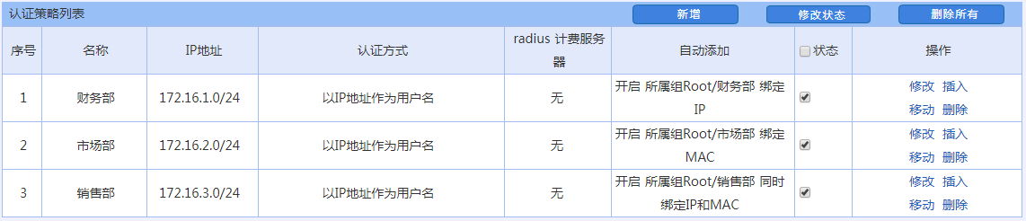
- 认证策略列表
按钮说明：
- 点击<新增>，新增认证策略。
- 点击<删除所有>，删除所有的认证策略。
- 点击<删除>，删除本条认证策略。
- 点击<修改>，修改本条认证策略。
- 点击<插入>，在当前位置插入一条认证策略。
- 点击<移动>，改变认证策略的序号。
改变状态栏复选框的值，再点击<修改状态>，可修改认证策略的状态(“勾选”表示启用，“不勾选”表示禁用)。点击表头的“状态”复选框，可以改变所有认证策略的状态。
提示：没有配置任何策略的情况下，系统默认以IP 地址作为新用户名，自动加入到根组(Root)，并自动绑定IP地址。
第二：点击<新增>，新增认证策略，如下图：
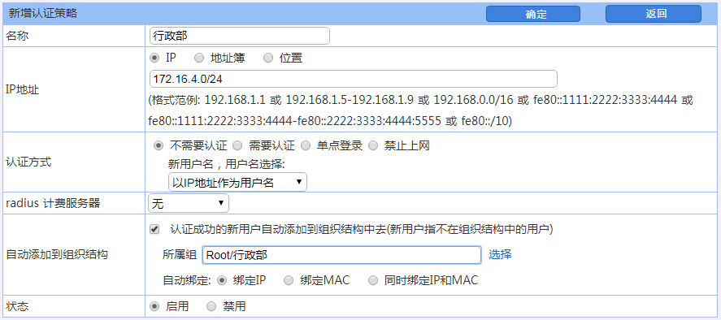
- 新增认证策略1
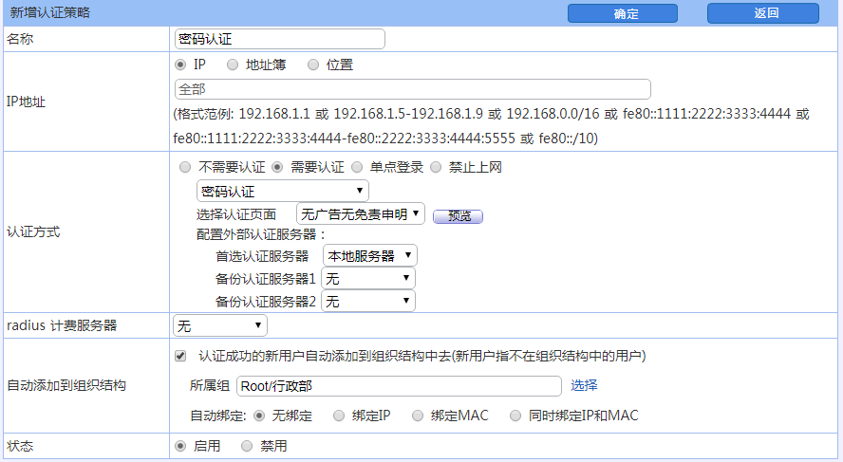
- 新增认证策略2
参数说明：
- 名称：认证策略的名称。
- IP 地址：匹配认证条件的内网地址。
- 认证方式： 分为不需要认证、需要认证、单点登录、禁止上网四类认证方式。
  - 不需要认证：根据内网地址的 IP 地址来判断用户采取的认证方式，共有如下4种：
    - 新用户以 IP 地址作为用户名：内网用户不需要密码认证，并且当该用户不在组织结构中时，自动以用户的 IP 地址为用户名。
    - 新用户以 MAC 地址作为用户名：内网用户不需要密码认证，并且当该用户不在组织结构中时，自动以用户的 MAC 地址为用户名。
    - 新用户以主机名作为用户名：内网用户不需要密码认证，并且当该用户不在组织结构中时，自动以用户的主机名。
    - 新用户以 VLAN ID 作为用户名：内网用户不需要密码认证，并且当该用户不在组织结构中时，自动以用户的 VLAN ID 地址为用户名。
  - 需要认证：内网用户需要用户名和密码认证，并选择认证服务器，一共可以选择三个服务器。首先去[首选认证服务器]进行认证；若未返回认证结果，再去[备份认证服务器1]进行认证；若仍未返回认证结果，再去[备份认证服务器2]进行认证。
    - 认证方式有：密码认证、短信认证、短信/密码认证、微信认证、无密码认证等方式。
    - 密码认证-认证服务器：可以选择本地认证、RADIUS、LDAP、AD、POP3 和PORTAL服务器认证。
  - 单点登录：跟第三方认证服务器联动，提取真实用户名，实现实名上网、实名审计用。详情可参见【用户认证>认证选项>SSO】。
  - 禁止上网：根据设置的 IP 地址/地址簿/位置信息这些集合，来禁止这些IP 上网。
提示：
- 认证-本地认证，需手动创建本地用户名及密码，如果初始密码为000000或者111111这种情况，使用这种密码登录，系统会提示“修改密码太过简单，请先修改密码”。在弹出的认证窗口点击[修改密码]，密码修改完成，使用新的密码方可完成认证。
- 密码认证-外部服务器认证，需在【用户认证>认证服务器】完成服务器相关参数设定。
- 短信认证需在【用户认证>认证选项】完成相关参数设定。
- 认证页面可使用系统内置页面，也可在【用户认证>认证选项>终端提示页面定制】自定义。
- 自动添加到组织结构：认证成功的新用户自动添加到组织结构中去，新用户指不在组织结构中的用户。“所属组”表示自动添加到那个组，点击输入框后面的<选择>按钮，可选择组。
- 自动绑定：在自动添加用户时，是否要配置绑定检查。随着选择认证方式不同，自动绑定选项也稍微有区别，具体如下：
  - 新用户以 IP 地址作为用户名：可以选择为“绑定 IP”、“绑定 MAC”或“同时绑定 IP 和 MAC”，默认已选择“绑定 IP”。
  - 新用户以 MAC 地址作为用户名：可以选择为“绑定 IP”、“绑定 MAC”或“同时绑定 IP 和 MAC”，默认已选择“绑定 MAC”。
  - 新用户以主机名作为用户名：可以选择为“绑定 IP”、“绑定 MAC”或“同时绑定 IP 和 MAC”，默认已选择“绑定 IP”。
  - 新用户以 VLAN ID 作为用户名：只能且必须选择为“绑定 VLAN”。
  - 到服务器去认证：可以选择为“无绑定”、“绑定 IP”、“绑定 MAC”或“同时绑定 IP 和 MAC”，默认已选择“无绑定”。

组织管理
“组织管理”包括组织结构、批量导入、LDAP/AD导入、扫描内网主机、Dkey 管理。

组织结构
通过设备提供的 Web 管理界面，可以输入、维护用户和组的信息，从而建立起和本单位实际组织结构相一致的组织信息。用户和组的维护功能包括新建、删除、更新、改变所属关系、绑定MAC 地址等。

定位并选中当前操作对象
功能描述：
在针对用户和组操作时，应首先浏览、定位、选中当前要操作的用户或组。
配置路径：
【用户认证】>【组织管理】>【组织结构】
配置描述：
进入【组织结构】页面，在下图中，点击左边的组织结构中的节点，右边的列表中将显示该组织的成员，可以通过右面列表中的复选框选择要操作的用户或组。如下图：
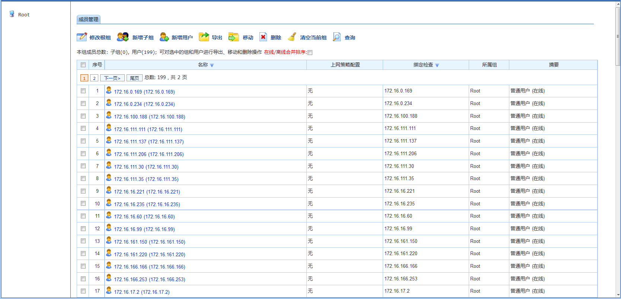
- 定位当前操作对象
左边是当前所有用户组的树型结构，默认有一个Root根组，所有建立的组和用户都在根组之下。右边是左边已定为的组所包含的所有直属用户和子组。名称列图标为两个人的表示子组，图标为一个人且颜色为彩色的表示在线用户，图标为一个人且颜色为黑白的表示离线用户。

修改根组
功能描述：
修改根组的名称、认证超时、离线用户自动删除、公用账号等参数。
配置路径：
【用户认证】>【组织管理】>【组织结构】
配置描述：
第一：进入【组织结构】页面，点击顶部的<修改根组>按钮，弹出“修改根组”页面，如下图：
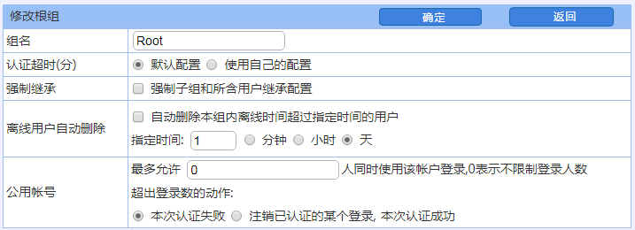
- 修改根组
参数说明：
- 组名：根组的名称，默认Root，可填入需要修改的名称。
- 认证超时（分）：默认配置(默认10分钟，十分钟内该用户没有任何流量经过第二代防火墙，即为超时，系统置为离线用户)；使用自己的配置（0-100000,0表示不限制）。
- 强制继承：强制子组和所含用户继承上网策略和黑名单控制的配置，默认未启用。勾选后，所有的用户和子组的上网策略和黑名单控制都被修改为根组的配置；此功能做强制刷新策略用，修改完成后，页面刷新跳转回不勾选状态。
- 离线用户自动删除：自动删除本组内离线时间超过指定时间的用户（默认不启用）。启用该策略的用户，需要重新上线一次，才允许按照本策略离线自动删除；如果策略启用后，用户永不上线，设备不会做离线自动删除操作。
- 公用账号：多个人同时使用同一个认证账号即为公用账号，默认不限制登录人数。超出登录数的动作：本次认证失败/注销当前最早登录的账号，本次认证成功。

新增子组
功能描述：
新增子组，并设置子组的名称、认证超时、离线用户自动删除、公用账号等参数。
配置路径：
【用户认证】>【组织管理】>【组织结构】
配置描述：
第一：进入【组织结构】页面，浏览定位相应的组，点击顶部的<新增子组>按钮，弹出“新增子组”页面，如下图：
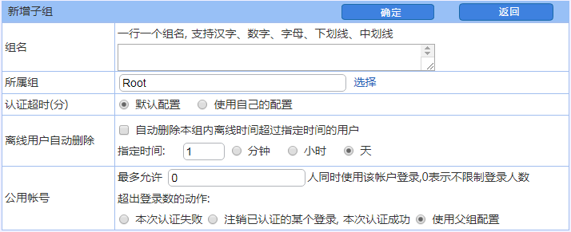
- 新增子组
参数说明：
- 组名：子组的名称，一次可以创建多个子组，一行一个组名，支持汉字、数字、字母、下划线、中划线。
- 所属组：默认已经填好刚才进入新增页面时的父组，也可以点击后面的<选择>，就出现选择用户组的框，可改变父组。
- 所属组：父组，当前组隶属的父组。
- 认证超时（分）：默认配置(默认10分钟，十分钟内该用户没有任何流量经过第二代防火墙，即为超时，系统置为离线用户)；使用自己的配置（0-100000,0表示不限制）。
- 离线用户自动删除：自动删除本组内离线时间超过指定时间的用户（默认不启用）。启用该策略的用户，需要重新上线一次，才允许按照本策略离线自动删除；如果策略启用后，用户永不上线，设备不会做离线自动删除操作。
- 公用账号：多个人同时使用同一个认证账号即为公用账号，默认不限制登录人数。超出登录数的动作：本次认证失败/注销当前最早登录的账号，本次认证成功。

修改子组
功能描述：
修改子组的认证超时、离线用户自动删除、公用账号等参数。
配置路径：
【用户认证】>【组织管理】>【组织结构】
配置描述：
第一：进入【组织结构】页面，浏览定位相应的组，点击右边列表中名称列对应的子组的链接。比如要修改 Root下面的[临时用户组]。先定位到 Root，然后点击名称列的 [临时用户组]，如下图：
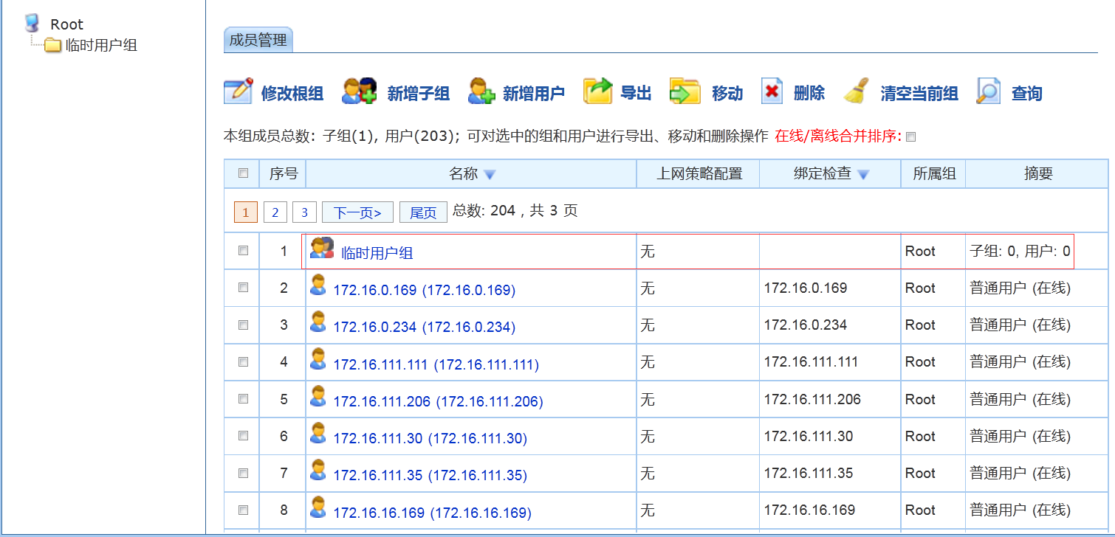
- 修改子组1
第二：进入子组的修改页面，填入需要修改的值。如下图：
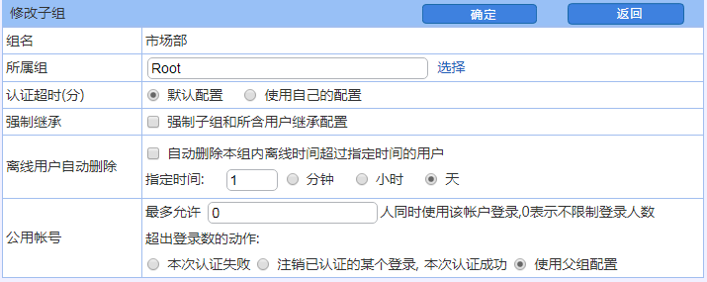
- 修改子组2
参数说明：
- 组名：不可修改。
- 所属组：父组，当前组隶属的父组。也可以点击后面的<选择>，就出现选择用户组的框，可改变父组。
- 认证超时（分）：默认配置(默认10分钟，十分钟内该用户没有任何流量经过第二代防火墙，即为超时，系统置为离线用户)；使用自己的配置（0-100000,0表示不限制）。
- 强制继承：强制子组和所含用户继承上网策略和黑名单控制的配置，默认未启用。勾选后，所有的用户和子组的上网策略和黑名单控制都被修改为根组的配置；此功能做强制刷新策略用，修改完成后，页面刷新跳转回不勾选状态。
- 离线用户自动删除：自动删除本组内离线时间超过指定时间的用户（默认不启用）。启用该策略的用户，需要重新上线一次，才允许按照本策略离线自动删除；如果策略启用后，用户永不上线，设备不会做离线自动删除操作。
- 公用账号：多个人同时使用同一个认证账号即为公用账号，默认不限制登录人数。超出登录数的动作：本次认证失败/注销当前最早登录的账号，本次认证成功。

新增普通用户
功能描述：
新增普通用户，并设置用户名、显示名、描述、所属组、绑定检查、用户状态等参数。
配置路径：
【用户认证】>【组织管理】>【组织结构】
配置描述：
第一：进入【组织结构】页面，浏览定位相应的组，点击顶部的<新增用户>按钮，弹出“新增用户”页面，用户类型选择“普通用户”。如下图：
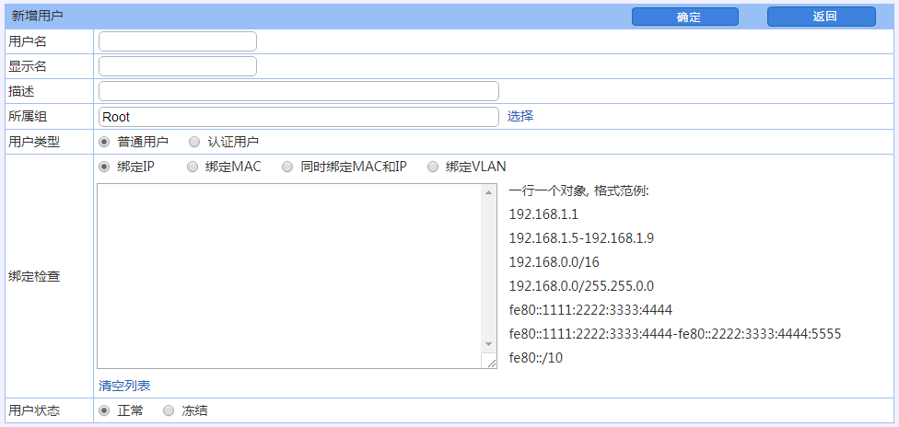
- 新增普通用户
参数说明：
- 用户名：用户名称。
- 显示名：用户的别名，如果是以用户的IP、MAC、主机名等为用户名，在显示名处可填入用户真实的姓名，在统计的时候就会看到真实的姓名，方便记忆。
- 描述：对该用户的一个简单的描述。
- 所属组：默认已经填好刚才进入新增页面时的父组，也可以点击后面的<选择>，就出现选择用户组的框，可改变父组。
- 用户类型：普通用户表示不需密码认证的用户，认证用户表示在上网之前需要输入用户名和密码认证的用户。
- 绑定检查：用来绑定 IP、MAC、IP+MAC 和 VLAN ID，以保证过滤策略的准确有效。普通用户和认证用户的绑定含义不尽相同，将在绑定检查章节详细描述。
- 用户状态：正常或冻结。正常表示该用户可用，冻结表示暂时不可用。

新增认证用户
功能描述：
新增认证用户，并设置用户名、显示名、描述、所属组、绑定检查、认证方式、认证密码、认证有效期、用户状态等参数。
配置路径：
【用户认证】>【组织管理】>【组织结构】
配置描述：
第一：进入【组织结构】页面，浏览定位相应的组，点击顶部的<新增用户>按钮，弹出“新增用户”页面，“用户类型”选择“认证用户”。如下图：
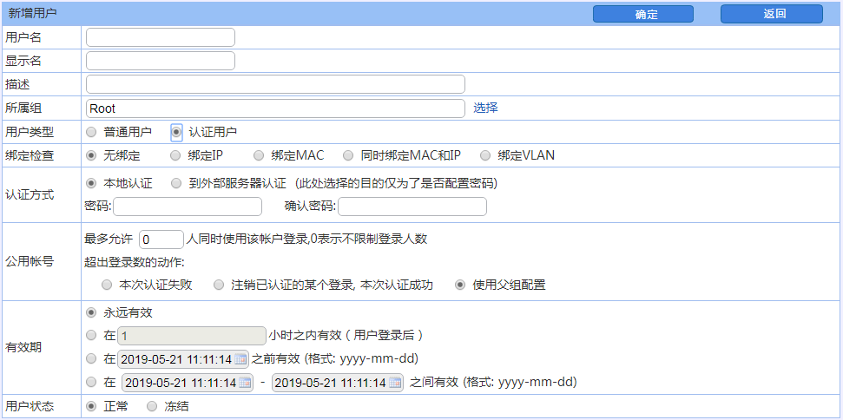
- 新增认证用户
参数说明：
- 用户名：用户名称。
- 显示名：用户的别名，如果是以用户的IP、MAC、主机名等为用户名，在显示名处可填入用户真实的姓名，在统计的时候就会看到真实的姓名，方便记忆。
- 所属组：默认已经填好刚才进入新增页面时的父组，也可以点击后面的<选择>，就出现选择用户组的框，可改变父组。
- 用户类型：普通用户表示不需密码认证的用户。认证用户表示在上网之前需要输入用户名和密码认证的用户。
- 绑定检查：用来绑定 IP、MAC、IP+MAC 和 VLAN ID，以保证过滤策略的准确有效。认证用户默认无绑定。普通用户和认证用户的绑定含义不尽相同，将在绑定检查章节详细描述。
- 认证方式：包括本地认证、到外部服务器去认证。本地认证表示在账号放于设备本地，这时候需要为用户设置密码。到外部服务器去认证，表示到第三方服务器去认证，不用设置密码。外部服务器包括：Radius服务器、LDAP服务器、AD服务器、POP3 服务器。
- 公用账号：表示可以多人同时使用同一账号登录，0 表示不限制登录人数。当超出登录人数时，处理方法包括：本次登录失败/注销已认证的某个登录，本次认证成功。
- 有效期：认证账号的有效使用时间范围。用户有效期，当有效期到了，该账号显示[已过期]，即为不可用。
- 用户状态：正常或冻结。正常表示该用户可用，冻结表示暂时不可用。

批量导入
功能描述：
手动将已导出的组织结构文件，或者自定义的文件批量导入。
配置路径：
【用户认证】>【组织管理】>【批量导入】
配置描述：
进入【批量导入】页面，如下图：
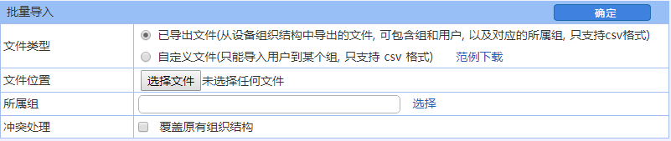
- 组织结构-批量导入
参数说明：
- 文件类型：包括“已导出文件”和“自定义文件”两种类型。已导出文件表示从设备组织结构中导出的文件，文件类型：可包含组和用户，以及对应的所属组。自定义文件表示自定义格式，只能导入用户到某个组，支持 csv格式。点击<范例>按钮，可以查看文件范例。
- 文件位置：点击<选择文件>按钮，选择要导入的文件。
- 所属组：点击<选择>按钮，选择将要导入的子组和用户放于哪个父组下面。

LDAP/AD导入
功能描述：
通过 LDAP/AD 服务器导入和更新用户信息。
配置路径：
【用户认证】>【组织管理】>【LDAP/AD导入】
配置描述：
第一：进入【LDAP/AD导入】页面，如下图：
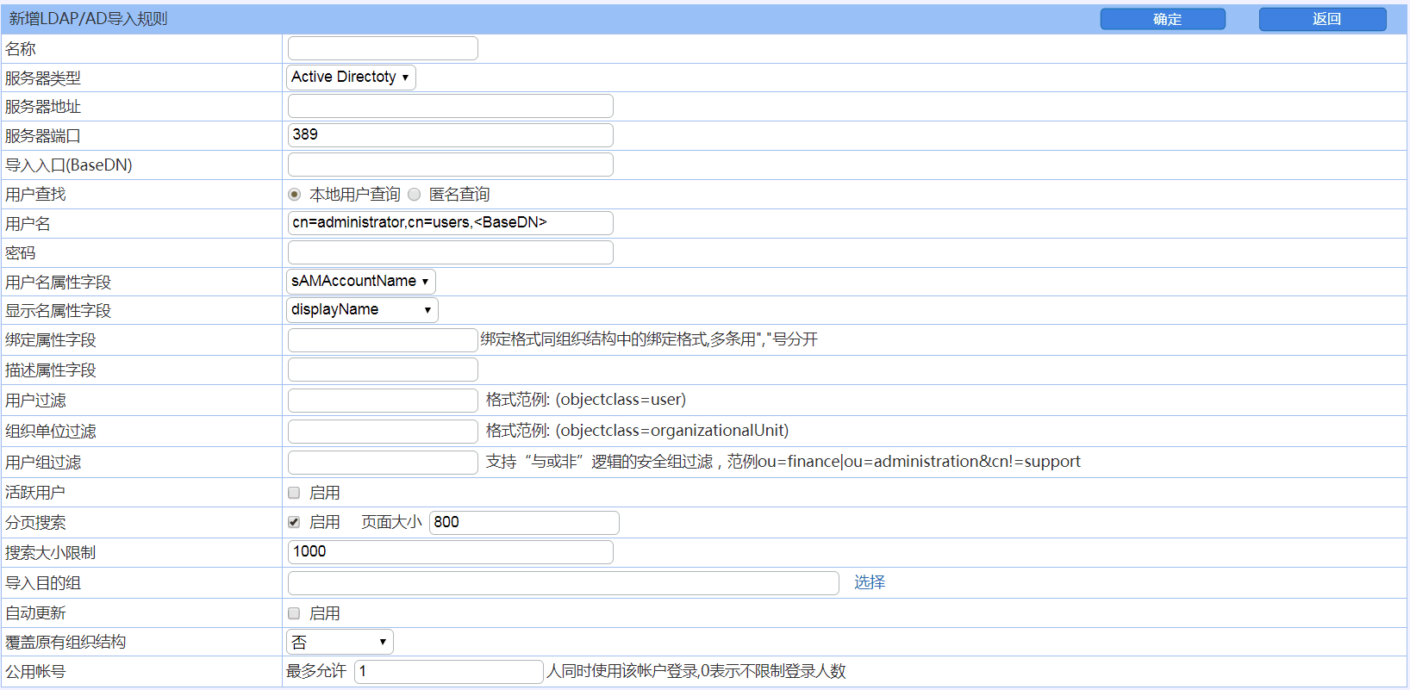
- LDAP/AD导入-本地用户查询
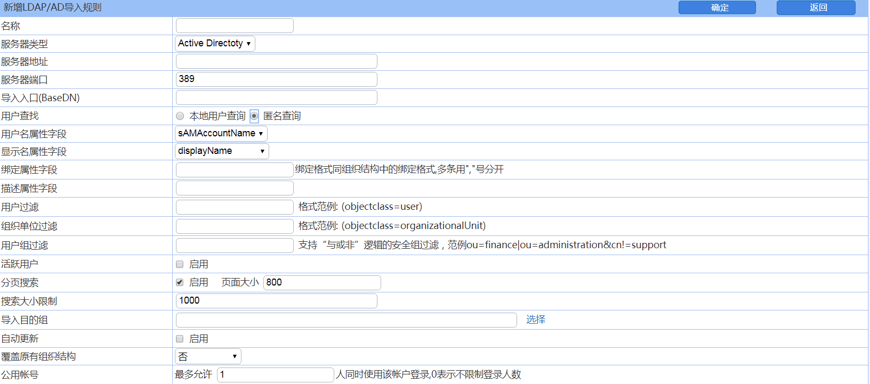
- LDAP/AD导入-匿名查询
第二：配置各个参数，参数说明如下：
- 用户查找： [匿名查询]指不需要进行认证，即可进行用户导入(一般不推荐，匿名账号对于有些组没有查询权限)；[本地用户查询]必须要输入LDAP/AD域里的任何一个用户名及密码，并成功进行认证后，才能进行用户导入。
- 服务器地址：运行 LDAP/AD 服务的服务器 IP 地址
- 服务器端口：LDAP/AD 服务的端口，默认值389。
- 导入入口：确定导入用户数据的导入点，由域名和用户组名组成。格式为：[ ou=2 级用户组，ou=1级用户组，dc=N 级域名，……，dc=2 级域名，dc=1 级域名]。
- 用户名：LDAP/AD 中任何一个用户的名称。
- 密码：对应上面输入的用户名的密码。
- 用户名属性字段：对应LADP/AD服务器上面用户名属性。
- 显示名属性字段：对应LADP/AD服务器上面显示名属性。
- 绑定属性字段：对应LADP/AD服务器上面绑定属性，根据需要填写，绑定格式同组织结构中的绑定格式,多条用","号分开。
- 描述属性字段：对应LADP/AD服务器上面描述属性，根据需要填写。
- 用户组过滤：支持导入LDAP/AD服务器上指定用户组，即导入指定用户组，也可导入除指定用户组之外的其他用户组，通过“与或非”逻辑实现。如只需导入finance组，只需填写ou=finance，无需完整路径；如需导入除finance之外的任何组，则填写ou!=finance。
- 分页搜索：LDAP/AD服务器的用户/用户组数目庞大的情况下需启用分页搜索，否则会导致用户无法导入或者用户/用户组信息导入不完整。页面大小推荐值为800个。
- 搜索大小限制：与[分页搜索]配合使用，推荐值为1000。
- 导入目的组：将LDAP/AD服务器上的用户组导入的本地组，可点击[选择]按钮选择某个本地组作为目的组。
- 自动更新：定时自动同步LDAP/AD 服务器上的用户和组信息，默认未启用。点击<启用>按钮，选择自动更新的时间。更新时间选择的是时间计划里配置的时间对象，以时间对象配置的起始时间作为更新时间。自动更新对设备与AD服务器资源都有比较大的资源消耗，建议更新时间设置6小时以上，且避开业务高峰期，以免影响在线用户上网。
- 覆盖原有组织结构：不推荐使用，默认不启用，除非必须使用才启用该功能会清空整个用户组，只保留导入的LDAP/AD用户组信息。
- 公用账号：一个LDAP/AD账号多个人同时使用，0表示不限制账号的同时使用人数。
第三：点击<更新配置>按钮，以上参数配置成功。
第四：点击<导入>按钮后，如果成功连接到服务器后，会出现“导入时将删除原有组织结构信息，确定要导入吗？”的提示。点击<确定>，则将删除原有组织结构信息并导入LDAP服务器上的用户和组信息。

扫描内网主机
功能描述：
通过 NetbIOS 协议扫描内网的主机信息。
配置路径：
【用户认证】>【组织管理】>【扫描内网主机】
配置描述：
第一：进入【扫描内网主机】页面，如下图：
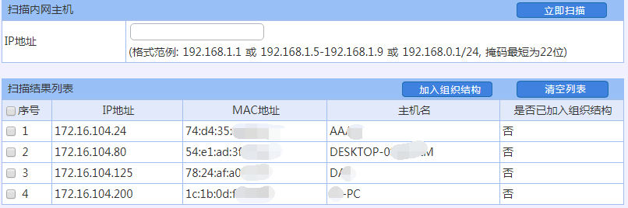
- 扫描内网主机1
第二：在“IP地址”输入框内输入要扫描的IP地址，格式范例为：192.168.1.1 或 192.168.1.5-192.168.1.9 或 192.168.1.200/24。最大只能输入C类地址。
第三：点击<立即扫描>按钮，扫描当前开机的主机。然后在“扫描结果列表”将列出扫描到的主机。如上图，扫描结果将列出每个主机的 IP 地址、MAC地址和主机名，以及“是否已加入组织结构”。“是否已加入组织结构”一列有显示扫描到的用户是否已经在组织结构中。“否”表示不在组织结构中，“是”表示已经在组织结构中，括号后面表示所属组路径及用户名。
第四：点击<清空列表>按钮，可清空当前扫描结果列表。
第五：勾选扫描到的主机，再点击<加入组织结构>按钮，弹出将扫描到的主机加入组织结构的界面，如下图：
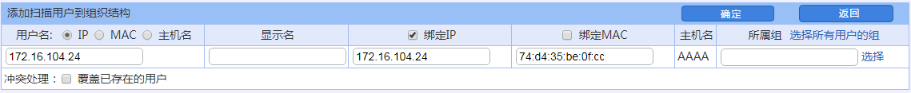
- 扫描内网主机2
参数说明：
- 用户名：通过单选框可以选择以IP、MAC或者主机名为用户名，默认以IP地址作为用户名。
- 显示名：用户的别名，如果是以用户的IP、MAC、主机名等为用户名，在显示名处可填入用户真实的姓名，在统计的时候就会看到真实的姓名，方便记忆。
- 绑定IP：主机的IP地址。勾选“绑定IP”前的复选框，表示添加用户时自动绑定IP地址。
- 绑定MAC：主机的MAC地址。勾选“绑定MAC”前的复选框，表示添加用户时自动绑定MAC地址。
- 主机名：主机名称。
- 所属组：将用户添加到哪个组下。点击表头的<选择所有用户的组>，批量添加扫描用户到组织结构。单个用户则点击每个条目后面对应的<选择>按钮。
- 冲突处理：默认禁用，若组织结构存在于当前用户信息相同的信息（用户名、绑定信息），启用该功能可覆盖之前的用户，使用当前的用户信息加入组织结构。
提示：
- 此处的扫描 MAC 地址是设备通过 NetBIOS 协议去扫描的，而不是依靠的 SNMP 协议去三层交换机上获取，所以此处的扫描需要内网计算机支持并启用了NetBIOS 协议，且三层交换机没有对 NetBIOS 协议做限制。
- 当跨三层交换机的网络需要绑定MAC地址时，必须开启 SNMP 选项功能。具体配置详见【用户认证>认证选项> 跨三层MAC识别】。
- 组织结构绑定MAC信息，操作[扫描MAC]，如果有扫描结果，也会在[扫描结果列表]产生扫描结果。具体操作详见【用户认证>组织结构>绑定检查】。

Dkey 管理
功能描述：
使用DKey 登录的PC，上网行为不会被设备策略控制，同时也不会有任何审计记录。
配置路径：
【用户认证】>【组织管理】>【DKey管理】
配置描述：
第一：进入【DKey管理】配置页面，点击<新增>按钮，增加DKey。如下图：
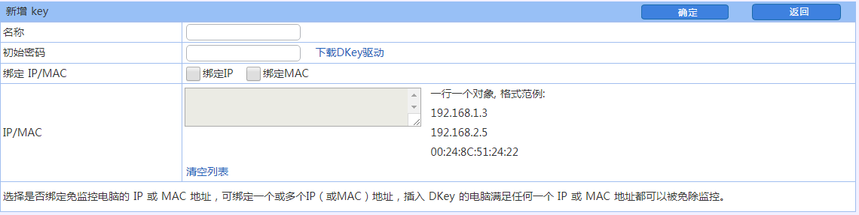
- 新增Dkey
参数说明：
- 名称：DKey 的名称。
- 初始密码：管理员给这个 DKey 的一个初始密码，用户可在客户端修改自己的密码。
- 绑定 IP/MAC：选择是否绑定免监控电脑的 IP 或 MAC 地址，可绑定一个或多个IP（或MAC）地址，插入 DKey 的电脑满足任何一个 IP 或 MAC 地址都可以被免除监控。
- IP/MAC：输入需要绑定的 IP 和 MAC 地址。
第二歩：返回【DKey管理】配置页面，点击<写入 Key>按钮，将 Key 内容写入到 DKey（USBKey）上。如下图：
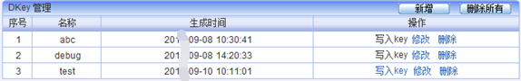
- Dkey 管理

认证选项
认证选项包含跨三层MAC 识别、认证参数、终端提示页面定制、未认证权限和 SSO 的配置。

跨三层MAC识别
功能描述：
用在三层环境下绑定MAC或绑定IP+MAC进行上网认证的实现方式。设备将主动去读取三层交换机上的内网主机的MAC地址。
配置路径：
【用户认证】>【认证选项】>【跨三层MAC识别】，配置页面如下：
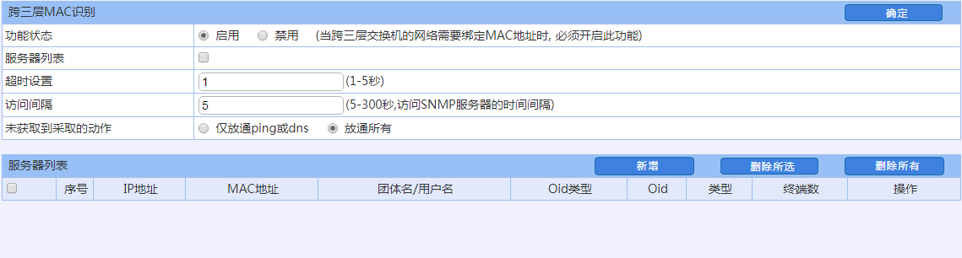
- 跨三层MAC识别
参数说明：
- 功能状态：选择<启用>或<禁用>开启或关闭“跨三层MAC识别”功能。当跨三层的交换机的网络需要绑定MAC地址时, 必须开启此功能。
- 服务器列表：三层交换机的 IP 地址、MAC 地址、SNMP 的 Oid 和三层交换机的 community。一行一个服务器, 最多支持64个。格式为：IP/MAC/Oid/Community，IP 和 MAC 为三层交换机离设备最近的接口的 IP 和 MAC 地址。Oid一般为 .1.3.6.1.2.1.4.22.1.2 和 .1.3.6.1.2.1.3.1.1.2， 例如：192.168.2.1/00:01:03:0A:EF:03/.1.3.6.1.2.1.4.22.1.2/public。
- 简化的配置：也可以在菜单下方的<服务器列表>，新增条目，完成对应的参数配置。
- 超时设置：访问三层交换机的超时时间。保持默认值即可。
- 访问间隔：访问三层交换机的间隔，用于配置设备多久去三层交换机上取一次内网用户的 MAC 地址表。保持默认值即可。
- 未获取到采取的动作：设备通过 SNMP 协议，未学习到交换机的 MIB 表的情况下，所采取的规避措施。默认放通终端所有流量，也可以按需选择“仅放通 ping 或 DNS ”。
提示：
- 如果启用“SNMP 选项”功能，三层交换机必须支持 SNMP 服务，并正确配置三层交换机的Community 和SNMP 版本（版本为 v2）。
- 比如，在实例中内网有 3 台三层交换机，其中一台为核心交换机，另外两台分别为连接到核心交换机的三层交换机A 和 B，A 和 B分别连接到内网的两个部门。则三台交换机的IP/MAC/Oid/Community都必须填入到 SNMP 服务器列表中。核心交换机不要求一定能支持 SNMP，但是设置 SNMP 选项时必须要把核心交换机的 IP、MAC 填写进去，在不支持 SNMP 时，oid 和 community 可以随便设置。

认证参数
功能描述：
设置Web认证客户端相关的参数。
配置路径：
【用户认证】>【认证选项】>【认证参数】，配置页面如下：
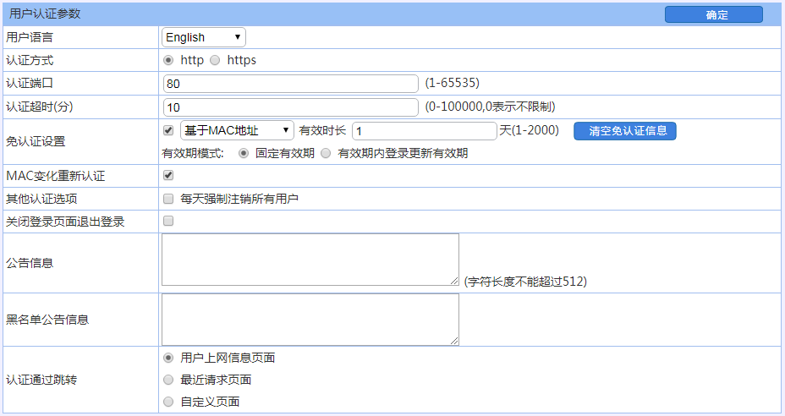
- 配置认证参数
参数说明：
- 用户语言：选择认证界面显示的语言
- 认证方式：现在认证过程使用的协议，有[HTTPS]和[HTTP]两种，默认[HTTP]。
- 认证端口：[HTTP]认证方式的认证端口，默认80。[HTTPS]认证方式的端口固定为443，如果网管端口为443，则不能将认证端口设置为[HTTPS]的方式。
- 认证超时：认证成功后，在设定的时间内用户没有上网流量，认证用户自动下线。
- 免认证设置：设置多长时间内无需认证，即可上网；可基于 MAC 地址/基于浏览器 cookie 方式免认证；
  - 有效时长：设置范围为1-2000天；
  - 有效期模式：分为固定有效期和有效期内登录更新有效期两种模式。
    - 固定有效期：从认证用户第一次认证通过的时间点开始计时，分配免认证时长，超过有效时长之后，需要重新认证。如设置有效时长为7天，用认证用户第一次认证通过的时间点开始计时，享受为期7天的免认证，7天后需要再次认证，再次享受7天的免认证上网；
    - 有效期内登陆更新有效期：如设置有效期为7天，认证用户在每7天内通过认证上线，从认证通过的时间点开始计时，顺延7天的有效期。
    - 点击[清空免认证信息]按钮，清除上述免认证用户表，用户上线后，重新匹配免认证参数。
- MAC 变化重新认证：当上网用户的 MAC 地址发生变化时，需要重新认证。常见使用在 DHCP 获取IP 上网这种场景。
- 其他认证选项：每天固定一个时间点注销所有用户，时间点按需选择，默认不启用。
- 关闭登录页面退出登录：关闭认证通过的页面，强制注销当前认证，默认不启用。
- 公告信息：管理员可以设置一些信息公告给每个用户，将在认证客户端页面显示。
- 黑名公告信息：管理员可以设置一些信息公告给每个用户，将在用户进入黑名单时显示到客户端。
- 认证通过跳转：认证成功后的跳转页面。
  - 用户上网页面信息：用户认证成功的页面，系统内置。主要包含上下线时间、在线时长、今日流量使用情况、当前活跃服务、最近一月流量、公告信息。
  - 最近请求页面：如访问www.baidu.com 弹出认证界面，认证通过后自动跳转到www.baidu.com 。
  - 自定义页面：认证通过后自动跳转到该自定义网站。

终端提示页面定制
功能描述：
自定义Web认证客户端登录界面的风格与参数。
配置路径：
【用户认证】>【认证选项】>【终端提示页面定制】，配置页面如下：
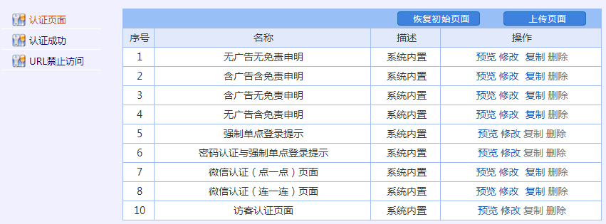
- 自定义终端提示页面

认证页面
功能描述：
自定义Web认证客户端登录界面的风格与参数
配置路径：
【用户认证】>【认证选项】>【终端提示页面定制】>【认证页面】，配置页面如下：
- 系统内置认证页面
参数说明：
- 预览：可分别预览电脑、手机上的认证效果图。
- 修改：可直接修改系统内置的页面，修改的内容包括认证页面网页标题、logo图片、页面内容、背景颜色、免责声明、广告图片。
- 复制：可直接复制系统内置的模板，生成新的认证界面，可在此模板修改成新的认证界面。
- 恢复初始页面：恢复为系统内置的认证页面。
- 上传页面：新增自定义页面，效果图如下：
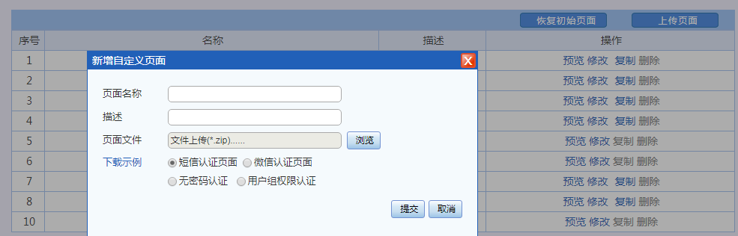
- 自定义认证页面
  - 页面名称：认证页面名称。
  - 描述：认证页面备注信息。
  - 页面文件：通过界面[下载示例]，下载模板，自定义生成的页面文件（zip压缩文件）。
  - 密码认证、短信认证需勾选[短信认证页面]，否则认证策略选择相应的认证方式，找不到对应的认证页面。
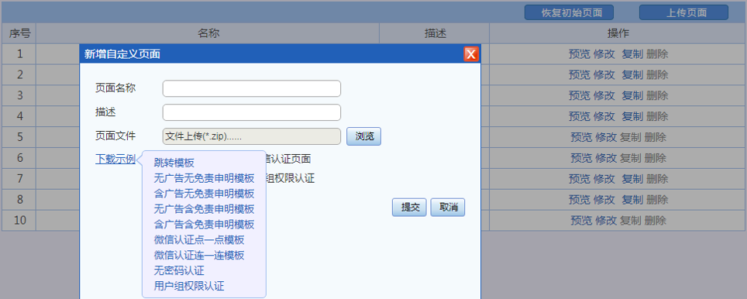
- 自定义认证页面-模板

认证成功
功能描述：
自定义Web认证客户端认证成功的风格与参数。
配置路径：
【用户认证】>【认证选项】>【终端提示页面定制】>【认证成功】，配置页面如下：
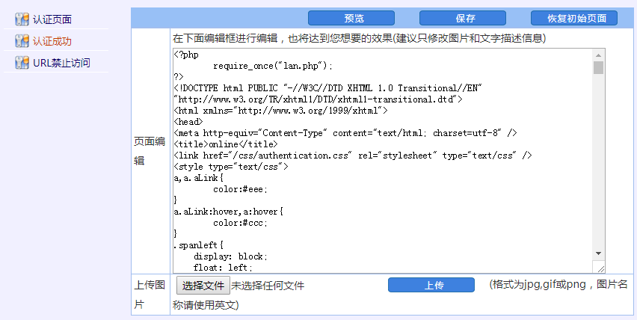
- 认证成功页面
参数说明：
- 预览：预览当前客户认证成功的页面。
- 保存：保存客户当前认证成功的页面。
- 恢复初始页面：恢复到设备初始认证成功的页面。
- 上传图片：上传页面需要显示的图片，格式为jpg、gif或png，图片名称必须使用英文。

URL禁止访问
功能描述：
当设备开启了URL过滤功能，用户访问被设备拒绝的网站的时候，会弹出URL禁止访问提示页面，URL过滤配置详见。【内容安全>应用内容过滤>上网策略>URL过滤】。
配置路径：
【用户认证】>【认证选项】>【终端提示页面定制】>【URL禁止访问】，配置页面如下：
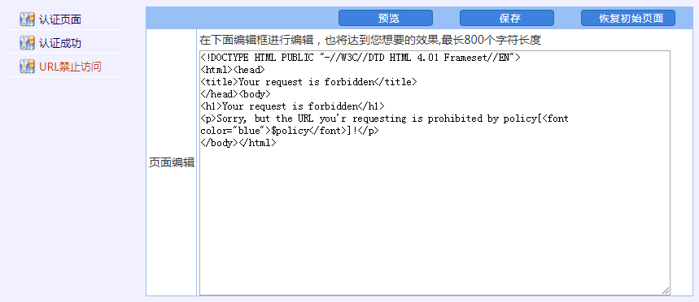
- URL禁止访问页面
参数说明：
- 预览：预览当前客户认证成功的页面。
- 保存：保存客户当前认证成功的页面。
- 恢复初始页面：恢复到设备初始认证成功的页面。
案例1：修改提示信息为“对不起，您访问的网站不合法”，修改完成后，点击保存。
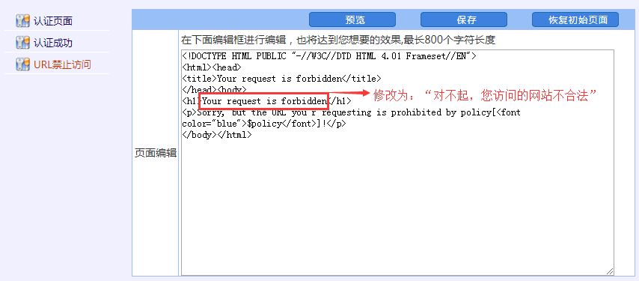
- URL禁止访问页面-修改后
修改后，可点击预览查看效果：


- 效果对比

未认证权限
配置描述：
进入【未认证权限】页面，[当用户未通过认证时可以访问 DNS 和 Ping 服务]默认已勾选，即未通过认证的用户可以访问 DNS 和 Ping 服务。其它服务禁止访问，若未认证用户需要访问更多的服务，可要在[未认证权限策略]处添加策略。配置页面如下：
配置路径：
【用户认证】>【认证选项】>【未认证权限】，配置页面如下：
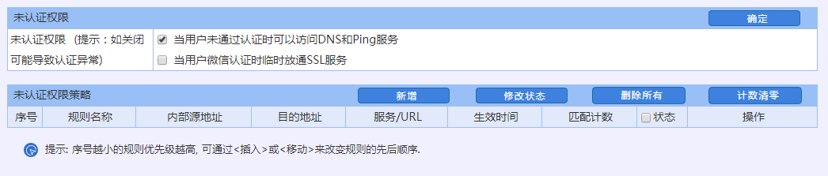
- 未认证权限
- 点击<删除所有>，将删除所有的策略。
- 点击<计数清零>，将清除匹配计数数值为0，重新统计匹配数。
- 改变状态栏复选框的值，再点击<修改状态>，可修改策略的状态(“勾选”表示启用，“不勾选”表示禁用)。点击表头的“状态”复选框，可以改变所有策略的状态。
- 点击<修改>，修改本条策略的参数，但不能修改本条策略的方向。
- 点击<插入>，在当前位置之前插入一条策略。
- 点击<移动>，改变对应策略的序号，从而改变策略的优先级。
- 点击<删除>，删除本条策略。
- 点击<新增>，新增策略，如下图：
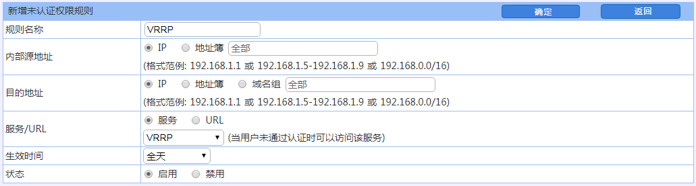
- 新增策略1
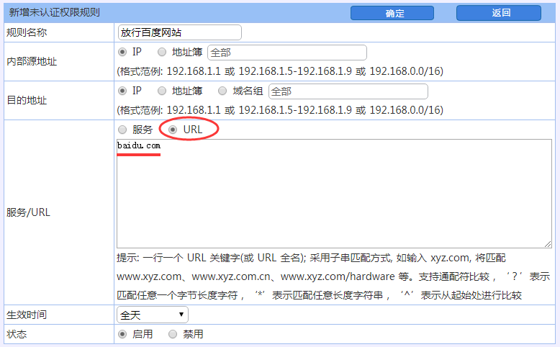
- 新增策略2
参数说明：
- 内部源地址：数据流的源地址（内网主机地址），可输入 IP 地址或选择地址簿。地址簿在【系统对象>IP组】中配置。
- 目的地址：数据流的目的地址，可输入 IP 地址或选择地址簿。
- 服务/URL：数据流的服务类型/目的网站域名。
- 生效时间：本策略的有效时间段。
- 状态：启用或禁用本规则，默认启用。

SSO
SSO(单点登录)指如果用户的网络中已经部署有身份认证系统，则本系统可以跟这些身份认证系统进行结合，以识别出某个IP地址上目前正在使用的用户，用户上网时不会再要求先输入用户名/密码，降低对上网用户的影响。包括 AD SSO、PPPOE SSO、Web SSO、第三方设备 SSO、http单点登录接口、SSO镜像设置 等。

AD SSO
配置描述：
AD SSO 单点登录一般适用于客户网络中已经采用AD 域认证，希望通过AD 域认证之后，自动通过设备认证，并且设备能获取到用户对应的域用户名，对用户进行控制和审计。域单点登录可以采用域脚本下发、浏览器强制下载身份认证工具方式或监听登录域的数据包三种方式实现。
配置路径：
【用户认证】>【认证选项】>【SSO】，选择 [AD SSO]选项卡，如下图：
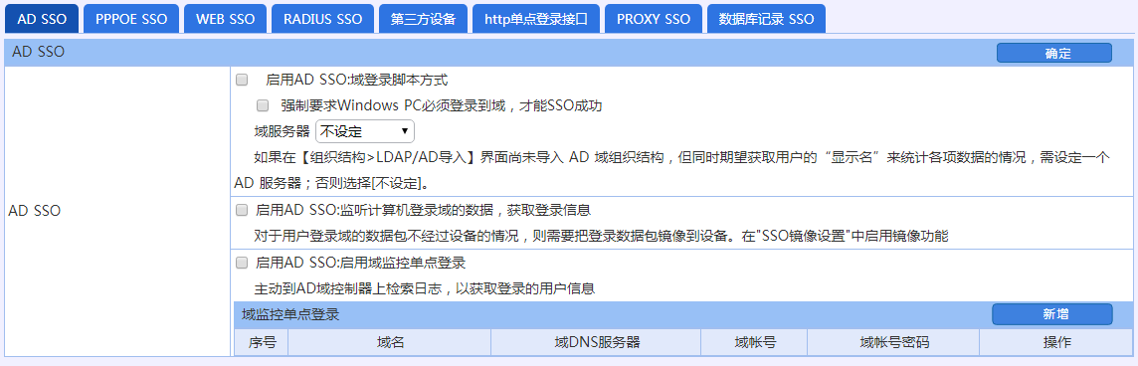
- AD SSO
参数说明：
- 启用 AD SSO 域登录脚本方式：勾选后表示开启 AD SSO 功能，且设备作为在线方式，对用户进行 AD 域认证。适用于域脚本下发方式。
  - 域服务器：可选择认证的AD 域服务器或者不设定， 如果在【组织结构>LDAP/AD 导入】界面尚未导入 AD 域组织结构，但同时期望获取用户的“显示名”来统计各项数据的情况，需设定一个 AD 服务器；否则选择[不设定]。
- 启用 AD SSO 监听计算机登录域的数据，获取登录信息：勾选后表示开启 AD SSO 功能，设备不对用户进行 AD 域认证，即对于用户登录域的数据包不经过设备的情况，则需要把登录数据包镜像到设备。在" SSO 镜像设置"中启用镜像功能。
- 启用 AD SSO 功能 启用域监控单点登录，设备内置 AD SSO 程序，定期向 AD 域服务器获取 AD 登录日志，确认 PC 端使用域名登录成功，从而实现 AD SSO 等点登录；
需要保证设备配置 AD 域的 DNS 地址，保证设备能正常解析 AD server 的域名，勾
选后表示开启 AD SSO 功能，设备开启” 域监控单点登录”认证方式。
  - 域名：AD域控制器的域名，例如 abc.com；
  - 域DNS服务器：一般是AD域的IP 地址，安装 AD 域服务器的时候，相应安装DNS服务器；
  - 域账号：有查询权限的AD域服务器中的合法账号；
  - 域账号密码：该用户在 AD 服务器中的密码。

PPPOE SSO/城市热点SSO/H3C IMC等第三方认证对接
配置描述：
PPPoE/城市热点SSO/H3C IMC 单点登录一般适用于客户网络中已经采用 PPPoE/城市热点SSO/H3C IMC方式做认证，希望通过 PPPoE/城市热点SSO/H3C IMC认证之后，自动通过设备认证，且设备上的用户和 PPPoE 拨号账户名对应。适用于PPPoE/城市热点SSO/H3C IMC 服务器在外网的环境。数据流的大致过程如下：
- PPPoE/城市热点SSO/H3C IMC 客户端向 PPPoE/城市热点SSO/H3C IMC等服务器发起认证或注销请求。
- 设备监听 PPPoE/城市热点SSO/H3C IMC 等通信数据包，提取出用户名做认证或注销。
配置路径：
【用户认证】>【认证选项】>【SSO】，如下图：
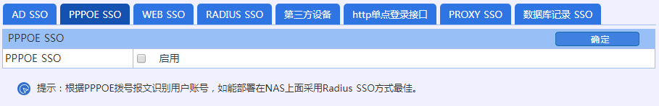
- PPPOE SSO
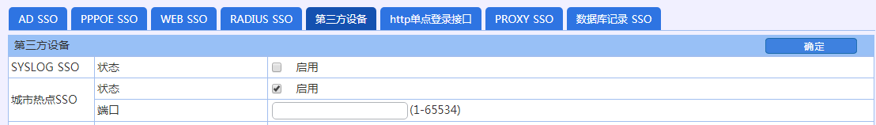
- 城市热点SSO
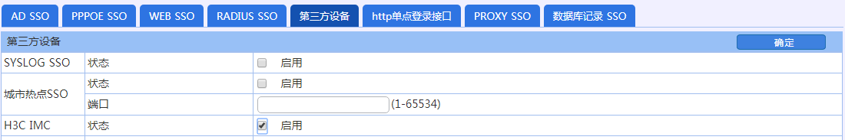
- H3C IMC SSO
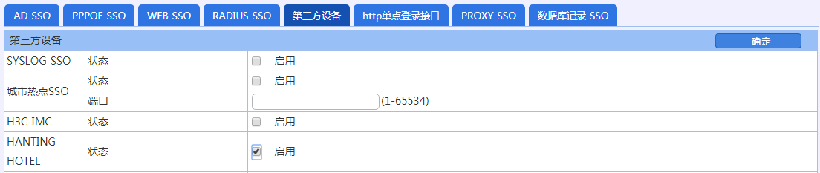
- HANTING HOTEL
锐捷SAM SSO 是SAM认证服务器主动将认证信息吐给我方设备，默认使用TCP port 2012；
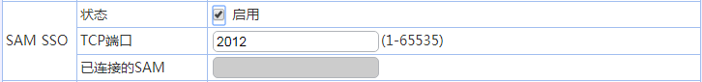
- 锐捷SAM SSO
锐捷SAM Web SSO 是我方设备根据服务器提供的URL方式主动跟SAM Server获取用户名信息；
- 锐捷 SAM Web SSO
JMS SSO(锐捷SAM服务器之Java接口认证方式)。
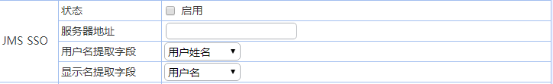
- 锐捷SAM SSO(Java接口认证方式)
PC通过PPPoE/城市热点SSO/H3C IMC等服务器的认证后，即可通过设备认证上网。

Web SSO
配置描述：
Web 单点登录一般适用于用户有自己的 Web 服务器，且账号信息均保存在 Web 服务器上，客户想要实现，用户上网前通过自己 Web 服务器认证的同时也通过设备的认证。适用于 Web 服务器在内网或外网的环境。数据流过程如下：
1、用户登录 Web 服务器，整个过程是明文的，设备监听整个通信过程
2、通过用户认证后服务器反馈的关键字来判断认证成功与否，从而决定 Web 单点登录成功或失败。
配置路径：
【用户认证】>【认证选项】>【SSO】，选择 [Web SSO]，如下图：
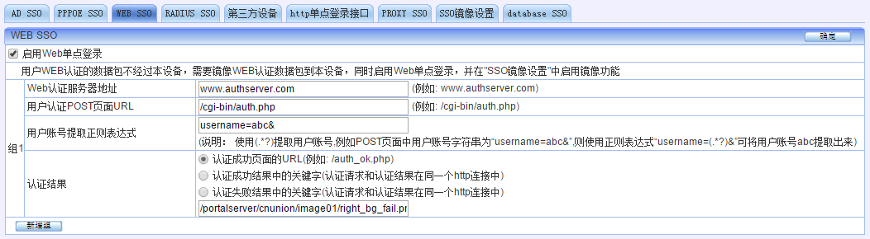
- Web SSO
参数说明：
- 启用Web单点登录：勾选则启用Web单点登录功能。
- Web 认证服务器地址：填写 Web 认证服务器地址，可以是IP地址或域名。
- 用户认证 POST 页面 URL：用户发送认证请求的 POST 字段。
- 用户账号提取正则表达式：使用(.*?)提取用户账号，例如 POST 页面中用户账号字符串为“username=abc&”，则使用正则表达式“username=(.*?)&”可将用户账号abc提取出来)。
- 认证结果：选择[认证成功页面的URL]或[认证成功关键字]或者[认证失败关键字]，用来识别 Web 登录是否成功的关键字。比如选了[认证成功结果中的关键字]，则在 POST 的返回结果中，如果包含了设定的关键字，则判断为Web单点登录成功，选择了[认证失败结果中的关键字]，则在 POST 的返回结果中，如果包含了设定的关键字，则判断为Web单点登录失败，反之单点登录成功。
- 新增组：点击新增组，即可新增单点登录的Web服务器。
提示：
- WEB认证的数据包不经过本设备，需要镜像WEB认证数据包到本设备，同时启用Web单点登录，并在"SSO镜像设置"中启用镜像功能。
- 如果WEB 服务器在外部，即认证数据经过本设备，则不需要进行[SSO镜像设置]设置。

RADIUS SSO
配置描述：
RADIUS SSO一般适用于用户有自己的RADIUS 服务器，且账号信息均保存在 RADIUS 服务器上，客户想要实现，用户上网前通过自己 RADIUS 服务器认证的同时也通过设备的认证。适用于RADIUS服务器在内网或外网的环境。数据流过程如下：
1、RADIUS 客户端向 RADIUS 服务器发起认证或注销请求。
2、设备监听 RADIUS 通信数据包，提取出用户名做认证或注销。
配置路径：
【用户认证】>【认证选项】>【SSO】，选择 [RADIUS SSO]，如下图：
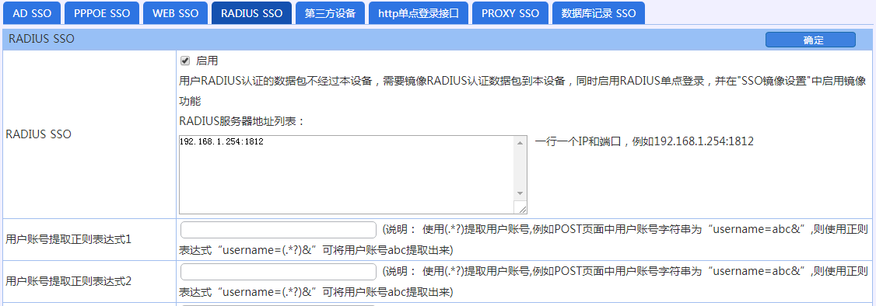
- RADIUS SSO
参数说明：
- 启用：勾选则启用RADIUS 单点登录功能。
- RADIUS 服务器地址列表：填写 RADIUS 认证服务器地址和认证端口号。
- 用户账号提取表达式：根据实际通讯报文，提取用户名，此项为可选项。

HTTP单点登录接口
配置描述：
HTTP 单点登录一般适用于用户有第三方HTTP 服务器，且账号信息均保存在第三方HTTP服务器上，客户想要实现，用户通过HTTP 认证后，将用户名信息同步到我们设备上(无需通过设备的认证)。适用于HTTP 服务器在内网或外网的环境。
数据流过程如下：
用户通过认证后，第三方服务器按照我方HTTP 单点登录接口格式向我方设备发送用户的登录消息，通讯端口UDP port 5850。
用户注销认证后，第三方服务器按照我方HTTP 单点登录接口格式向我方设备发送用户的注销消息, 通讯端口UDP port 5850。
配置路径：
【用户认证】>【认证选项】>【SSO】，选择 [http 单点登录接口]，如下图：
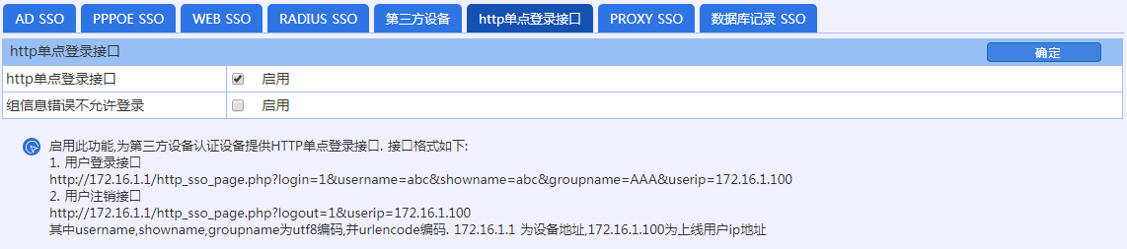
参数说明：
启用：勾选则启用HTTP 单点登录功能。

PROXY SSO
配置描述：
PROXY 单点登录一般适用于用户有PROXY 服务器，且账号信息均保存在PROXY服务器上，客户想要实现，用户上网通过PROXY认证的同时也通过设备的认证。适用于proxy 服务器在设备外网口的环境。
数据流过程如下：
proxy 客户端认证，整个过程是明文的，设备监听整个通信过程；
通过用户认证后服务器反馈的关键字来判断认证成功与否，从而决定 proxy 单点登录成功或失败。
配置路径：
【用户认证】>【认证选项】>【SSO】，选择 [PROXY SSO]，如下图：
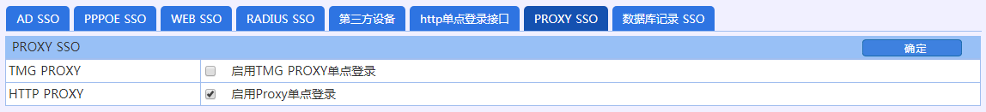
- PROXY SSO
参数说明：
启用：勾选则启用PROXY 单点登录功能。

认证服务器
认证服务器包括RADIUS服务器、AD服务器、LDAP服务器、POP3服务器、PORTAL服务器、第三方服务器、微信认证、短信认证。

RADIUS服务器
功能描述：
配置RADIUS认证服务器。
配置路径：
【用户认证】>【认证服务器】>【RADIUS服务器】
配置描述：
第一：进入【RADIUS服务器】页面，如下图：
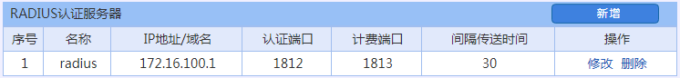
- RADIUS服务器配置列表
第二：点击<新增>按钮，配置RADIUS认证服务器，如下图：
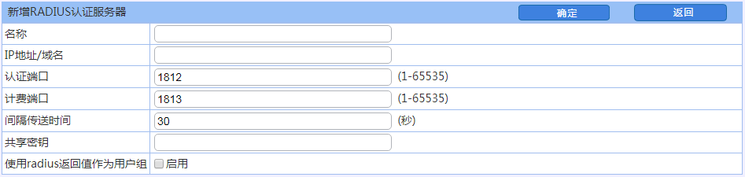
- 新增RADIUS服务器
参数说明：
- 名称：合法的字符是数字(0-9)，字母(A-Z，a-z)和下划线，中划线及中文汉字。
- IP地址：RADIUS服务器IP地址。
- 认证端口：服务器中用于认证的端口号，缺省 1812。
- 计费端口：服务器中用于计费的端口号，缺省 1813。
- 共享密钥：与RADIUS服务器交换数据时进行加密的密钥。
- 使用radius返回值作为用户组：默认禁用，一般特殊场合使用，比方需要按照radius服务器上面的某个属性，作为用户组属性，将用户自动添加到特定组（对应radius返回值属性）使用。

AD服务器
功能描述：
配置AD认证服务器。
配置路径：
【用户认证】>【认证服务器】>【AD服务器】
配置描述：
第一：进入【AD服务器】页面，如下图：
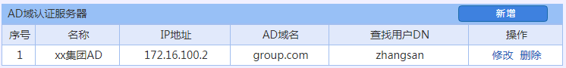
- AD服务器配置列表
第二：点击<新增>按钮，配置AD认证服务器，如下图：
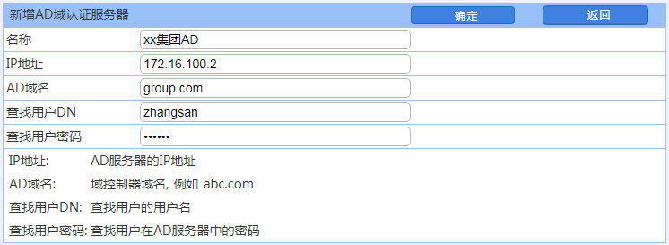
- 新增AD服务器
参数说明：
- 名称：合法的字符是数字(0-9)，字母(A-Z，a-z)和下划线，中划线及中文汉字。
- IP地址：AD服务器IP地址。
- AD域名：域控制器域名，例如 abc.com。
- 查找用户DN：AD 服务器中的用户认证是基于用户 DN 完成的，为了完成认证用户名到 AD 域用户 DN 的转换，需要根据用户输入的用户名在 AD 服务器中执行查找操作。一般来说填写查找用户名即可。如果不知道用户的 DN，可以在 AD 服务器的 Doc 界面执行 dsquery user 命令，即可显示 AD 服务器中用户的 DN。
- 查找用户名密码：查找用户在 AD 服务器中的密码。

LDAP服务器
功能描述：
配置LDAP认证服务器。
配置路径：
【用户认证】>【认证服务器】>【LDAP服务器】
配置描述：
第一：进入【LDAP服务器】页面，如下图：
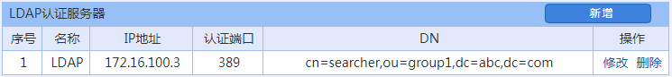
- LDAP服务器配置列表
第二：点击<新增>按钮，配置LDAP认证服务器，如下图：
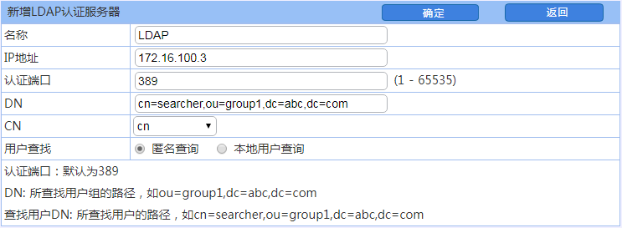
- 新增LDAP服务器
参数说明：
- 名称：合法的字符是数字(0-9)，字母(A-Z，a-z)和下划线，中划线及中文汉字。
- IP地址：LDAP服务器IP地址。
- 认证端口：服务器中用于认证的端口号，缺省为 389。
- DN：LDAP 服务器用通用名称标识符搜索具体条目时所使用的路径，如cn=searcher,ou=software,dc=abc,dc=com。
- CN：LDAP用户，分为cn和uid两种方式。
- 用户查找：分为匿名查询和本地用户查询。
- 查找用户DN: 所查找用户的路径，如cn=searcher,ou=group1,dc=abc,dc=com。
- 查找用户密码：LDAP服务器上用来查找的用户对应的密码。

POP3服务器
功能描述：
配置POP3认证服务器。
配置路径：
【用户认证】>【认证服务器】>【POP3服务器】
配置描述：
第一：进入【POP3服务器】页面，如下图：
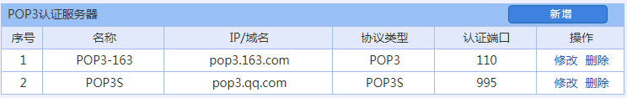
- POP3服务器列表
第二：点击<新增>按钮，配置POP3认证服务器，如下图：
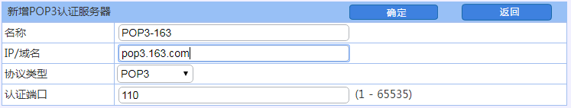
- 新增POP3服务器
参数说明：
- 名称：合法的字符是数字(0-9)，字母(A-Z，a-z)和下划线，中划线及中文汉字。
- IP/域名：POP3 服务器 IP 地址或域名。
- 协议类型：分为 POP3 和 POP3S。
- 认证端口：POP3 服务器认证端口，POP3 默认为110，POP3S 默认为995。

PORTAL 服务器
功能描述：
配置PORTAL认证服务器。
配置路径：
【用户认证】>【认证服务器】>【PORTAL服务器】
配置描述：
第一：进入【PORTAL服务器】页面，如下图：
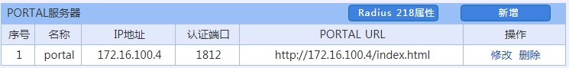
- POP3服务器列表
第二：点击<新增>按钮，配置PORTAL认证服务器，如下图：
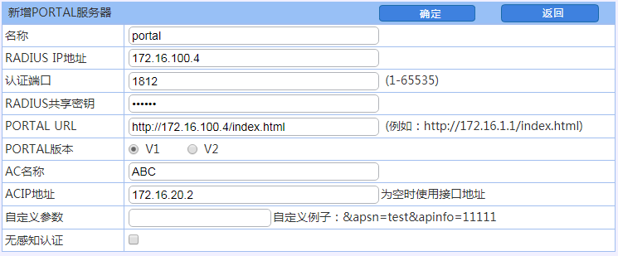
- 新增PORTAL服务器
参数说明：
- 名称：合法的字符是数字(0-9)，字母(A-Z，a-z)和下划线，中划线及中文汉字。
- RADIUS IP地址：RADIUS 服务器IP 地址。
- 认证端口：默认1812，按实际端口填写。
- RADIUS共享密钥：RADIUS 服务器的共享密钥。
- PORTAL URL：PORTAL服务器的认证页面。
- PORTAL 版本：按需选择。
- AC名称：无线控制器的名称。
- AC IP 地址：无线控制器的IP 地址。
- 自定义参数：可选项，比方&apsn=test&apinfo=11111
- 无感知认证：针对智能终端、在经过第一次认证后，无需输入用户名和密码即可上线。
- Radius 218属性：特殊场合下使用，设备可根据这个属性将用户自动添加到对应组。

第三方服务器/SMP服务器
功能描述：
配置SMP认证服务器，SMP（Symmetric Multi-Processor，堆成多处理结构）服务器，目前的商用服务器三大类之一。
配置路径：
【用户认证】>【认证服务器】>【SMP服务器】
配置描述：
第一：进入【SMP服务器】页面，如下图：
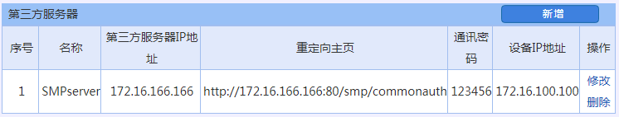
- SMP服务器
第二：点击<新增>按钮，配置SMP认证服务器，如下图：
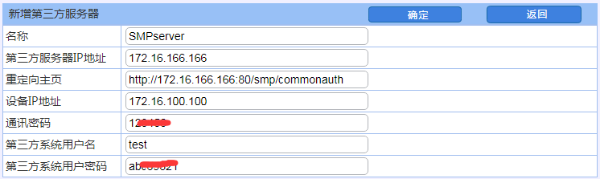
- 新增SMP服务器
参数说明：
- 名称：SMP策略名称
- SMP服务器IP地址：运行SMP服务器的IP地址
- 重定向主页：SMP服务器上面的普通用户认证重定向主页
- 设备IP：需要认证的AC设备地址
- 通讯密码：与SMP中Web认证key相同
- 第三方系统用户名/密码：SMP服务器中“系统维护”—“第三方系统注册”中配置的用户名密码填写一致
提示：
- SMP服务器，使用snmp协议和AC进行消息同步，需要在【网络配置>SNMP服务器页面】启用snmp服务器，填写团体名和允许访问的IP段。团体名需要与SMP服务器上的一致。允许访问的IP段则填写SMP服务器的地址段。
- 填写SMP服务器的IP地址，重定向主页，设备IP设备地址、通讯密码 ，第三方系统用户名以及第三方系统密码。这些信息均需要与SMP服务器上的配置保持一致。
- 需将SMP服务器IP 地址设为白名单，进入【白名单管理>IP 白名单】，将SMP 服务器地址设置为IP白名单目的IP。

服务器测试
功能描述：
测试认证服务器是否可达，是否正常工作。
配置路径：
【用户认证】>【认证服务器】>【服务器测试】
配置描述：
第一：测试[RADIUS服务器]，如下图：
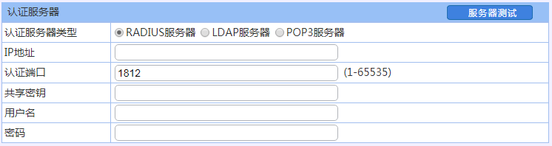
- RADIUS 服务器测试
参数说明：
- 认证服务器类型：选择测试的服务器类型。
- IP地址：RADIUS服务器IP地址。
- 认证端口：服务器中用于认证的端口号，缺省 1812。
- 共享密钥：与RADIUS服务器交换数据时进行加密的密钥。
- 用户名/密码：用于测试的 RADIUS 用户名和密码。
第二：测试[LDAP服务器]，如下图：
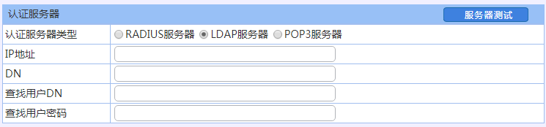
- LDAP 服务器测试
参数说明：
- 认证服务器类型：选择测试的服务器类型。
- 名称：合法的字符是数字(0-9)，字母(A-Z，a-z)和下划线，中划线及中文汉字。
- IP地址：LDAP服务器IP地址。
- DN：LDAP 服务器用通用名称标识符搜索具体条目时所使用的路径，如cn=searcher,ou=software,dc=abc,dc=com。
- 查找用户DN: 所查找用户的路径，如cn=searcher,ou=group1,dc=abc,dc=com。
- 查找用户密码：所查找用户的密码。
第三：测试[POP3服务器]，如下图：
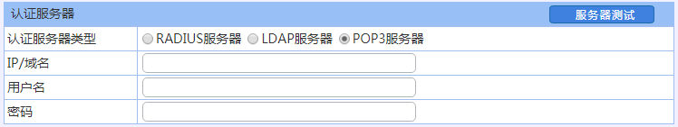
- POP3服务器测试
参数说明：
- IP/域名：POP3 服务器 IP 地址或域名。
- 用户名：邮箱账号，如abc@126.com。
- 密码：对应的邮箱密码。

短信认证
配置描述：
用于设置通过短信认证方式进行认证的相关参数。
配置路径：
【用户认证】>【认证服务器】>【短信认证】，如下图：
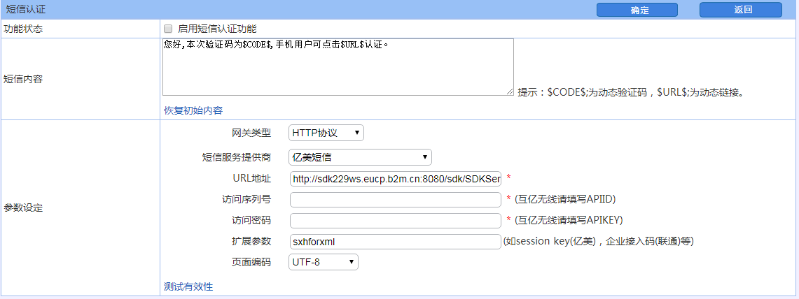
- 短信认证
参数说明：
- 功能状态：勾选“启用短信认证功能”即可开启短信认证功能。
- 短信内容：需按照短信网关的模板，对短信内容进行编辑。点击“恢复初始内容”，就可以将自定义短信的内容恢复为默认值。
- 参数设定：用来定义短信认证的参数。
- 网关类型：可选择 “HTTP协议”、“电信运营商”及“自定义的服务器”。
  - 选择“HTTP协议”，则还需要填写以下参数，如下图所示：
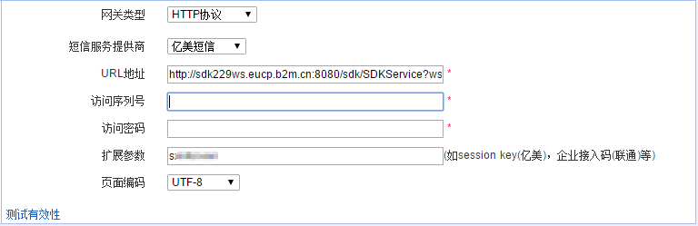
- 网关类型－HTTP协议
- 短信提供商现在支持以下几种：亿美短信、互亿无线、Lousimao、浙江联通、浙江移动、国宇短信等。如需详细配置，请参考一本通配置详细介绍。如下图所示：
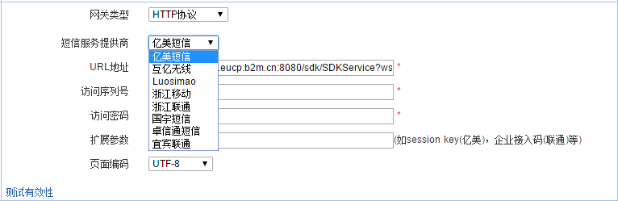
- 设备支持的短信网关类型
- URL地址：填写由短信提供商提供的URL地址即可。
- 访问序列号：填写由短信提供商提供的访问序列号即可。
- 访问密码：填写由短信提供商提供的密码即可。
- 扩展参数：可选，可以为空，如果有的话，请向短信提供商销售人员获取。
- 页面编码：支持UTF-8和 GBK。
选择电信运营商，如北京移动。需要填写以下参数，如下图所示：
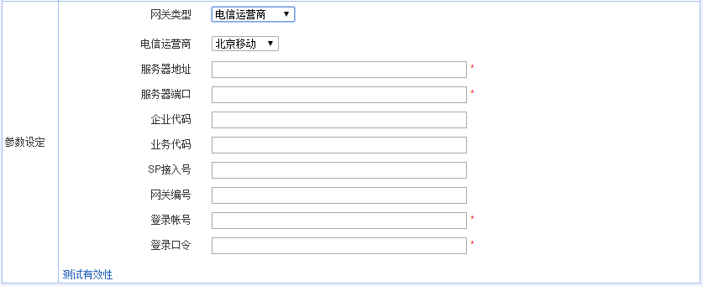
- 网关类型－电信运营商
- 服务器地址：电信运营商提供的服务器地址。
- 服务器端口：电信运营商提供的服务器端口地址。
- 企业代码： 申请的时候用的企业代码。
- 业务代码：电信运营商提供的业务代码。
- SP接入号：电信运营提供的SP接入号。
- 网关编号：电信运营商提供的网关编号。
- 登录账号：电信运营商提供的登录账号。
- 登录口令：电信运营商提供的登录密码。
选择“自定义服务器”，配置页面如下：
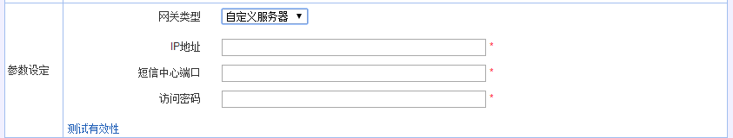
- 网关类型－自定义服务器
- IP地址：自定义服务器的IP地址。
- 短信中心端口：服务器与设备通信的端口。
- 访问密码：访问自定义服务器的密码。
- 页面编码：有“GBK” 和“UTF-8”。
在配置完成后，点击测试有效性可能配置进行测试。如下图：
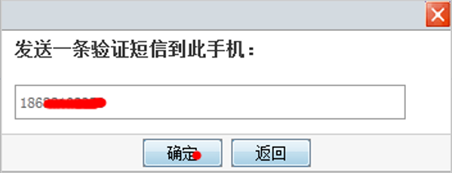
- 测试有效性
提示：
- 手机获取到验证码后，十分钟之内没有使用，该验证码无效，需重新获取验证码。
- 短信网关类型为短信猫的时候，短信猫使用USB口与防火墙设备 USB 口相连时。
- 使用第三方短信认证服务商的短信服务时，目前仅支持webservice方式！！！

AWIFI服务器
配置描述：
用于跟电信portal服务对接用。本设备配置认证策略，弹出AWIFI服务的portal认证页面。
配置路径：
【用户认证】>【认证服务器】>【AWIFI服务器】，如下图：
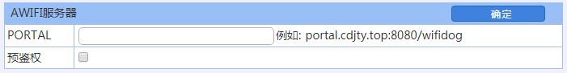
- AWIFI服务器
- PORTAL：接入portal服务器的URL。
- 预鉴权：必须启用，启用则为允许本设备接入portal服务器认证，需接口对接调试OK。

系统配置
“系统配置”主要包括设备系统维护、系统管理员、网管策略、SNMP服务器、网络工具、日期/时间、系统信息、邮件配置等。

系统维护

系统升级
功能描述：
升级设备的系统文件，可以升级的系统文件包括：系统版本、IPS特征库、应用特征库、URL库、病毒库、ISP自动地址表、授权文件。
- 系统版本：设备系统固件包。
- 应用特征库：应用特征码的库文件。
- URL库：内置URL库文件。
- 病毒库：带有病毒特征码的库文件。
- IPS特征库：IPS特征码的库文件。
- WAF特征库：Web防护特征库。
- ISP自动地址表：内置国内运营商地址集合。
- 授权文件：给设备进行授权的文件。当前授权文件包括以下信息：
  - 设备识别号：标示设备的唯一序列号。
  - 授权类型：试用版/正式版；试用版是指给客户试用的版本，正式版是指正式销售的版本。
  - 授权有效期: 授权文件的有效期限。
  - 升级服务有效期: 正式版的升级服务有效期，在服务有效期之前可升级系统固件、应用特征库、URL库，过期则不能升级。
配置路径：
【系统配置】>【系统维护】>【系统升级】
配置描述：
第一：进入【系统升级】页面，可以查看设备的各种系统文件信息。如下图：
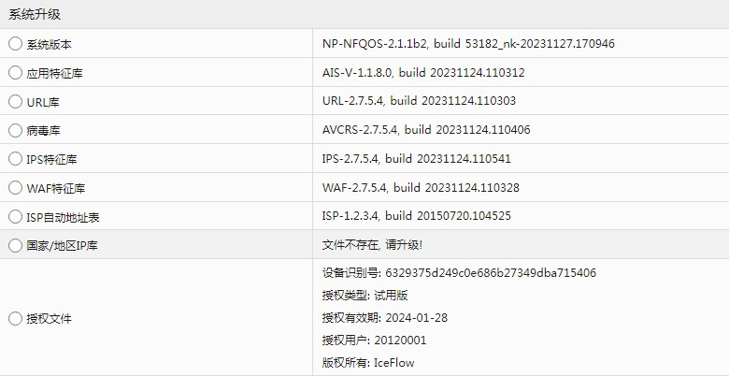
- 系统升级
第二：选择需要升级的文件类型，点击<选择文件>，找到文件的位置，再点击<确定>按钮开始升级。如下图：
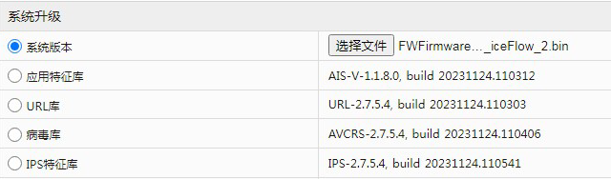
- 系统升级
提示：
- 未选中的文件类型后面显示当前的版本信息。
- 升级系统版本后，必须重启系统才能运行新的版本。
- 升级IPS特征库、应用特征库、URL库文件、病毒库、ISP自动地址表和授权文件后，不需要重启系统即可生效。

自动升级
功能描述：
用户对“应用特征库”、“URL库”、“病毒库”、“IPS库”、“WAF库”的自动升级。
配置路径：
【系统配置】>【系统维护】>【自动升级】
配置描述：
进入【自动升级】页面，可自动升级系统文件。如下图：
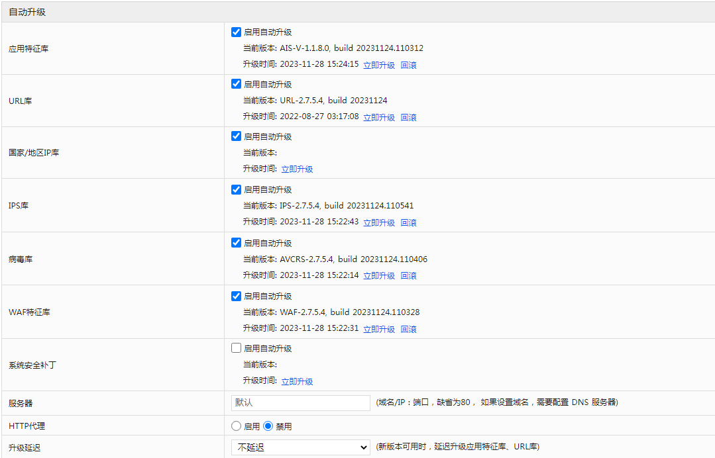
- 自动升级
参数说明：
- 启用自动升级：勾选后，即启用了对应库的自动升级功能，设备会定期去服务器检查是否有新版本，若有就会自动升级新的库文件；
- 立即升级：点击此按钮，则立即去获取最新的版本并升级；
- 回滚：将库文件回滚到上一次升级的版本；
- 服务器：自动去该服务器上获取新版本，可配置IP或者域名。
- HTTP 代理：默认禁用，特定场合使用；设备本身可以作为代理客户端，可以通过走代理的方式访问互联网。
- 延迟升级：当有新版本时，是否延迟升级。选择“不延迟”，则立即升级；选择“延迟…”，则延迟一段时间再升级。

备份与恢复
功能描述：
设备支持配置文件备份与恢复功能。
配置路径：
【系统配置】>【系统维护】>【备份与恢复】
配置描述：
第一：进入【备份与恢复】页面，如下图：
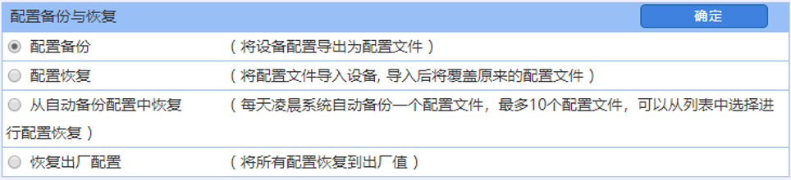
- 配置备份与恢复
- 备份：系统会将所有的配置以文件的形式存储，然后可将这个配置文件导出到PC。
- 恢复：导入一个配置文件（备份到PC的.conf的压缩文件），导入后会覆盖原来的配置文件，设备将自动重启。
- 从自动备份配置中恢复：每天凌晨系统自动备份一个配置文件，备份最近十天的配置文件，可以从列表中选择进行配置恢复。
- 恢复出厂配置：将设备的配置恢复到出厂值，设备将自动重启。
第二：选择备份或恢复，点击<确定>。

重启/关机
功能描述：
重启或关闭设备。
配置路径：
【系统配置】>【系统维护】>【重启/关机】
配置描述：
进入【重启/关机】页面，选择重启或关机，再点击<确定>按钮，可重启或关闭设备。如下图：
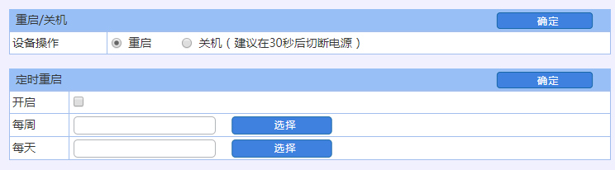
- 重启/关机
定时重启：可以按设置的重启计划定时重启，如选择每周六 23:00 作为设备定时重启的时间点。
提示：移动设备或切换电源时，最好先关机，30秒后再切断电源。

系统管理员

系统管理员
功能描述：
配置系统管理员。
配置路径：
【系统配置】>【系统管理员】
配置描述：
第一：进入【系统管理员】页面，可以看到当前的管理员列表，如下图：
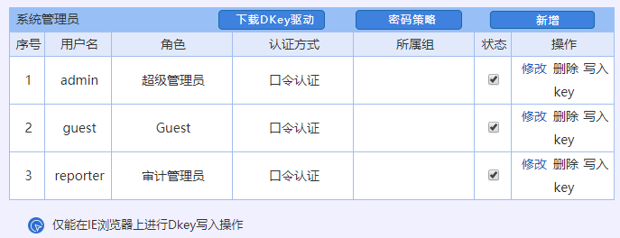
- 系统管理员
第二：点击<新增>，进入新增管理员的界面，填写各项参数，然后点击<确定>。如下图：
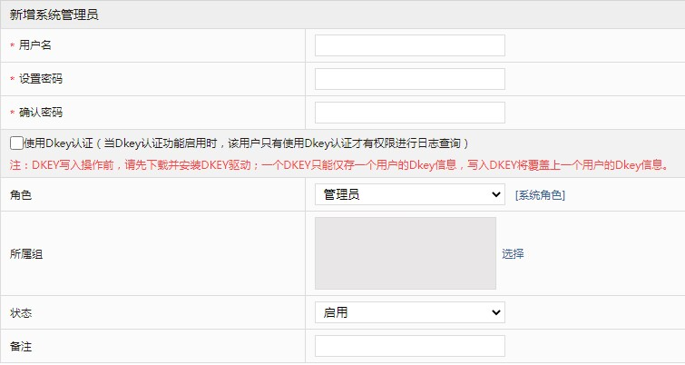
- 新增系统管理员
参数说明：
- 用户名：输入用户名称，由数字、英文、下划线、中杠线、点组成，开头必须为字母或数字，且长度为1-16个字符。[必选项]
- 认证方式：口令策略、Radius认证。[必选项]
- 口令策略：手工配置密码。系统会根据密码强度规则自动检测用户输入密码的安全强度。
- Radius认证：需指定radius服务器，配置参考【用户认证>认证服务器>RADIUS服务器】。
- 使用Dkey认证：默认不启用；启用时，只有使用Dkey登录的管理员才有权限查询他的所属组日志。
- 注：DKEY写入操作前，请先下载并安装DKEY驱动；一个DKEY只能仅存一个用户的Dkey信息，写入DKEY将覆盖上一个用户的Dkey信息。
- 真实姓名：输入对应登录名的真实姓名，不限字符。[可选项]
- 公司部门：输入对应登录名的所属部门，不限字符。[可选项]
- 手机号码：即管理员的手机号码。[可选项]
- 邮箱地址：即管理员的邮箱地址，当管理员的配置信息有变更时，系统会通过邮件方式通知管理员。
- 角色：将定义的用户分配一个角色。[必选项]。
- 系统默认配置了三个角色（超级管理员、Guest、审计员），您可以根据准备工作中确定的用户权限来灵活自定义分配的角色。如果要自定义角色，请参见本文【角色管理】章节。
- 所属组：报表中心（Reporter）的权限。例如，一个名为Mary的管理员，“所属组”配置为“Root/销售部”，那么Mary只能查看“根组(Root)”下的“销售部”组下的所有人的记录。点击<选择>按钮，可选择所属组，如下图：
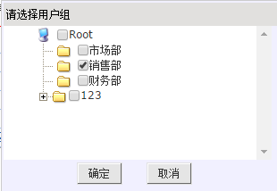
- 新增系统管理员-选择用户组
- 状态：启用或禁用该用户，默认启用。
- 备注：主要是作为描述该用户的附加注释信息。[可选项]

角色管理
功能描述：
配置系统管理员的角色分类，即管理权限。
配置路径：
【系统配置】>【系统管理员】
配置描述：
第一：进入管理员新增页面，点击<系统角色>按钮，进入下图：
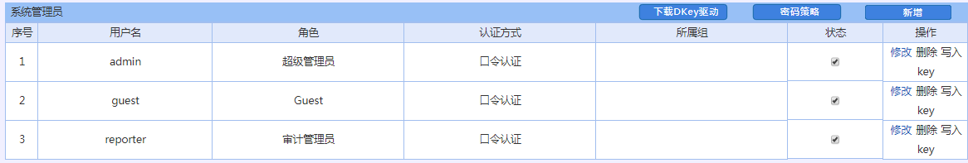
- 系统管理员
第二：点击<新增>，进入新增系统角色的界面，填写各项参数，然后点击<确定>。如下图：
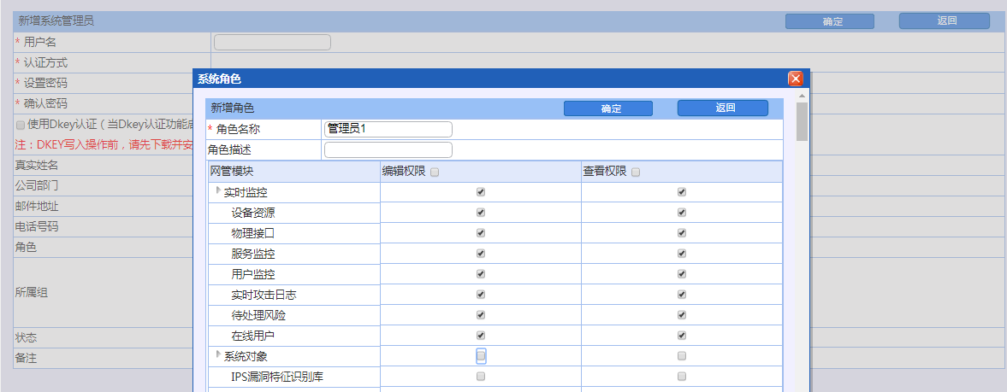
- 新增系统角色
参数说明：
- 角色名称：输入管理员的角色名称。[必选项]
- 角色描述：可以输入描述该角色的注释等。[可选项]
- 权限列表：选择为该角色分配的权限。[编辑权限]表示可以对设备进行读写操作。[查看权限]表示对设备仅有读操作权限。[必选项]

网管策略
功能描述：
设置网管策略，可允许部分IP能网管设备，以限制非法用户访问设备。
配置路径：
【系统配置】>【网管策略】
配置描述：
第一：进入【网管策略】页面，如下图：
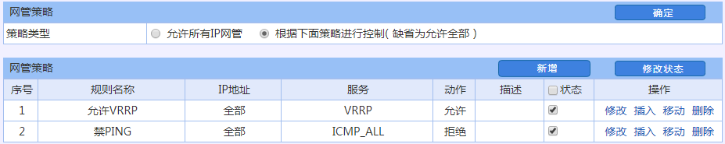
- 网管策略
第二：选择策略类型，再点击右上角的<确定>。
第三：点击<新增>按钮，增加“允许网管设备的策略”。
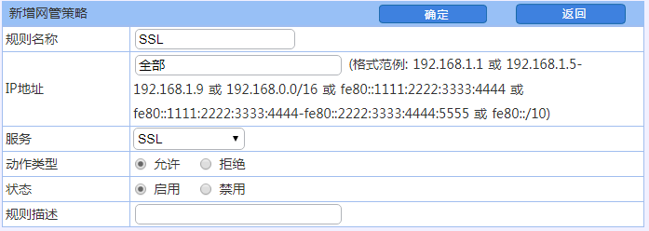
- 新增网管策略
第四：改变“状态”栏的值，再点击<修改状态>可以改变配置条目的状态。
提示：
- 策略类型：默认为“允许所有IP网管”，所有IP都可以网管设备。
- 策略类型选择为“根据下面策略进行控制”时，如果网管策略里没有配置任何策略，则所有IP都可以网管设备；如果配置了策略，则只有符合这些策略的才可以网管设备。
- 状态复选框：勾选，表示此条配置的状态为“启用”。不勾选，即此条配置的状态为“禁用”，即此策略未生效。

网管参数
功能描述：
对网管参数的设置，包括Web UI及SSH网管参数的设置。
配置路径：
【系统配置】>【网管参数】
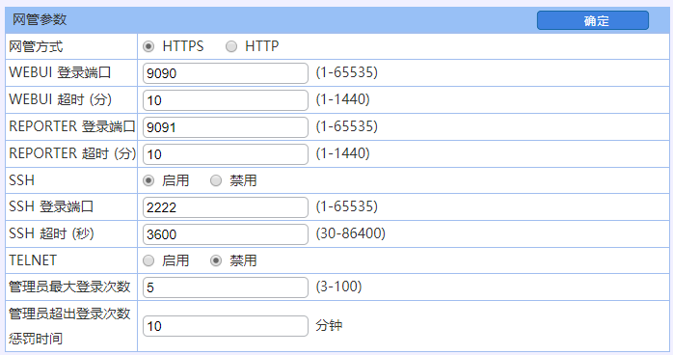
- 网管参数
参数说明：
- Web UI网管方式：默认支持安全的 HTTPS 方式，可修改为传统的 HTTP 方式。
- Web UI登录端口：为安全起见，系统的 Web 网管默认采用 TCP 9090 端口，可以改成 TCP 协议的其它端口，不能改成正在使用的端口，如 80 端口、9091端口、2222端口、13361端口等。
- Web UI超时：Web UI未操作超时时间，默认 10 分钟。
- REPORTER登录端口：为安全起见，系统的 Web 网管默认采用 TCP 9091 端口，可以改成 TCP 协议的其它端口，不能改成 80 端口。
- REPORTER超时：REPORTER的Web UI未操作超时时间，默认 10 分钟。
- SSH登录端口：为了安全性，系统的 SSH 网管默认采用 TCP 2222 端口，可以改成 TCP 协议的其它端口。
- 管理员最大登录次数：管理员账号登录Web 管理设备，允许连续输错密码的最大次数。
管理员超出登录次数惩罚时间：管理员输错密码的次数超过最大限制次数后，加入惩罚的时间，惩罚时间过后，才允许输入正确的用户名、密码。

网络工具
“网络工具”包括Ping 、TraceRoute、Ping6、TraceRoute6、捕获数据包、查看数据包六部分。

Ping
功能描述：
用于测试网络的连通性。
配置路径：
【系统配置】>【网络工具】>【Ping】，设置界面如下图：
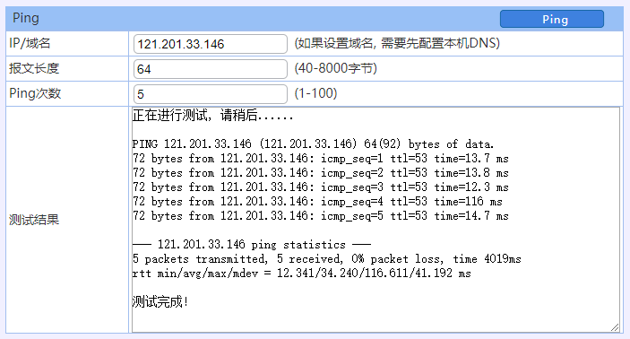
- PING工具
参数说明：
- IP/域名：目的 IP 地址或者域名，如果设置域名，需要先配置本机DNS。
- 报文长度：Ping报文的长度，40-8000 字节，默认64字节。
- Ping次数： 发送Ping报文的数量，1～100，默认 5次。
提示：如果输入域名，需要先配置本地 DNS 服务器，详见【网络配置>DNS 配置】。

TraceRoute
功能描述：
用于确定 IP 数据访问目标所采取的路径。
配置路径：
【系统配置】>【网络工具】>【TraceRoute】，设置界面如下图：
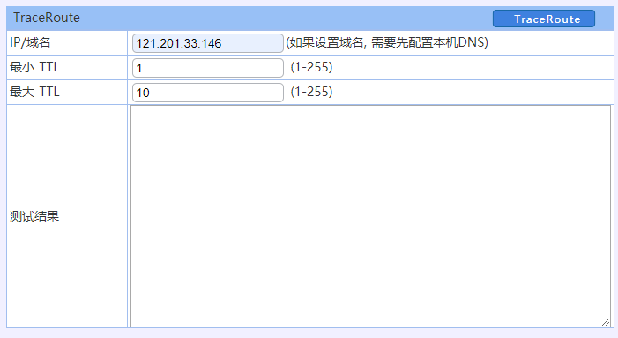
- TraceRoute工具
参数说明：
- IP/域名：目的 IP 地址或者域名，如果设置域名，需要先配置本机 DNS。
- 最小 TTL：1-255，缺省 1。
- 最大 TTL：1-255，缺省 10。
提示：如果输入域名，需要先配置本地 DNS 服务器，详见【网络配置>DNS 配置】。

Ping6
功能描述：
用于测试网络的连通性。
配置路径：
【系统配置】>【网络工具】>【Ping6】，设置界面如下图：
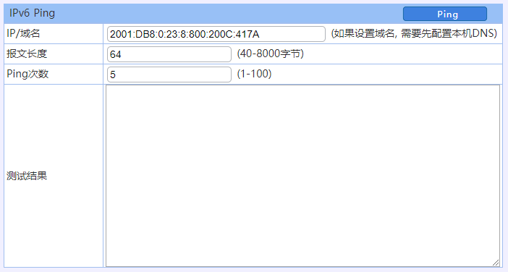
- PING工具
参数说明：
- IP/域名：目的 IPv6 地址或者域名，如果设置域名，需要先配置本机 DNS。
- 报文长度：Ping 报文的长度，40-8000 字节，默认64字节。
- Ping次数： 发送Ping报文的数量，1～100，默认 5次。
提示：如果输入域名，需要先配置本地 DNS 服务器，详见【网络配置>DNS 配置】。

TraceRoute6
功能描述：
用于确定 IP 数据访问目标所采取的路径。
配置路径：
【系统配置】>【网络工具】>【TraceRoute6】，设置界面如下图：
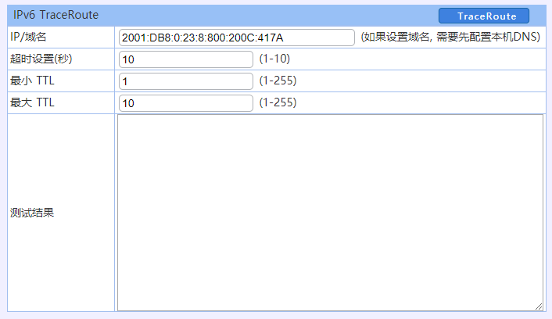
- TraceRoute工具
参数说明：
- IP/域名：目的 IP 地址或者域名，如果设置域名，需要先配置本机DNS。
- 超时设置：1-10秒，缺省 10秒。
- 最小 TTL：1-255，缺省 1。
- 最大 TTL：1-255，缺省 10。
提示：如果输入域名，需要先配置本地 DNS 服务器，详见【网络配置>DNS 配置】。

捕获数据包
功能描述：
配置捕获数据报文的规则，然后可以捕获数据报文，进行故障排除分析。
配置路径：
【系统配置】>【网络工具】>【捕获数据包】
配置描述：
进入【捕获数据包】页面，如下图：
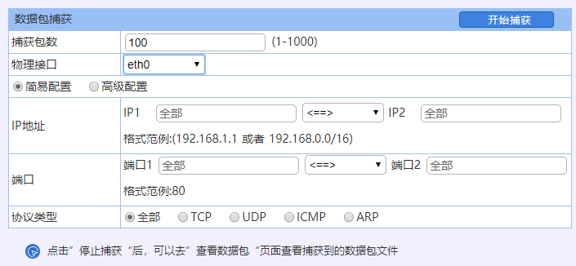
- 捕获数据包-简易配置
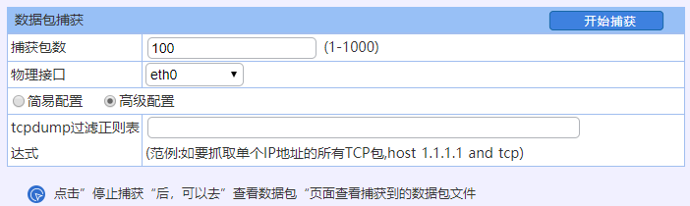
- 捕获数据包-高级配置
参数说明：
- 捕获报文：捕获报文的总个数。
- 物理接口：捕获在此接口收到的报文，“全部”代表设备所有的物理接口。
- 简易配置：根据报文源 IP、目的 IP、源端口、目的端口和协议类型来捕获报文。
- 高级配置：根据过滤正则表达式来进行报文的捕获。如要抓取单个 IP 地址的所有 TCP 包，则输入：host 1.1.1.1 and TCP。
配置好捕获规则后，点击<开始捕获>按钮，开始报文的捕获。点击<停止捕获>，停止报文的捕获。可到【系统配置>网络工具>查看数据包】页面查看捕获到的数据包文件。

查看数据包
功能描述：
查看已捕获的数据报文。
配置路径：
【系统配置】>【网络工具】>【查看数据包】
配置描述：
进入【查看数据包】页面，如下图：
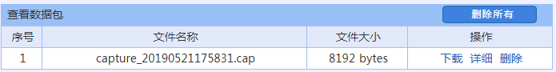
- 查看数据包
点击<下载>按钮后，即下载已捕获的的文件，然后可通过 Sniffer 、 Ethereal 或 Wireshark等软件进行报文分析。

日期/时间
功能描述：
用于设定设备的系统时间和日期。
配置路径：
【系统配置】>【日期/时间】，设置界面如下图：
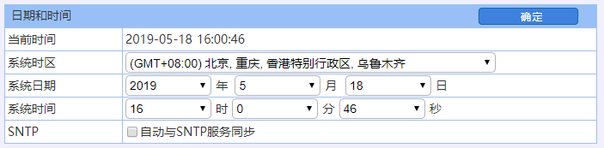
- 设置系统时间/日期
如需启用 SNTP 功能，则勾选[自动与SNTP 服务器同步]，然后可配置[SNTP 服务器]和[同步间隔]。如下图：
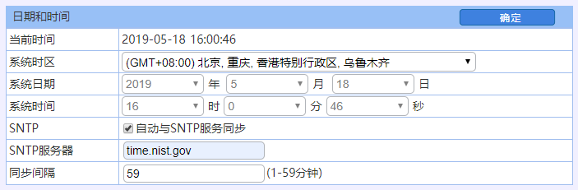
- 设置系统时间/日期
点击<立即同步>按钮，可立即与所配置的SNTP 服务器进行时间的同步。
提示：启用 [自动与 SNTP 服务器同步]后，系统日期和系统时间两项不可配置。

系统信息
功能描述：
设备基本信息描述。
配置路径：
【系统配置】>【系统信息】，配置页面如下：
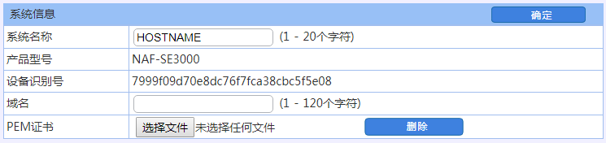
- 系统信息
参数说明：
- 系统名称：系统后台hostname 属性名称。
- 产品型号：由授权文件决定，因为是从该文件获取的型号信息。
- 设备识别号：设备的软件识别码，用于申请授权用，每台设备的识别码均具有唯一性。
- 域名：允许为空，特殊情况使用，一般企业使用域名管理本设备，才使用此功能。
- PEM证书：对应上述域名的PEM 证书。

邮件配置
功能描述：
配置设备发送告警邮件的参数。
配置路径：
【系统配置】>【邮件配置】，配置页面如下：
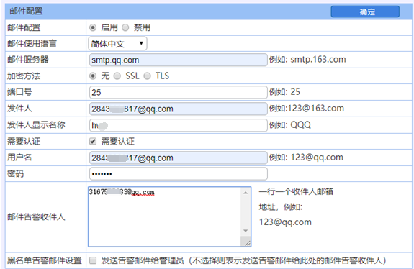
- 邮件配置
参数说明：
- 邮件配置：默认禁用，按需启用并设定相应参数。
- 邮件使用语言：发送邮件时使用的语言。
- 邮件服务器：设置邮件服务器地址/域名。
- 端口号：设置邮件端口号，不加密方式默认端口25，SSL 加密方式默认端口465，TLS 方式端口默认587。
- 发件人：设置告警邮件的发送方邮箱账号。
- 发件人显示名称：设置告警邮件发送者显示的姓名。
- 需要认证：建议启用，选择是否需要进行密码安全认证。
- 用户名：启用安全认证时，必须填入邮箱账号。
- 密码：启用安全认证时，必须填入邮箱密码。
- 邮件告警收件人：设置告警邮件的收件人邮箱地址，可以设置多个，一行一个收件人地址。
- 黑名单告警邮件设置：默认禁用，启用后将告警邮件发送给管理员。

集中管理
功能描述：
配置设备是否加入集中管理平台。
配置路径：
【系统配置】-【集中管理】，配置页面如下：
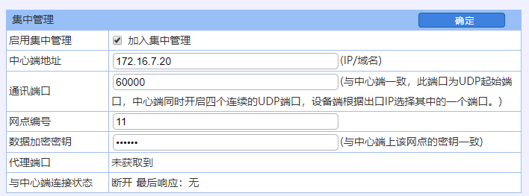
- 集中管理
参数说明：
- 启用集中管理：配置设备是否加入集中管理，加入后即成为集中管理的客户端或网点。
- 中心端IP地址：配置集中管理的中心端的IP地址。
- 通讯端口：配置与中心端通信的端口号，端口范围为UDP60000-60003，默认是UDP 60000。须与中心端配置的通讯端口一致。
- 网点编号：配置设备在中心端的区域结构中显示的设备名称。
- 数据加密密钥：与中心端通信时的数据是加密的，此处配置的密钥与中心端上该网点密钥一致。
- 代理端口：默认为2222。
- 与中心端连接状态：显示与中心端的连接状态。
  - “连接”表示与中心端的数据通道连接正常；
  - “断开”表示与中心端的数据通道连接已断开；
  - “最后响应时间”表示最后一次与中心端通信的时间。

SNMP服务器
功能描述：
当设备作为 SNMP 服务器时，配置允许访问该SNMP 服务器的 SNMP 客户端 IP 地址。
配置路径：
【系统配置】>【SNMP服务器】
配置描述：
进入【SNMP服务器】页面，配置允许访问该SNMP 服务器的 SNMP 客户端 IP 地址。如下图：
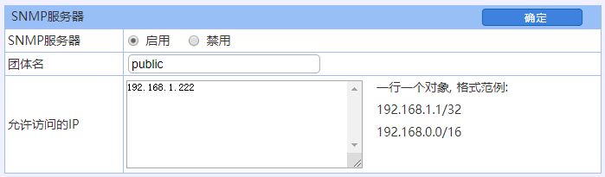
- SNMP服务器

调试信息下载
功能描述：
下载调试信息。
配置路径：
【系统日志】>【调试信息下载】
配置描述：
进入【调试信息下载】页面，如下图：
- 调试信息下载
点击<下载>按钮后，即下载调试信息的文件，文件是加密的，需要提供给开发人员。

系统日志
“系统日志”包含：命令日志、事件日志、PPTP日志、IPSEC日志、日志服务器、告警配置、系统调试信息。

命令日志
功能描述：
将管理员对设备配置的命令记录下来，以便查询。
配置路径：
【系统日志】>【命令日志】
配置描述：
进入【命令日志】页面，如下图：
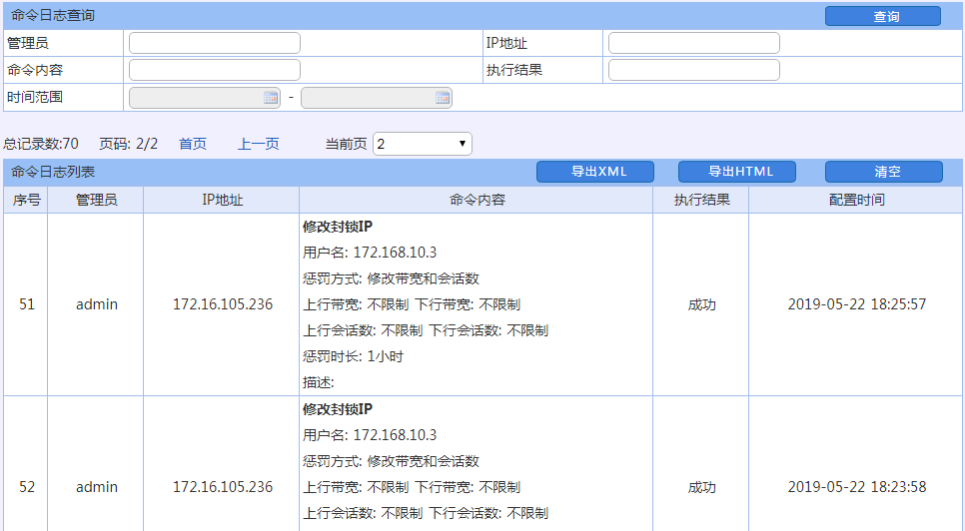
- 查看命令日志
查询条件：
- 管理员：根据配置设备的管理员名称来查找。
- IP地址：根据配置设备的管理员使用的 IP 地址来查找
- 命令内容：根据配置的命令的内容来查找
- 执行结果：根据配置的结果(失败/成功)来查找
- 时间范围：根据管理员配置设备时的时间范围来查找
默认显示所有命令日志。输入查询条件后，点击<查询>按钮，显示满足查询条件的命令日志。
点击<清空>按钮，清空所有的命令日志。

事件日志
功能描述：
设备提供事件日志，用于记录系统事件的发生。
配置路径：
【系统日志】>【事件日志】
配置描述：
进入【事件日志】页面，如下图：
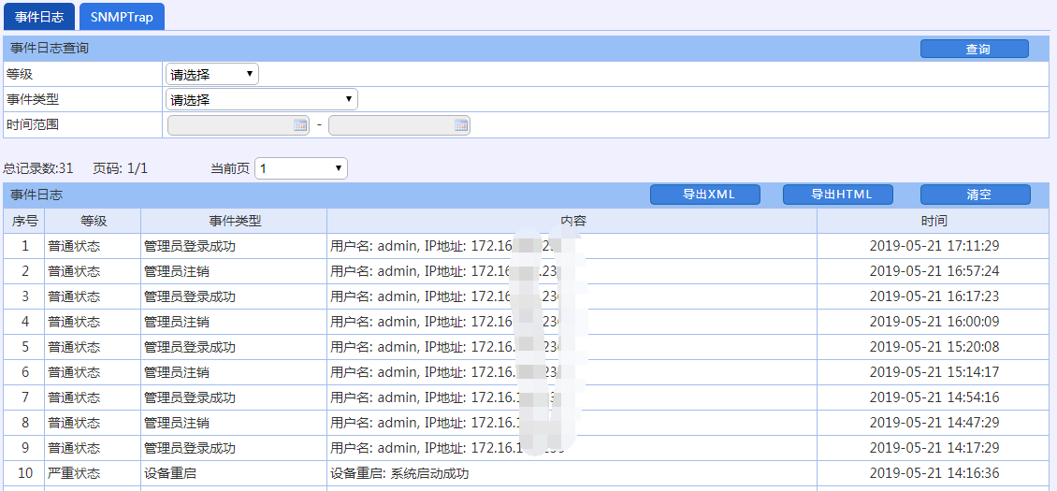
- 查看命令日志
事件日志的内容包括：管理员登录设备成功/失败、物理接口UP/Down、设备启动成功、ARP冲突、线路健康结果等等信息。
点击<清空>按钮，清空所有的命令日志。

PPTP/L2TP日志
功能描述：
记录PPTP 拨号的日志。
配置路径：
【系统日志】>【PPTP日志】
配置描述：
第一：进入【PPTP日志】页面，如下图：
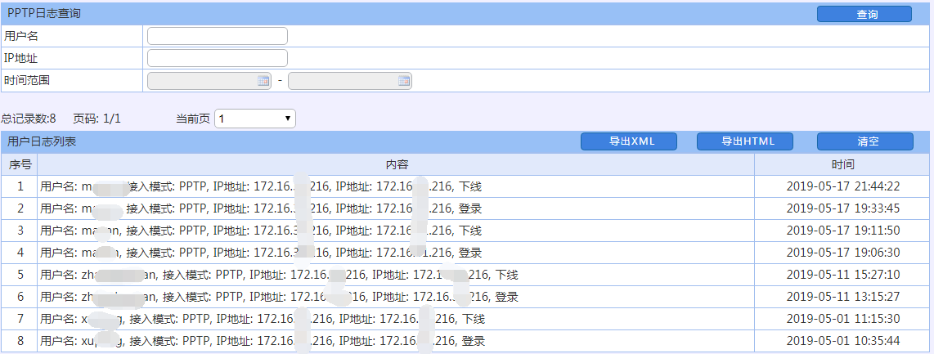
- 查看PPTP日志
查询条件：
- 用户名：根据用户名称来查找。
- IP地址：根据用户的 IP 地址来查找。
- 时间范围：根据用户登录、认证、下线的时间范围来查找。
默认显示所有PPTP日志。输入查询条件后，点击<查询>按钮，显示满足查询条件的用户日志。点击<清空>按钮，清空所有的用户日志。

报表中心
报表中心包括日志审计策略和内置报表中心两部分。其中设备提供的内置报表中心，无需另外安装外置报表中心即可实现对实时监控、统计分析、行为分析的记录与查询功能。在内置报表中心，默认已开启对流量的实时监控、统计分析，应用内容过滤等所有的记录。

报表中心配置
功能描述：
配置内置报表和外置报表中心参数，以便查询审计日志和统计数据。
配置路径：
【报表中心】>【报表中心配置】
配置描述：
点击【内置报表中心】，进入内置报表中心首页。如下图：
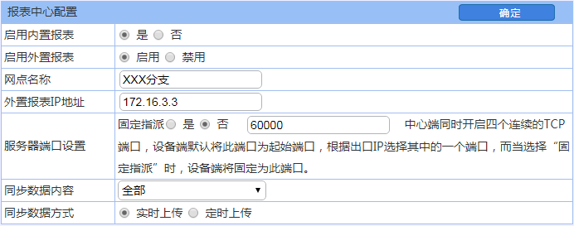
- 报表中心配置
参数说明：
- 启用外置报表：启用或禁用外置报表功能。
- 网点名称：配置设备在外置报表中心界面中显示的设备名称。须与外置报表中心上配置的设备名称一致。
- 外置报表IP地址：
场所端和外置报表均在一个内网的情况下，填写外置报表的管理IP即可；
外置报表在外网的情况下，需映射外置报表的TCP port 2222 & TCP/UDP port 60000-60003，此菜单为映射的公网IP 地址。
- 同步数据内容：默认全部数据，可根据选择其他类型。
- 同步数据方式：默认实时上传；也可指定上传时间段，定时上传。

内置报表中心
功能描述：
进入内置报表中心查看统计记录。
配置路径：
【报表中心】>【内置报表中心】
配置描述：
点击【内置报表中心】，进入内置报表中心首页。如下图：
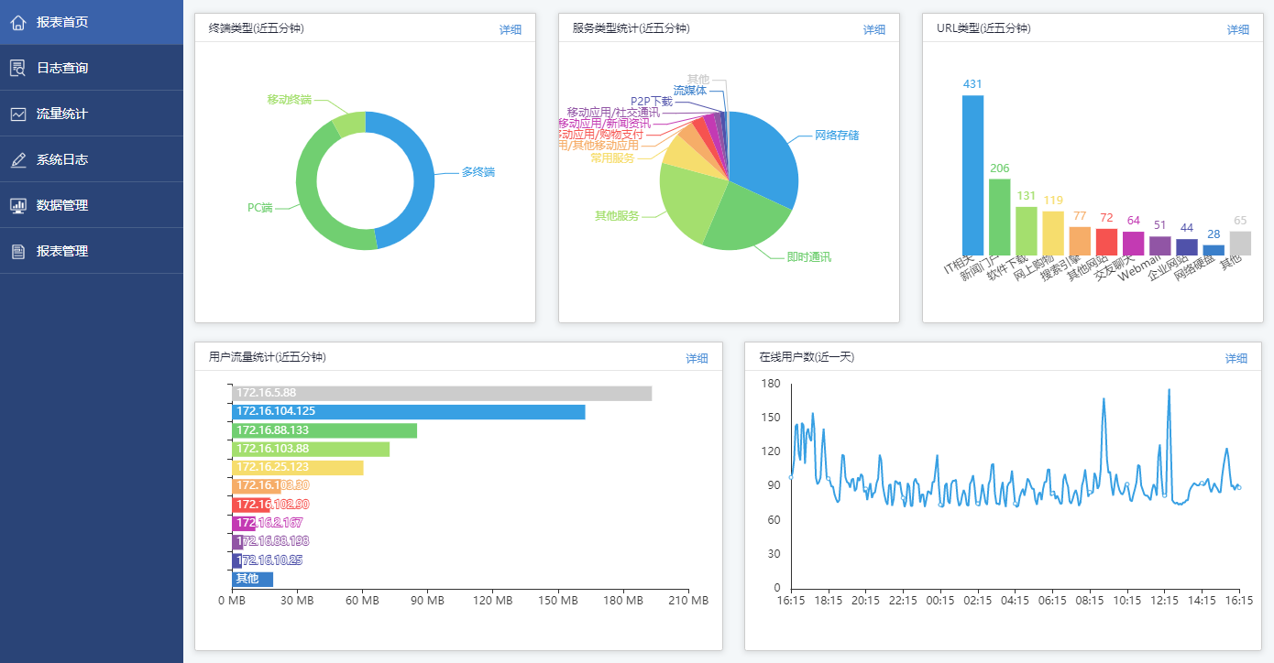
- 内置报表中心首页
功能描述：
通过对进入设备的数据包进行检测，来保护内网的完全。
配置路径：
【IPS】>【IPS】
配置描述：
第一：点击进入<IPS>,可查看当前IPS策略，如下图：
- IPS
按钮说明：
- 点击<新增>，新增IPS策略。
- 点击<计数清零>，将IPS策略列表中的所有匹配计数归零。
- 点击<删除全部>，将删除所有的IPS策略。
- 点击<删除>，删除本条IPS策略。
- 点击<修改>，修改本条IPS策略的参数，但不能修改本条策略的名称。
- 点击<上移>， 当前策略的序列号减少一，从而升高了本条策略的优先级。
- 点击<下移>，当前策略的序列号增加一，从而减低了本条策略的优先级。
改变状态栏复选框的值，再点击<修改状态>，可修改IPS策略的状态(“勾选”表示启用，“不勾选”表示禁用)。点击表头的“状态”复选框，可以改变所有IPS策略的状态。
策略规则的匹配原则是按顺序从前往后匹配，从第一条开始顺序匹配，遇到第一个匹配的条目就停止，序号小的优先级高。
第二：点击<新增>按钮，增加IPS 策略，如下图：
- 新增IPS策略
参数说明：
- 名称：设置IPS 策略的名称。
- 描述：设置策略的描述信息。
- 策略方向：设置需要防护的流量方向。保护客户端的源区域一般为内网区域(L2-LAN/L3-LAN)，保护服务器的源区域一般为外网区域(L2-WAN / L3-WAN)。
- 源地址：设置需要防护的源IP。只有从源区域进入的匹配源IP的数据，才匹配该策略。IP的设置可以用IP地址或IP组，IP组即可以在快速栏中添加，也可在【系统对象>IP组】中配置。
- 目的地址:设置需要防护的目的IP。配置同源IP。
- IPS选项：设置需要保护的内容，包括保护客户端和保护服务器两部分。
- 保护客户端：用于保护内网用户的网络安全。包括telnet、DNS、shellcode、botnet、web-browse、system等漏洞攻击。点击<请选择客户端漏洞>后，可根据需要选择需要防护的漏洞。如下图：
- 客户端漏洞
保护服务器：用于保护内网服务器的网络安全。包括ftp、worm、web、rpc等漏洞攻击。点击<请选择服务器漏洞>后，可根据需要选择需要防护的漏洞。如下图：
- 服务器漏洞
- 检测攻击后的动作：用于设置当发现保护的目标对象出现IPS攻击后，该数据包是放行还是拒绝。若勾选“允许”，则放行该数据包；若勾选“拒绝”，则丢弃数据包。
- 日志：用于设置当发现保护的目标对象出IPS攻击后，是否记录到IPS日志中，勾选“启用”，则会记录IPS攻击包的攻击行为。可在【报表中心>内置报表中心>日志查询>IPS日志】中查看。
- 状态：选择启用或禁用该策略。
提示：一般情况下保护服务器源区域需要选择外网接口所属区域，目的区域选择内网接口所属区域。保护客户端源区域选择内网接口所属区域，目的选择外网接口所属区域。建议在添加保护客户端和保护服务器的策略时分开配置。

设备运行状态
防火墙运行状态包括开机状态、关机状态、宕机状态。
开机状态是设备最常见的状态，也是设备正常工作的状态。在开机状态下，设备可以正常运行各种应用程序，进行各种操作。开机状态下，设备的各项功能都是正常的，用户可以随时使用设备进行各种操作。
关机状态是指设备完全关闭的状态。
宕机状态是指设备已通电，但是系统没有正常运行的状态，此时不能通过web和console等方式对设备进行操作。在桥模式运行状态下，如果设备网口支持bypass功能的话，则可以保证网络通畅，反之则会导致网络异常。

